

CENTRO UNIVERSITÁRIO DINÂMICA DAS CATARATAS

CURSO DE SISTEMAS DE INFORMAÇÃO

*“Missão: Formar profissionais capacitados, socialmente responsáveis e aptos a promoverem as transformações futuras”*

DOCUMENTAÇÃO PROJETO PRÁTICA PROFISSIONAL

Jamerson Gabriel Renosto

FOZ DO IGUAÇU - PR

2025

SUMÁRIO

1.Introdução....................................................................................................................

1.1.Finalidade................................................................................................................

1.2.Escopo.....................................................................................................................

1.3. A empresa...........................................................................................................

2. Análise do negócio.....................................................................................................

2.1. Descrição dos problemas....................................................................................

2.2. Envolvidos...........................................................................................................

2.3. Usuários..............................................................................................................

3. DER............................................................................................................................

4. Lista de requisitos funcionais.....................................................................................

4.1. Manter cadastro de países..................................................................................

4.1.1. Listar países.................................................................................................

4.1.2. Inserir países................................................................................................

4.1.3. Alterar países...............................................................................................

4.1.4. Excluir países...............................................................................................

4.2. Manter cadastro de estados................................................................................

4.2.1. Listar estados...............................................................................................

4.2.2. Inserir estados..............................................................................................

4.2.3. Alterar estados.............................................................................................

4.2.4. Excluir estados.............................................................................................

4.3. Manter cadastro de cidades................................................................................

4.3.1. Listar cidades...............................................................................................

4.3.2. Inserir cidades..............................................................................................

4.3.3. Alterar cidades..............................................................................................

4.3.4. Excluir cidades.............................................................................................

4.4. Manter cadastro de clientes................................................................................

4.4.1. Listar clientes................................................................................................

4.4.2. Inserir clientes..............................................................................................

4.4.3. Alterar clientes..............................................................................................

4.4.4. Excluir clientes..............................................................................................

4.5. Manter cadastro de funcionários.........................................................................

4.5.1. Listar funcionários........................................................................................

4.5.2. Inserir funcionários.......................................................................................

4.5.3. Alterar funcionários.......................................................................................

4.5.4. Excluir funcionários......................................................................................

4.6. Manter cadastro de cargos..................................................................................

4.6.1. Listar cargos.................................................................................................

4.6.2. Inserir cargos................................................................................................

4.6.3. Alterar cargos...............................................................................................

4.6.4. Excluir cargos...............................................................................................

4.7. Manter cadastro de fornecedores........................................................................

4.7.1. Listar fornecedores.......................................................................................

4.7.2. Inserir fornecedores......................................................................................

4.7.3. Alterar fornecedores.....................................................................................

4.7.4. Excluir fornecedores.........................................................................................

4.8. Manter cadastro de produtos...............................................................................

4.8.1. Listar produtos..............................................................................................

4.8.2. Inserir produtos.............................................................................................

4.8.3. Alterar produtos............................................................................................

4.8.4. Excluir produtos...........................................................................................

4.9. Manter cadastro de unidade de medida.............................................................

4.9.1. Listar unidade de medida............................................................................

4.9.2. Inserir unidade de medida............................................................................

4.9.3. Alterar unidade de medida...........................................................................

4.9.4. Excluir unidade de medida...........................................................................

4.10. Manter cadastro de marcas...............................................................................

4.10.1. Listar marcas..............................................................................................

4.10.2. Inserir marcas.............................................................................................

4.10.3. Alterar marcas............................................................................................

4.10.4. Excluir marcas............................................................................................

4.11. Manter cadastro de categorias..........................................................................

4.11.1. Listar categorias.........................................................................................

4.11.2. Inserir categorias........................................................................................

4.11.3. Alterar categorias.......................................................................................

4.11.4. Excluir categorias......................................................................................

4.12. Manter cadastro de condição de pagamento....................................................

4.12.1. Listar condição de pagamento...................................................................

4.12.2. Inserir condição de pagamento..................................................................

4.12.3. Alterar condição de pagamento..................................................................

4.12.4. Excluir condição de pagamento.................................................................

4.13. Manter cadastro de forma de pagamento.........................................................

4.13.1. Listar forma de pagamento.........................................................................

4.13.2. Inserir forma de pagamento.......................................................................

4.13.3. Alterar forma de pagamento.......................................................................

4.13.4. Excluir forma de pagamento.......................................................................

4.14. Manter cadastro de transportadoras.................................................................

4.14.1. Listar transportadoras.................................................................................

4.14.2. Inserir transportadoras...............................................................................

4.14.3. Alterar transportadoras...............................................................................

4.14.4. Excluir transportadoras...............................................................................

4.15. Manter cadastro de veículos.............................................................................

4.15.1. Listar veículos.............................................................................................

4.15.2. Inserir veículos...........................................................................................

4.15.3. Alterar veículos...........................................................................................

4.15.4. Excluir veículos...........................................................................................

5. Casos de Uso............................................................................................................

5.1. Países..................................................................................................................

5.2. Estados................................................................................................................

5.3. Cidades...............................................................................................................

5.4. Clientes................................................................................................................

5.5. Funcionarios........................................................................................................

5.6. Cargos.................................................................................................................

5.7. Fornecedores......................................................................................................

5.8. Produtos..............................................................................................................

5.9. Unidade de Medida.............................................................................................

5.10. Marca................................................................................................................

5.11. Categoria...........................................................................................................

5.12. Condição de Pagamento...................................................................................

5.13. Forma de Pagamento........................................................................................

5.14. Transportadoras................................................................................................

5.15. Veículos.............................................................................................................

5.16. Nota de Compra................................................................................................

5.17. Nota de Venda...................................................................................................

5.18. Contas a Pagar..................................................................................................

5.19. Contas a Receber..............................................................................................

3. DER

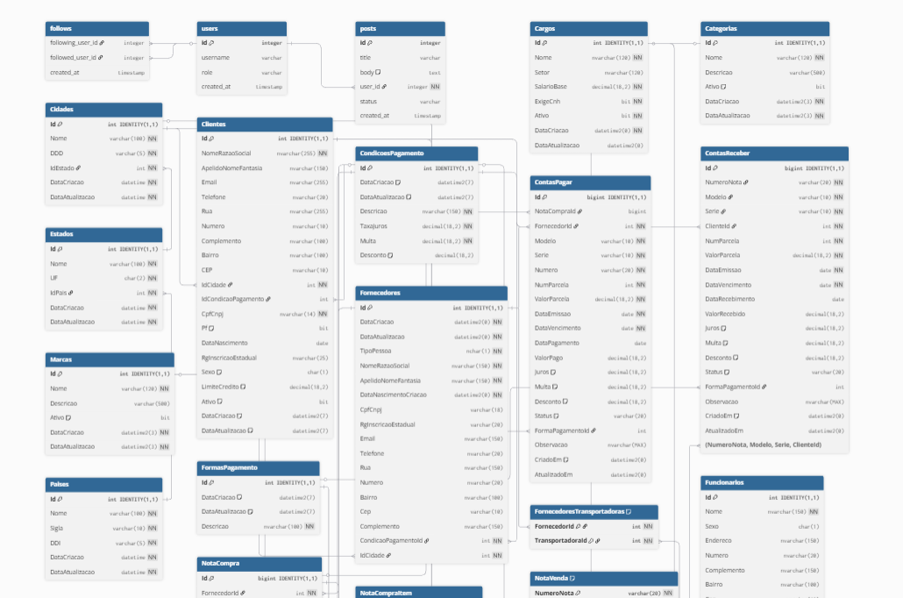

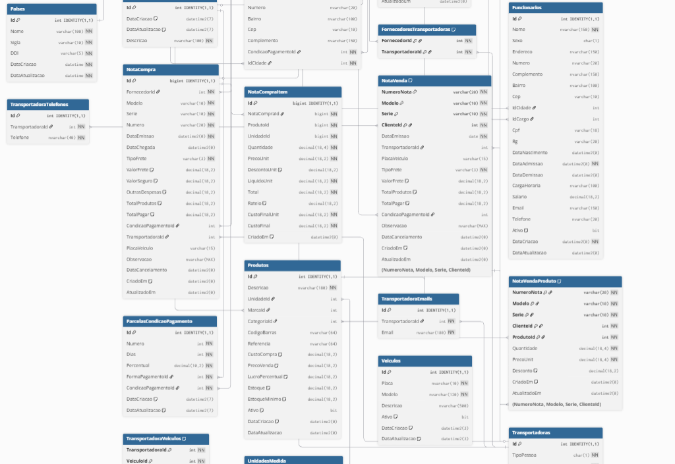

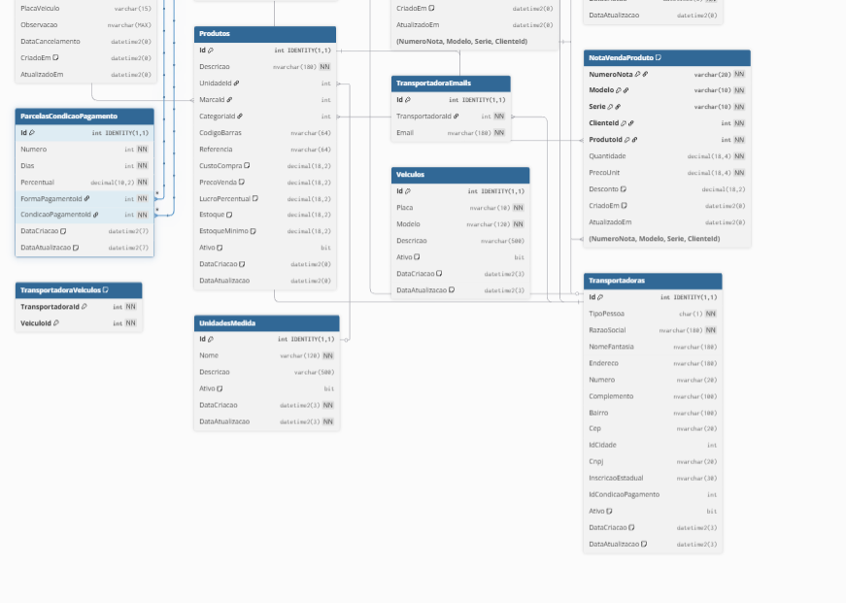

4. LISTA DE REQUISITOS FUNCIONAIS

4.1. Manter cadastro de países:

4.1.1. Listar países;

4.1.2. Inserir países;

4.1.3. Alterar países;

4.1.4. Excluir países.

4.2. Manter cadastro de estados:

4.2.1. Listar estados;

4.2.2. Inserir estados;

4.2.3. Alterar estados;

4.2.4. Excluir estados;

4.3. Manter cadastro de cidades:

4.3.1. Listar cidades;

4.3.2. Inserir cidades;

4.3.3. Alterar cidades;

4.3.4. Excluir cidades.

4.4. Manter cadastro de clientes:

4.4.1. Listar clientes;

4.4.2. Inserir clientes;

4.4.3. Alterar clientes;

4.4.4. Excluir clientes.

4.5. Manter cadastro de funcionários:

4.5.1. Listar funcionários;

4.5.2. Inserir funcionários;

4.5.3. Alterar funcionários;

4.5.4. Excluir funcionários.

4.6. Manter cadastro de cargos:

4.6.1. Listar cargos;

4.6.2. Inserir cargos;

4.6.3. Alterar cargos;

4.6.4. Excluir cargos.

4.7. Manter cadastro de fornecedores:

4.7.1. Listar fornecedores;

4.7.2. Inserir fornecedores;

4.7.3. Alterar fornecedores;

4.7.4. Excluir fornecedores.

4.8. Manter cadastro de produtos:

4.8.1. Listar produtos;

4.8.2. Inserir produtos;

4.8.3. Alterar produtos;

4.8.4. Excluir produtos.

4.9. Manter cadastro de unidade de medida:

4.9.1. Listar unidade de medida;

4.9.2. Inserir unidade de medida;

4.9.3. Alterar unidade de medida;

4.9.4. Excluir unidade de medida.

4.10. Manter cadastro de marcas:

4.10.1. Listar marcas;

4.10.2. Inserir marcas;

4.10.3. Alterar marcas;

4.10.4. Excluir marcas.

4.11. Manter cadastro de categorias:

4.11.1. Listar categorias;

4.11.2. Inserir categorias;

4.11.3. Alterar categorias;

4.11.4. Excluir categorias.

4.12. Manter cadastro de condição de pagamento:

4.12.1. Listar condição de pagamento;

4.12.2. Inserir condição de pagamento;

4.12.3. Alterar condição de pagamento;

4.12.4. Excluir condição de pagamento.

4.13. Manter cadastro de forma de pagamento:

4.13.1. Listar forma de pagamento;

4.13.2. Inserir forma de pagamento;

4.13.3. Alterar forma de pagamento;

4.13.4. Excluir forma de pagamento.

4.14. Manter cadastro de transportadoras:

4.14.1. Listar transportadoras;

4.14.2. Inserir transportadoras;

4.14.3. Alterar transportadoras;

4.14.4. Excluir transportadoras.

4.15. Manter cadastro de veículos:

4.15.1. Listar veículos;

4.15.2. Inserir veículos;

4.15.3. Alterar veículos;

4.15.4. Excluir veículos.

4.16. Manter cadastro de nota de compra

4.16.1. Listar nota de compras;

4.16.2. Inserir nota de compra;

4.16.3. Visualizar detalhes da nota de compra;

4.16.4. Cancelar nota de compra.

4.17. Manter nota de venda

4.17.1. Listar nota de vendas;

4.17.2. Inserir nota de venda;

4.17.3. Cancelar nota de venda;

4.17.4. Visualizar detalhes da nota de venda.

4.18. Manter contas a pagar

4.18.1. Listar contas a pagar;

4.18.2. Inserir contas a pagar;

4.18.3. Alterar contas a pagar;

4.18.4. Cancelar contas a pagar;

4.18.5. Visualizar contas a pagar;

4.18.6. Realizar pagamento de conta a pagar.

4.19. Manter contas a receber

4.19.1. Listar contas a receber;

4.19.1. Alterar conta a receber;

4.19.3. Realizar recebimento;

4.19.4. Visualizar recebimento;

4.19.5. Cancelar conta a receber.

5. CASOS DE USO

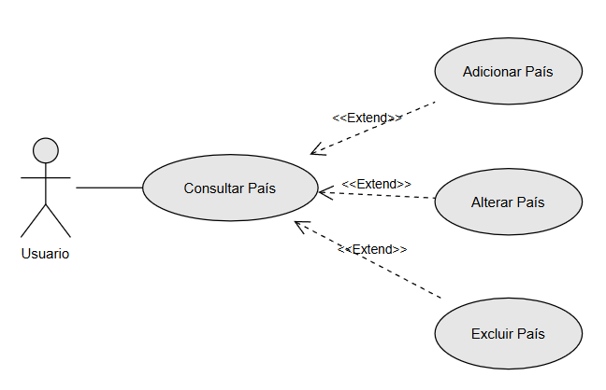5.1. PAÍSES

Descrição do Caso de Uso

Regras de negócio

RN001: O sistema não permite que o mesmo país seja cadastrado duas vezes;

RN002: O sistema não permite a exclusão de um país se estiver relacionado com outros registros.

Nome do Caso de Uso

Gerenciar Países.

Atores

Usuário.

Pós-condição

Possibilitar o cadastro de Estados.

Ativação:

Clicar no item de Menu “Países”.

Fluxo principal:

Consultar País

1. O sistema exibe um menu com a opção Países;

2. O usuário seleciona a opção Países;

3. O sistema apresenta uma lista de países com os campos: Código, País, Sigla, DDI, Situação e Ações;

4. O caso de uso é encerrado.

Fluxo alternativo:

Adicionar País

1. O sistema apresenta a opção Adicionar País - Consulta País;

2. O usuário seleciona a opção “+Adicionar”;

3. O sistema redireciona o usuário para o formulário de inserir país com as opções “Cancelar” e “Cadastrar”;

4. O usuário insere os seguintes campos: Código, País, Sigla, DDI, Situação;

5. O usuário seleciona o botão “cadastrar”;

6. O sistema exibe uma mensagem de sucesso;

7. O caso de uso é encerrado;

Editar País

1. O sistema apresenta a opção Editar País - Consulta País;

2. O usuário seleciona a opção editar;

3. O sistema redireciona o usuário para o formulário de edição com as opções “Cancelar” e “Salvar alterações”;

4. O usuário altera os seguintes campos: País, Sigla, DDI e Situação;

5. O usuário seleciona o “Salvar alterações”;

6. O sistema exibe uma mensagem de sucesso;

7. O caso de uso é encerrado.

Excluir País

1. O sistema apresenta a opção Excluir País - Consulta Países;

2. O usuário seleciona a opção “Excluir”;

3. O sistema exibe a seguinte mensagem: Você está prestes a excluir {País}. Está certo disso? junto com as opções Excluir e Cancelar;

4. O usuário seleciona a opção “Excluir”;

5. O sistema exibe uma mensagem de sucesso;

6. O caso de uso é encerrado.

Fluxo de exceção

E1 - O usuário não insere um campo obrigatório

1. O usuário não insere um campo obrigatório

2. O sistema exibe um aviso nos campos inválidos

E2 - O usuário insere um País já cadastrado

1. O usuário insere um País já cadastrado

2. O sistema exibe a seguinte mensagem: País já cadastrado.

E3 - O usuário tenta excluir um País que está vinculada a outro registro

1. O usuário seleciona a opção “Excluir” com o registro relacionado a outro registro.

2. O sistema exibe a seguinte mensagem: Não foi possível excluir este País pois ele está relacionado a outro registro. Deseja desativar?

Prototipagem

Consulta

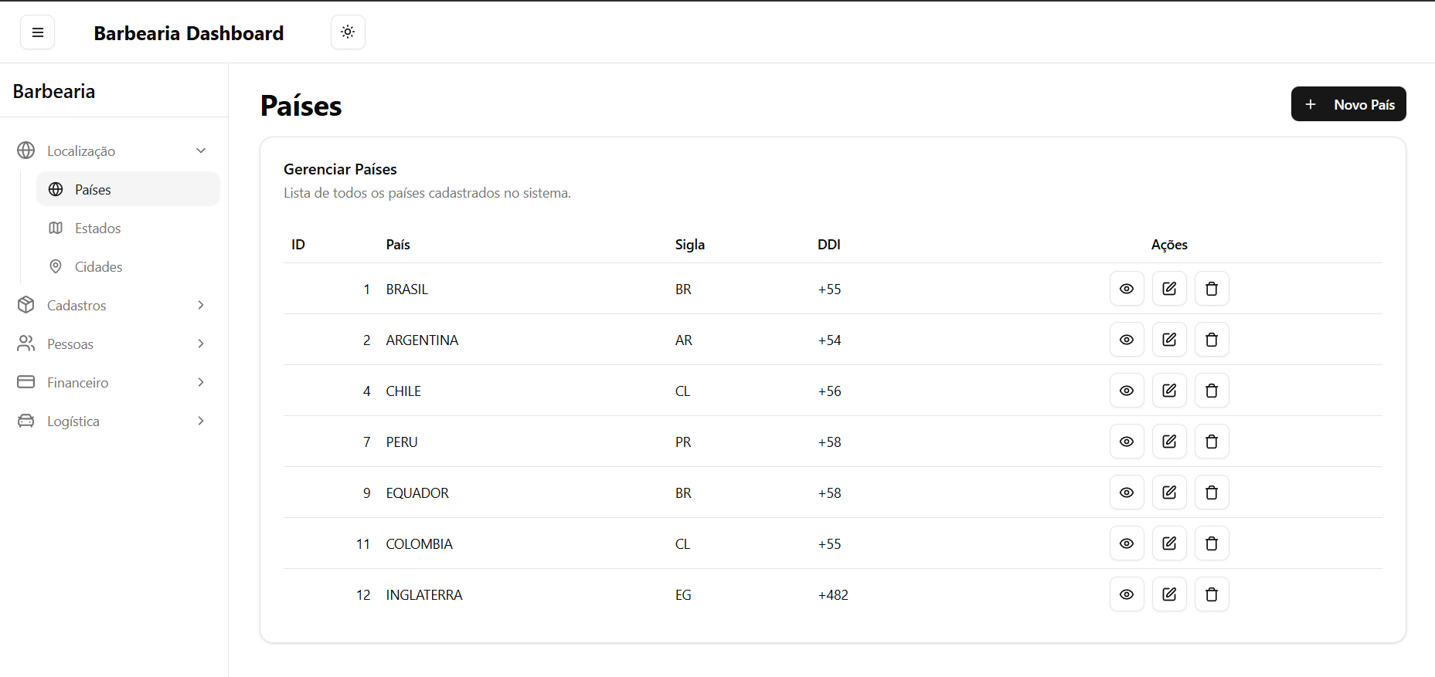

Cadastro

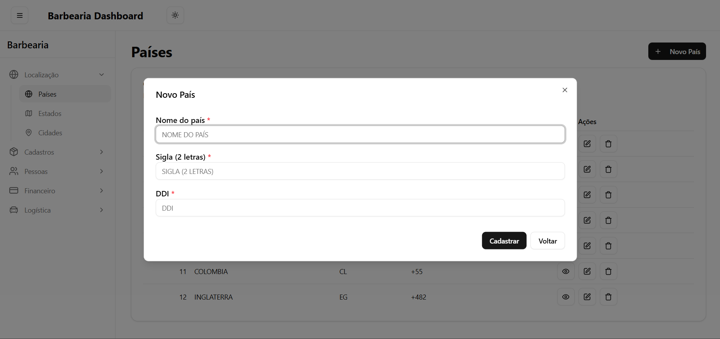

Dicionário de Dados

|  |  |  |
| --- | --- | --- |
| Item | Tipo | Observação |
| Código | Código | Numérico Sequencial, gerado pelo sistema. |
| Ativo | Seleção | Dado obrigatório (habilitado ou desabilitado). |
| Nome | Texto | Dado obrigatório, máximo 50 caracteres. |
| Sigla | Texto | Dado obrigatório, mínimo 2 caracteres e no máximo 4. |
| DDI | Texto | Dado obrigatório, mínimo 2 caracteres e no máximo 4. |
| Data de Criação | Data | Dado gerado pelo sistema quando cadastrado. |
| Data de Atualização | Data | Dado gerado pelo sistema quando atualizado. |

Diagrama de classe

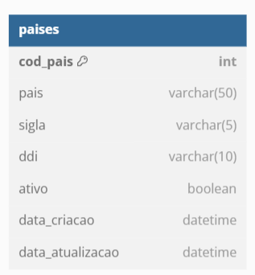

Diagrama de sequência

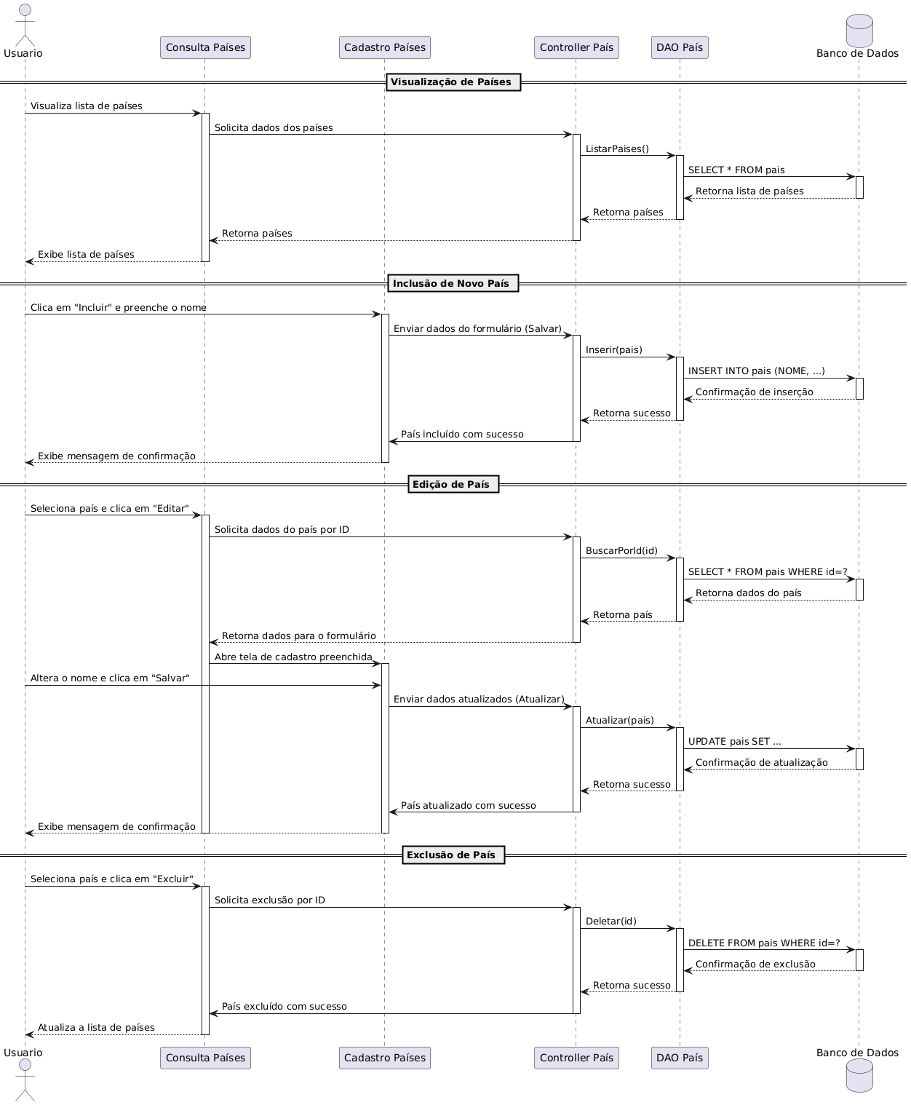

5.2. ESTADOS

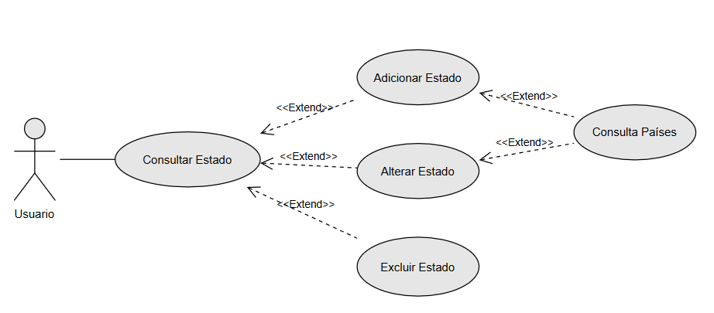

Descrição do Caso de Uso

Regras de negócio

RN001: O sistema não permite que o mesmo estado seja cadastrado mais de uma vez.

RN002: O sistema não permite a exclusão de um estado se estiver relacionado com outros registros.

Nome do Caso de Uso

Gerenciar Estado.

Atores

Usuário.

Pós-condição

Possibilitar o cadastro de Cidades.

Ativação:  
Clicar no item de Menu “Estados”.

Fluxo principal:

Consultar Estado

O sistema exibe um menu com a opção Estados;

O usuário seleciona a opção Estados;

O sistema apresenta uma lista de estados com os campos: Código, Estado, UF, País, Situação e Ações;

O caso de uso é encerrado.

Fluxo alternativo:

Adicionar Estado

O sistema apresenta a opção Adicionar Estado - Consulta Estado;

O usuário seleciona a opção “+Adicionar”;

O sistema redireciona o usuário para o formulário de inserir estado com as opções “Cancelar” e “Cadastrar”;

O usuário insere os seguintes campos: Código, Estado, UF, País e Situação;

O usuário seleciona o botão “Cadastrar”;

O sistema exibe uma mensagem de sucesso;

O caso de uso é encerrado.

Editar Estado

O sistema apresenta a opção Editar Estado - Consulta Estado;

O usuário seleciona a opção “Editar”;

O sistema redireciona o usuário para o formulário de edição com as opções “Cancelar” e “Salvar alterações”;

O usuário altera os seguintes campos: Estado, UF, País e Situação;

O usuário seleciona o botão “Salvar alterações”;

O sistema exibe uma mensagem de sucesso;

O caso de uso é encerrado.

Excluir Estado

O sistema apresenta a opção Excluir Estado - Consulta Estados;

O usuário seleciona a opção “Excluir”;

O sistema exibe a seguinte mensagem: Você está prestes a excluir {Estado}. Está certo disso? junto com as opções Excluir e Cancelar;

O usuário seleciona a opção “Excluir”;

O sistema exibe uma mensagem de sucesso;

O caso de uso é encerrado.

Fluxo de exceção:

E1 - O usuário não insere um campo obrigatório

O usuário não insere um campo obrigatório;

O sistema exibe um aviso nos campos inválidos.

E2 - O usuário insere um Estado já cadastrado

O usuário insere um Estado já cadastrado;

O sistema exibe a seguinte mensagem: Estado já cadastrado.

E3 - O usuário tenta excluir um Estado que está vinculado a outro registro

O usuário seleciona a opção “Excluir” com o registro relacionado a outro registro;

O sistema exibe a seguinte mensagem: Não foi possível excluir este Estado pois ele está relacionado a outro registro. Deseja desativar?

Prototipagem

Consulta

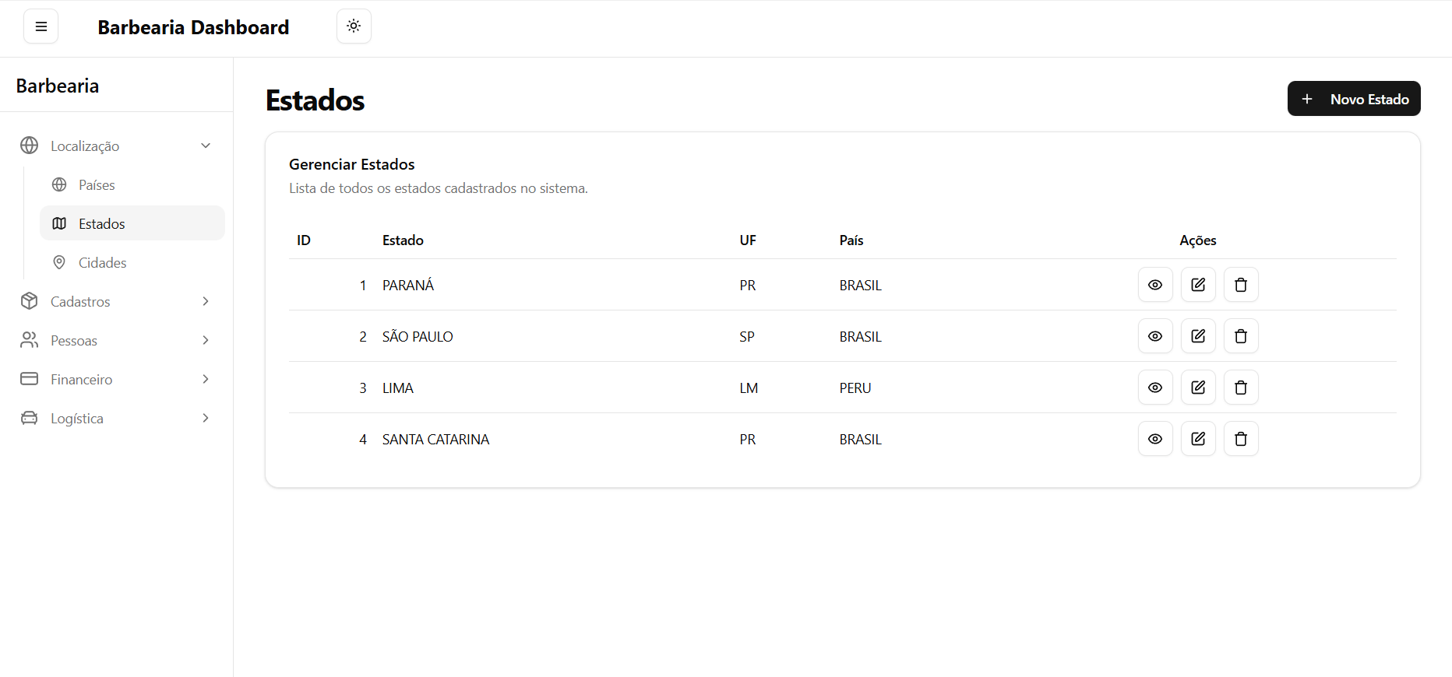

Cadastro

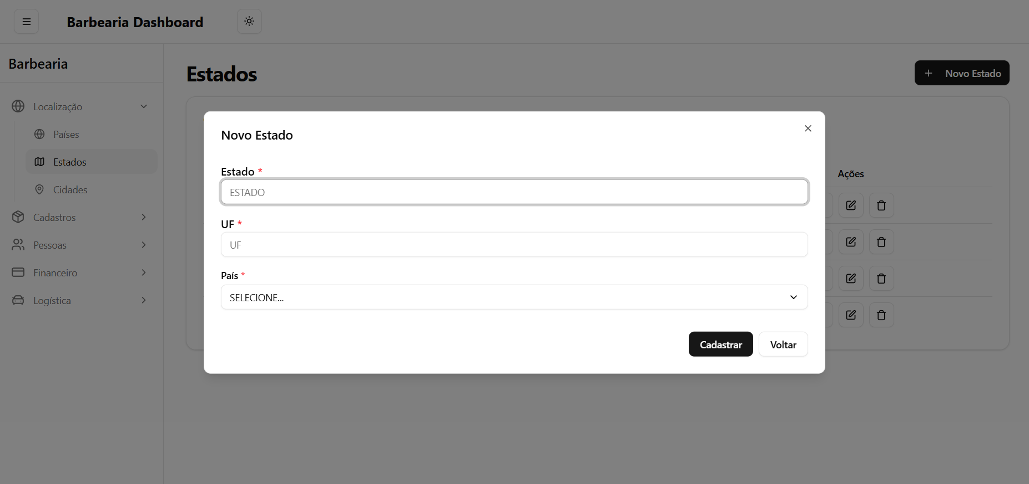

Dicionário de Dados

|  |  |  |
| --- | --- | --- |
| Item | Tipo | Observação |
| Código | Código | Numérico Sequencial, gerado pelo sistema. |
| Ativo | Seleção | Dado obrigatório (habilitado ou desabilitado). |
| País | Numérico | Dado obrigatório, depende do cadastro de países. |
| Nome | Texto | Dado obrigatório, máximo 50 caracteres. |
| UF | Texto | Dado obrigatório, mínimo 2 caracteres e no máximo 4. |
| Data de Criação | Data | Dado gerado pelo sistema quando cadastrado. |
| Data de Atualização | Data | Dado gerado pelo sistema quando atualizado. |

Diagrama de classe

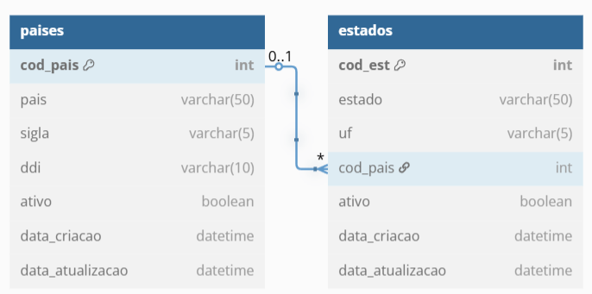

Diagrama de sequência

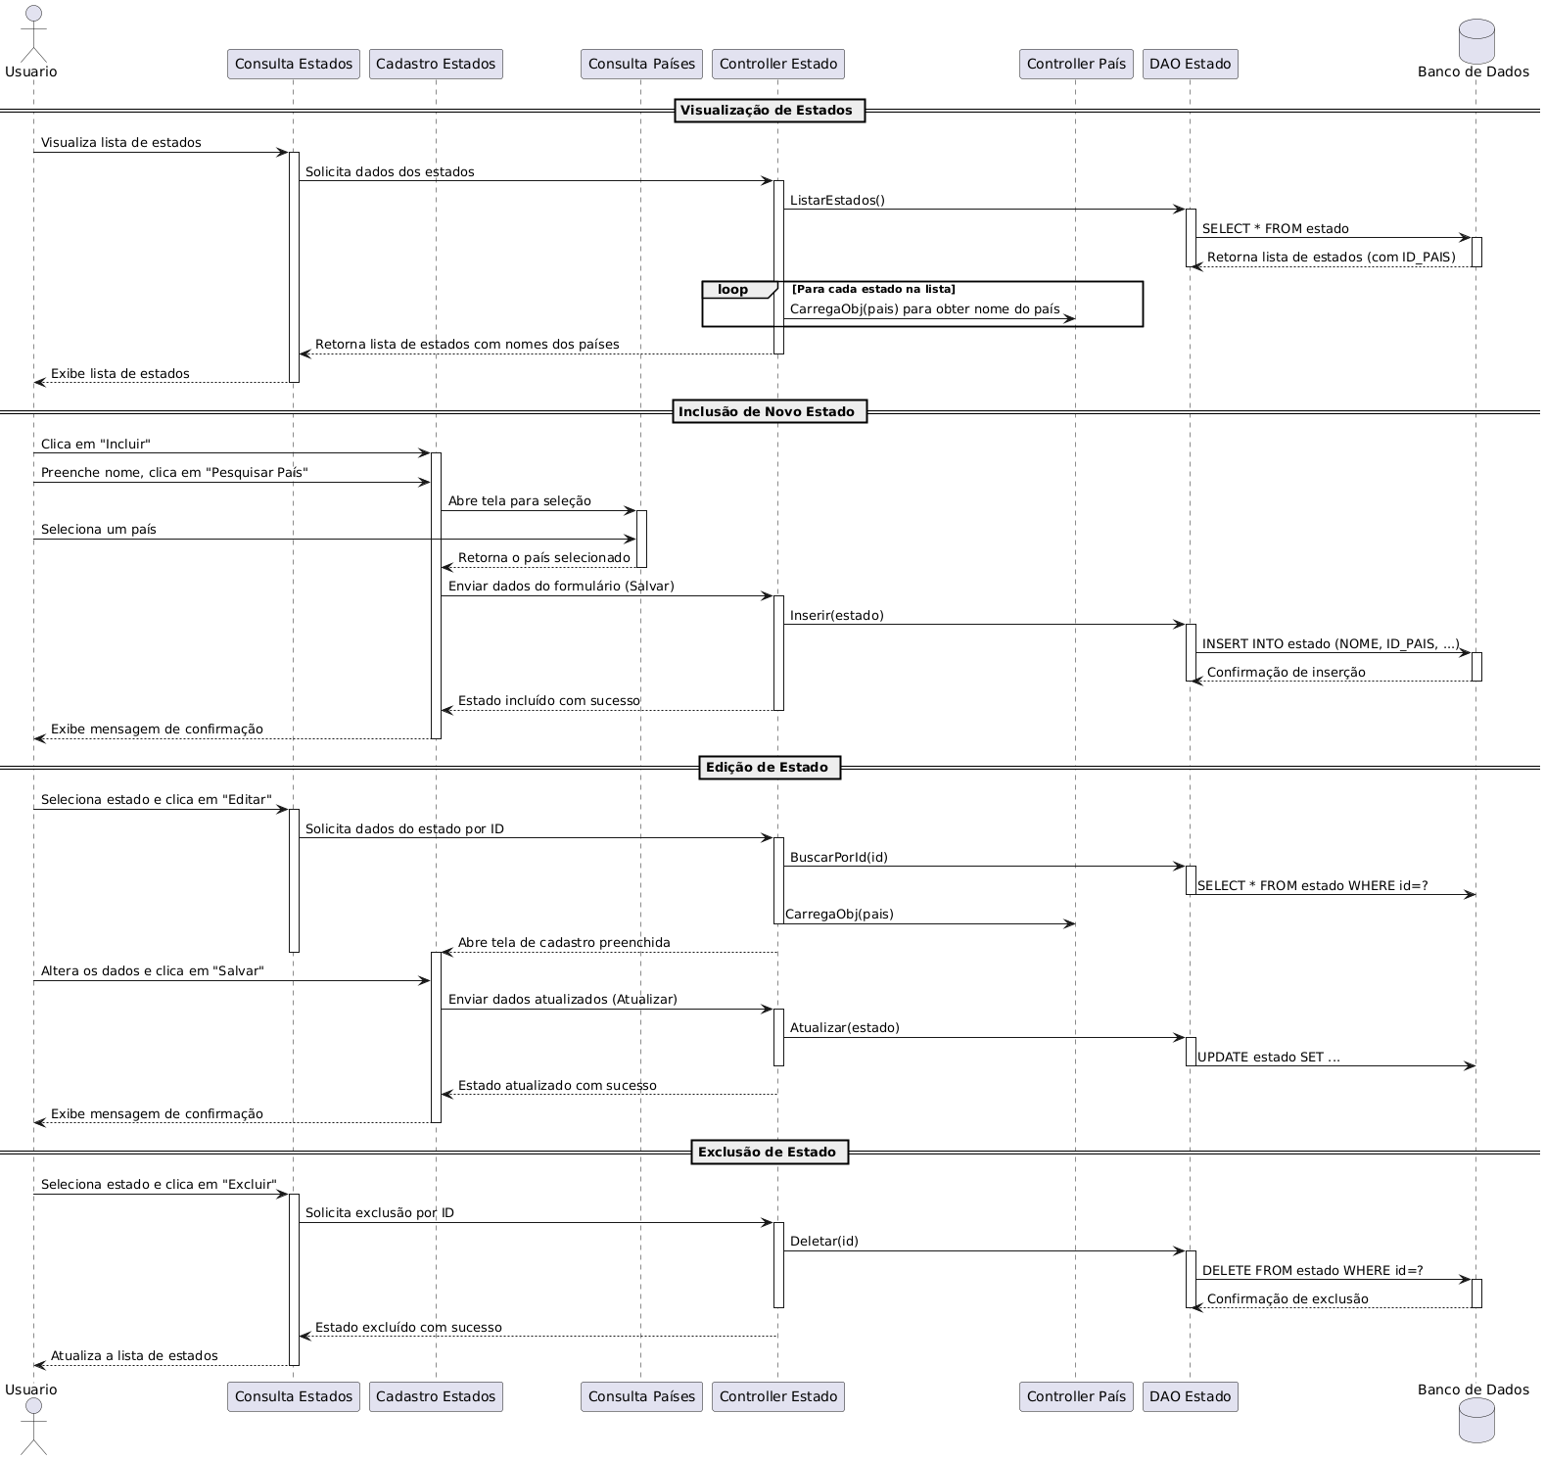

5.3. CIDADES

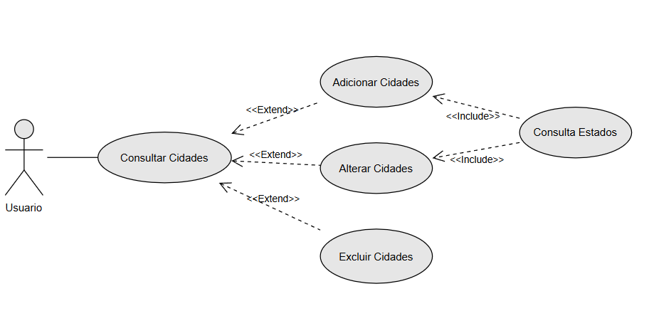

Descrição do Caso de Uso

Regras de negócio

RN001: O sistema não permite que a mesma cidade, exceto se for homônima, seja cadastrada mais de uma vez.

RN002: O sistema não permite a exclusão de uma cidade se estiver relacionada com outros registros.

Nome do Caso de Uso

Gerenciar Cidade.

Atores

Usuário.

Pós-condição

Possibilitar o cadastro de Clientes, Fornecedores, Funcionários e Transportadoras.

Ativação:  
Clicar no item de Menu “Cidades”.

Fluxo principal:

Consultar Cidade

O sistema exibe um menu com a opção Cidades;

O usuário seleciona a opção Cidades;

O sistema apresenta uma lista de cidades com os campos: Código, Cidade, DDD, Estado, Situação e Ações;

O caso de uso é encerrado.

Fluxo alternativo:

Adicionar Cidade

O sistema apresenta a opção Adicionar Cidade - Consulta Cidade;

O usuário seleciona a opção “+Adicionar”;

O sistema redireciona o usuário para o formulário de inserir cidade com as opções “Cancelar” e “Cadastrar”;

O usuário insere os seguintes campos: Código, Estado, Cidade, DDD e Situação;

O usuário seleciona o botão “Cadastrar”;

O sistema exibe uma mensagem de sucesso;

O caso de uso é encerrado.

Editar Cidade

O sistema apresenta a opção Editar Cidade - Consulta Cidade;

O usuário seleciona a opção “Editar”;

O sistema redireciona o usuário para o formulário de edição com as opções “Cancelar” e “Salvar alterações”;

O usuário altera os seguintes campos: Cidade, DDD, Estado e Situação;

O usuário seleciona o botão “Salvar alterações”;

O sistema exibe uma mensagem de sucesso;

O caso de uso é encerrado.

Excluir Cidade

O sistema apresenta a opção Excluir Cidade - Consulta Cidades;

O usuário seleciona a opção “Excluir”;

O sistema exibe a seguinte mensagem: Você está prestes a excluir {Cidade}. Está certo disso? junto com as opções Excluir e Cancelar;

O usuário seleciona a opção “Excluir”;

O sistema exibe uma mensagem de sucesso;

O caso de uso é encerrado.

Fluxo de exceção:

E1 - O usuário não insere um campo obrigatório

O usuário não insere um campo obrigatório;

O sistema exibe um aviso nos campos inválidos.

E2 - O usuário insere uma Cidade já cadastrada

O usuário insere uma Cidade já cadastrada;

O sistema exibe a seguinte mensagem: Cidade já cadastrada.

E3 - O usuário tenta excluir uma Cidade que está vinculada a outro registro

O usuário seleciona a opção “Excluir” com o registro relacionado a outro registro;

O sistema exibe a seguinte mensagem: Não foi possível excluir esta Cidade pois ela está relacionada a outro registro. Deseja desativar?

Prototipagem

Consulta 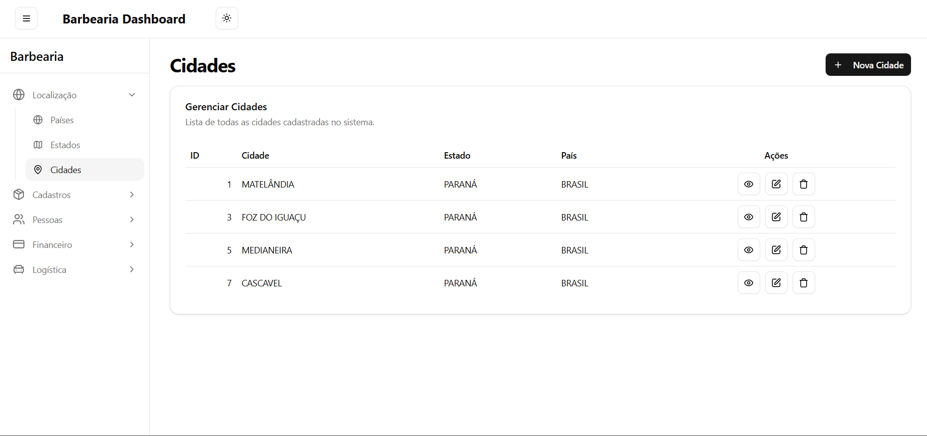

Cadastro

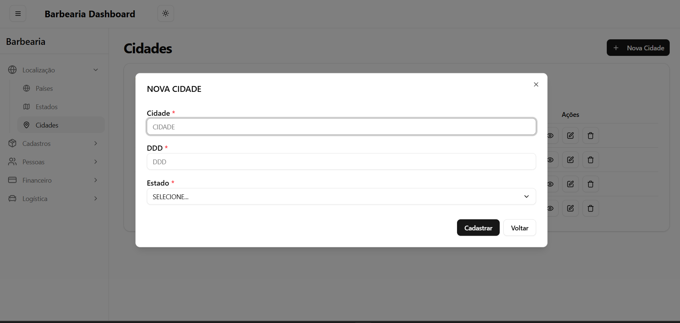

Dicionário de Dados

|  |  |  |
| --- | --- | --- |
| Item | Tipo | Observação |
| Código | Código | Numérico Sequencial, gerado pelo sistema. |
| Ativo | Seleção | Dado obrigatório (habilitado ou desabilitado). |
| Estado | Numérico | Dado obrigatório, depende do cadastro de Estado |
| Nome | Texto | Dado obrigatório, mínimo 5 caracteres e no máximo 60. |
| DDD | Texto | Dado obrigatório, mínimo 2 caracteres e no máximo 5. |
| Data de Criação | Data | Dado gerado pelo sistema quando cadastrado. |
| Data de Atualização | Data | Dado gerado pelo sistema quando atualizado. |

Diagrama de classe

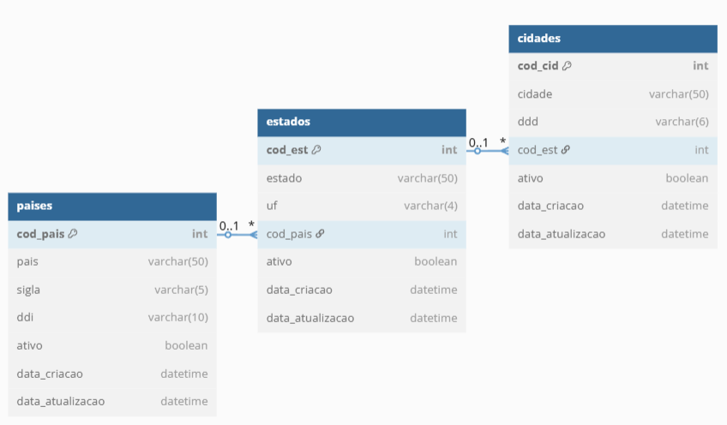

Diagrama de sequência

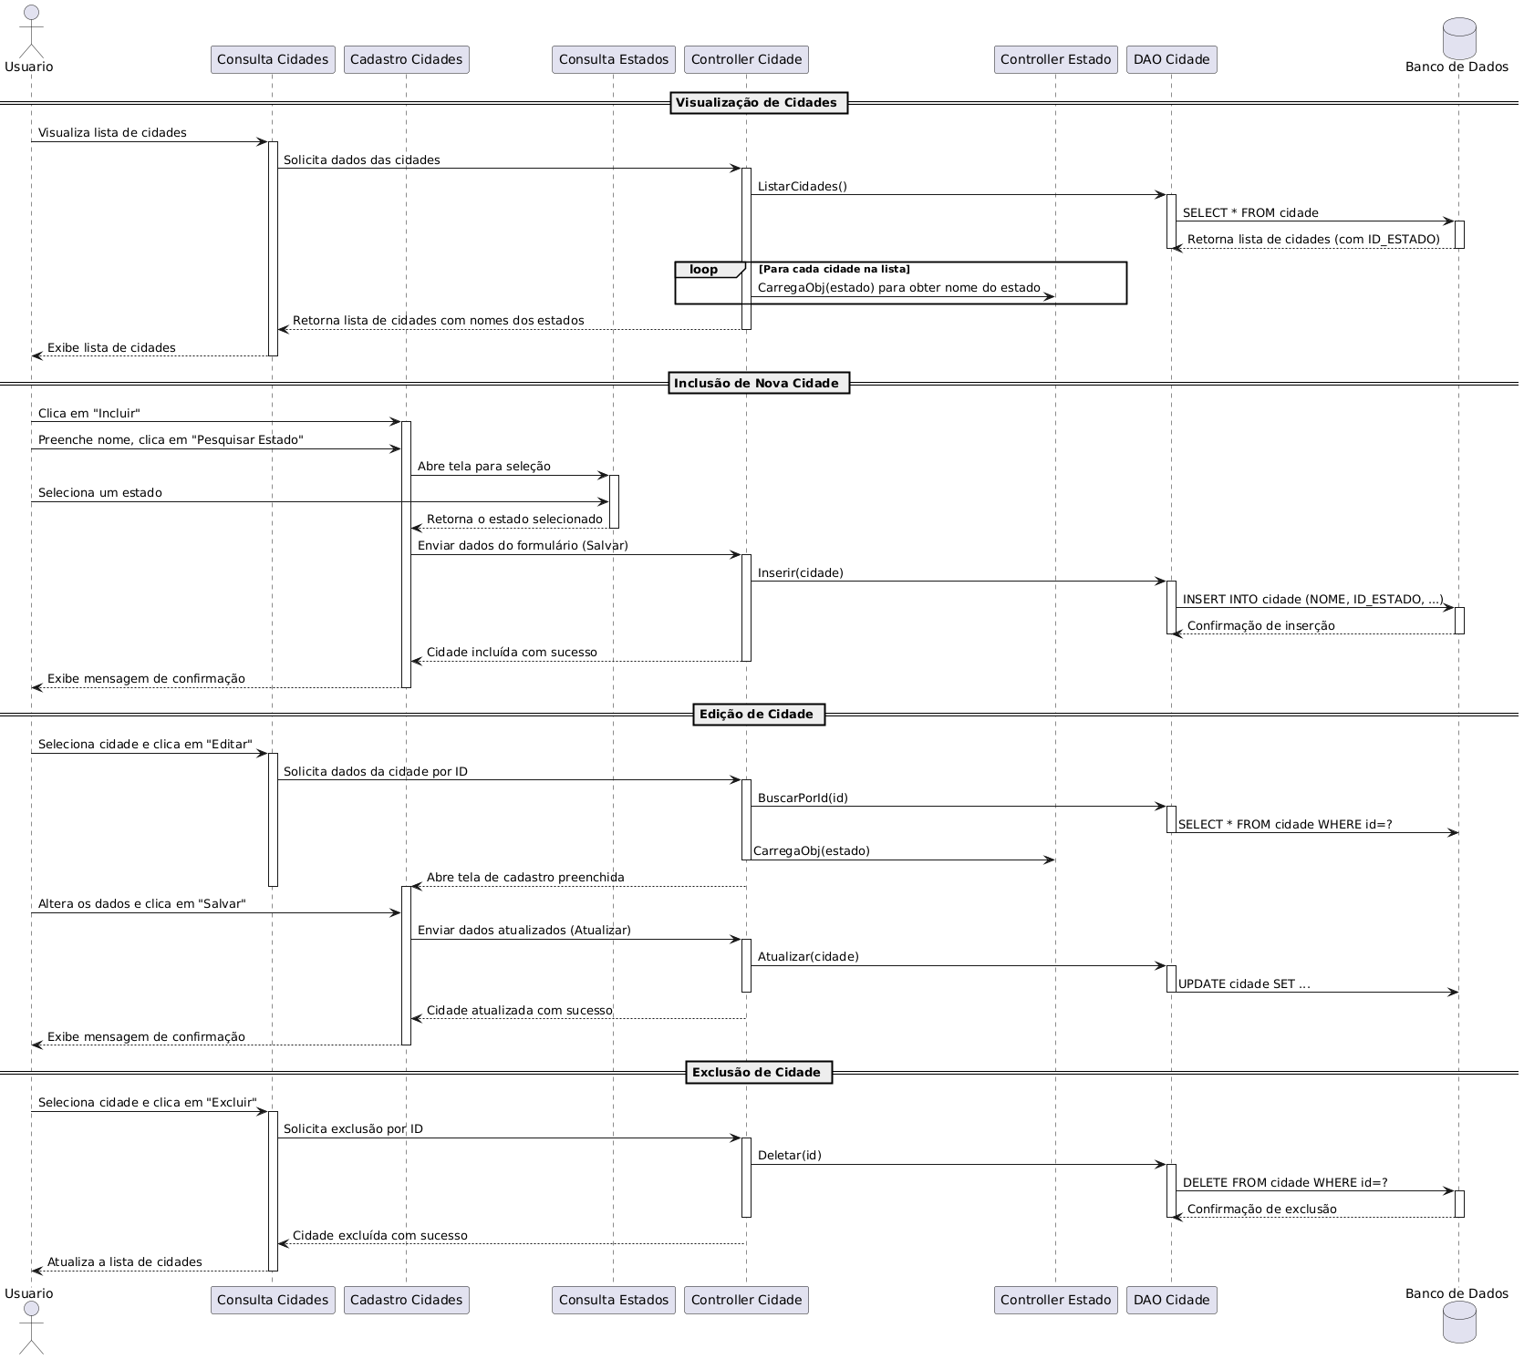

5.4. CLIENTES

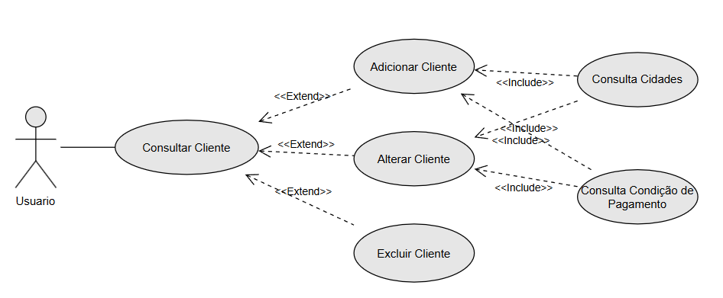

Descrição do Caso de Uso

Regras de negócio

RN001: O sistema não permite que o mesmo CPF/CNPJ seja cadastrado duas vezes;

RN002: O sistema não permite a exclusão de um cliente se estiver relacionado com outros registros;

Nome do Caso de Uso

Gerenciar Cliente.

Atores

Usuário.

Ativação:

Clicar no item de Menu “Clientes”.

Fluxo principal:

Consultar clientes

1. O sistema exibe um menu com a opção “Clientes”;

2. O usuário seleciona a opção “Clientes”;

3. O sistema apresenta uma lista de clientes com os campos: Código, Situação, Cliente, Telefone, Cidade-UF, e Ações (Visualizar, Editar ou Excluir);

4. O caso de uso é encerrado.

Fluxo alternativo:

Inserir cliente

1. O sistema apresenta a opção Adicionar Cliente - Consulta clientes;

2. O usuário seleciona a opção “+Cadastrar Novo Cliente”;

3. O sistema redireciona o usuário para o formulário de inserir cliente com as opções “Cancelar” e “Cadastrar”;

4. O usuário insere os seguintes campos: Código, Tipo de Pessoa, Situação, Cliente, Apelido/Nome Fantasia, Sexo, Endereço, Número, Complemento, Bairro, CEP, Cidade, CPF/CNPJ, RG/IE, Data de Nascimento, Condição de Pagamento, Limite de Crédito, E-mail, Telefone;

5. O usuário seleciona o botão “Cadastrar” E1, E2, E3, E4, E5;

6. O sistema exibe uma mensagem de sucesso;

7. O caso de uso é encerrado.

Alterar Cliente

1. O sistema apresenta a opção EDITAR CLIENTE - Consulta clientes;

2. O usuário seleciona a opção “Editar”;

3. O sistema redireciona o usuário para o formulário de edição com as opções “Cancelar e “Atualizar”;

4. O usuário altera os seguintes campos: Tipo de Pessoa, Situação, Cliente, Apelido/Nome Fantasia, Sexo, Endereço, Número, Complemento, Bairro, CEP, Cidade, CPF/CNPJ, RG/IE, Data de Nascimento, Condição de Pagamento, Limite de Crédito, E-mail, Telefone;

5. O usuário seleciona o botão “Atualizar” E1, E2, E3, E4, E5;

6. O sistema exibe uma mensagem de sucesso;

7. O caso de uso é encerrado.

Excluir cliente

1. O sistema apresenta a opção Excluir Cliente - Consulta clientes;

2. O usuário seleciona a opção “Excluir”;

3. O sistema exibe a seguinte mensagem: Você está prestes a excluir {cliente}. Está certo disso? junto com as opções Excluir e Cancelar;

4. O usuário seleciona a opção “Excluir”. E6;

5. O sistema exibe uma mensagem de sucesso;

6. O caso de uso é encerrado.

Fluxo de exceção:

E1 - O usuário não insere um campo obrigatório

O usuário não insere um campo obrigatório;

O sistema exibe um aviso nos campos inválidos.

E2 - O usuário insere um CPF já cadastrado

O usuário insere um CPF já cadastrado;

O sistema exibe a seguinte mensagem: Cliente já cadastrado.

E3 - O usuário insere um CPF inválido

O usuário insere um CPF inválido;

O sistema exibe a seguinte mensagem: CPF/CNPJ invalido, verifique e tente novamente.

E4 - O usuário insere um telefone inválido

O usuário insere o telefone inválido;

O sistema exibe a seguinte mensagem: Informe um telefone válido.

E5 - O usuário insere um e-mail inválido

O usuário insere um e-mail inválido;

O sistema exibe a seguinte mensagem: Informe um e-mail válido.

E6 - O usuário tenta excluir um cliente que está vinculado a outro registro

O usuário seleciona a opção excluir com o registro relacionado a outro registro.

O sistema exibe a seguinte mensagem: “Não foi possível excluir este cliente pois ele está relacionado a outro registro. Deseja desativar”?

Prototipagem

Consulta

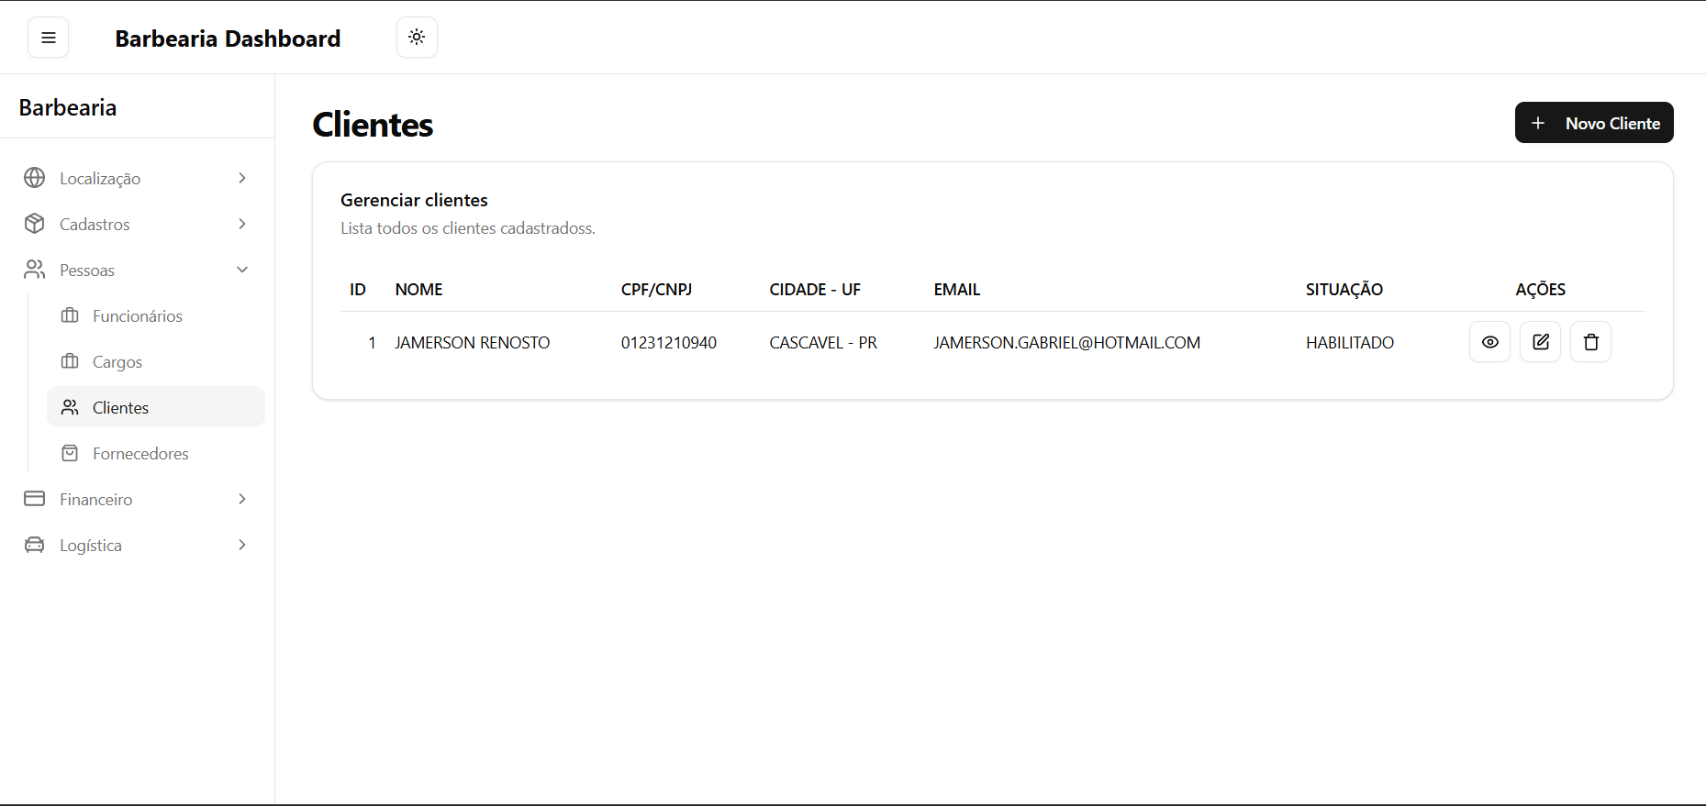

Cadastro 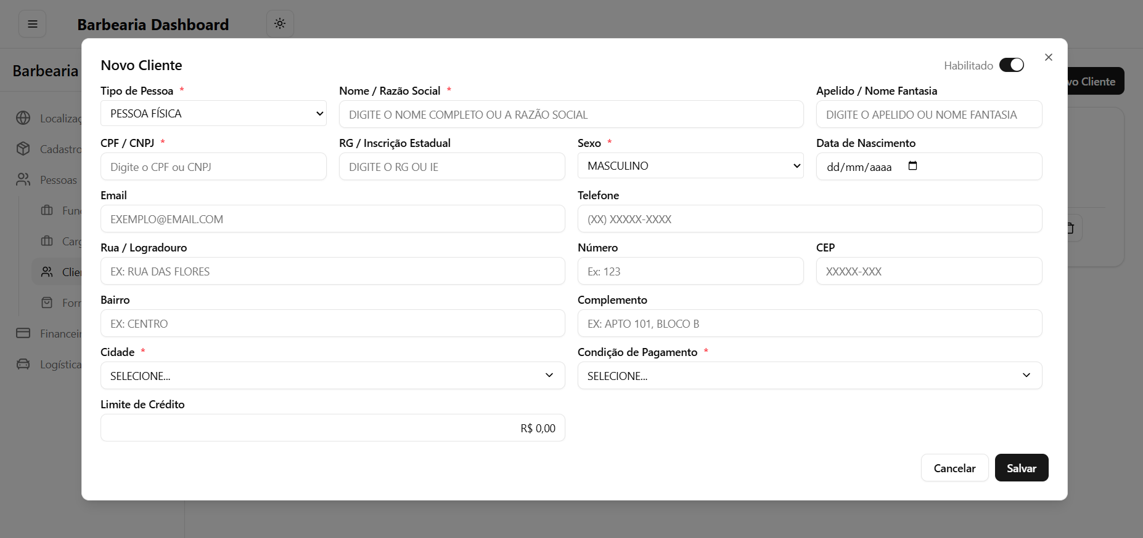

Dicionário de Dados

|  |  |  |
| --- | --- | --- |
| Item | Tipo | Observação |
| Código | Código | Numérico Sequencial, gerado pelo sistema. |
| Ativo | Seleção | Dado obrigatório (habilitado ou desabilitado). |
| Tipo | Seleção | Dado obrigatório (Física ou Jurídica) |
| Cliente | Texto | Dado obrigatório, mínimo 5 caracteres e no máximo 50. |
| Apelido | Texto | Dado obrigatório, mínimo 5 caracteres e no máximo 50. |
| Sexo | Seleção | Dado obrigatório, exibido quando Tipo for física, masculino, feminino ou outros. |
| Endereço | Texto | Dado obrigatório, mínimo 5 caracteres e no máximo 50. |
| Número | Texto | Dado obrigatório, mínimo 1 caracteres e no máximo 10. |
| Complemento | Texto | Dado opcional, máximo 40 caracteres. |
| Bairro | Texto | Dado obrigatório, mínimo 5 caracteres e no máximo 40. |
| CEP | Texto | Dado opcional (caso exterior), máximo 10 caracteres. |
| Cidade | Numérico | Dado obrigatório, seleção do Cadastro de Cidades. |
| CPF/CNPJ | Texto | Dado opcional (caso estrangeiro), máximo 14 caracteres. |
| RG/Inscrição estadual | Texto | Dado opcional, mínimo 5 caracteres e no máximo 14. |
| Condição de Pagamento | CondicaoPagamento | Data obrigatório, seleção conforme o cadastro de Condição de pagamento |
| Limite de Crédito | Numérico | Data obrigatório, maior que 0. |
| E-mail | Texto | Dado obrigatório, mínimo 5 caracteres e no máximo 50. |
| Telefone | Texto | Dado obrigatório, mínimo 5 caracteres e no máximo 20. |
| Data de Criação | Data | Dado gerado pelo sistema quando cadastrado. |
| Data de Atualização | Data | Dado gerado pelo sistema quando atualizado. |

Diagrama de classe

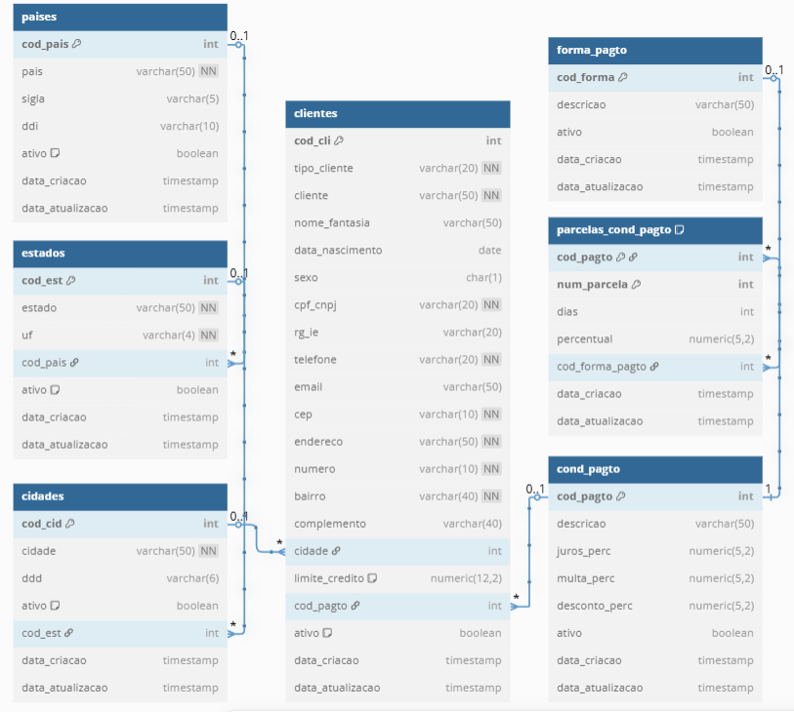

Diagrama de sequência

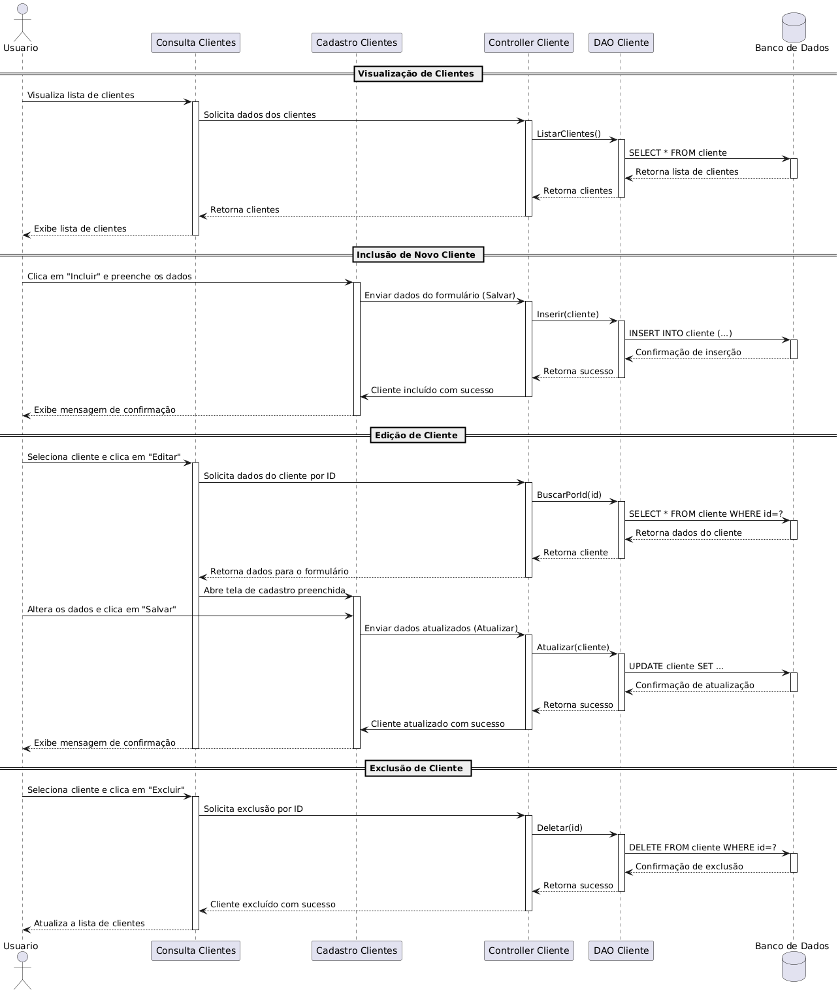

5.5. FUNCIONÁRIOS

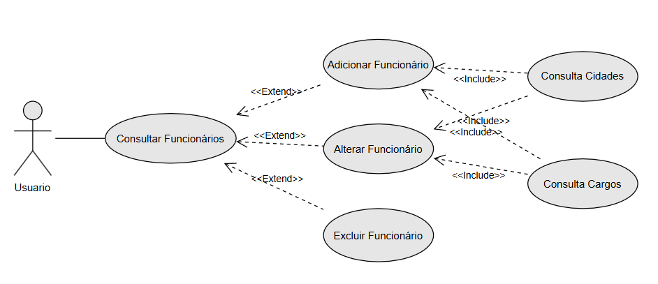

Descrição do Caso de Uso

Regras de negócio

RN001: O sistema não permite que o mesmo CPF seja cadastrado duas vezes;

RN002: O sistema não permite a exclusão de um funcionário se estiver relacionado com outros registros.

Nome do Caso de Uso

Gerenciar Funcionário.

Atores

Usuário.

Pré-condição

Previamente cadastrado cidade e cargos.

Ativação:  
Clicar no item de Menu “Funcionários”.

Fluxo principal:

Consultar Funcionários

O sistema exibe um menu com a opção “Funcionários”;

O usuário seleciona a opção “Funcionários”;

O sistema apresenta uma lista de funcionários com os campos: Código, Situação, Nome, Cargo, Telefone Cidade/UF e Ações (Visualizar, Editar ou Excluir);

O caso de uso é encerrado.

Fluxo alternativo:

Inserir Funcionário

O sistema apresenta a opção Adicionar Funcionário - Consulta Funcionários;

O usuário seleciona a opção “+Cadastrar Novo Funcionário”;

O sistema redireciona o usuário para o formulário de inserir funcionário com as opções “Cancelar” e “Cadastrar”;

O usuário insere os seguintes campos: Código, Situação, Funcionário, Sexo, Endereço, Número, Complemento, Bairro, CEP, Cidade, CPF, RG, Data de Nascimento, Data de Admissão, Data de Demissão, Cargo (Número, Categoria, Validade da CNH caso o Cargo exija), Carga Horária, Salário, E-mail e Telefone;

O usuário seleciona o botão “Cadastrar” E1, E2, E3, E4, E5;

O sistema exibe uma mensagem de sucesso;

O caso de uso é encerrado.

Alterar Funcionário

O sistema apresenta a opção Editar Funcionário - Consulta Funcionários;

O usuário seleciona a opção “Editar”;

O sistema redireciona o usuário para o formulário de edição com as opções “Cancelar” e “Atualizar”;

O usuário altera os seguintes campos: Situação, Funcionário, Sexo, Endereço, Número, Complemento, Bairro, CEP, Cidade, CPF, RG, Data de Nascimento, Data de Admissão, Data de Demissão, Cargo (Número, Categoria, Validade da CNH caso o Cargo exija), Carga Horária, Salário, E-mail e Telefone;

O usuário seleciona o botão “Atualizar” E1, E2, E3, E4, E5;

O sistema exibe uma mensagem de sucesso;

O caso de uso é encerrado.

Excluir Funcionário

O sistema apresenta a opção Excluir Funcionário - Consulta Funcionários;

O usuário seleciona a opção “Excluir”;

O sistema exibe a seguinte mensagem: Você está prestes a excluir {Funcionário}. Está certo disso? junto com as opções Excluir e Cancelar;

O usuário seleciona a opção “Excluir”. E6;

O sistema exibe uma mensagem de sucesso;

O caso de uso é encerrado.

Fluxo de exceção:

E1 - O usuário não insere um campo obrigatório

O usuário não insere um campo obrigatório;

O sistema exibe um aviso nos campos inválidos.

E2 - O usuário insere um CPF já cadastrado

O usuário insere um CPF já cadastrado;

O sistema exibe a seguinte mensagem: Funcionário já cadastrado.

E3 - O usuário insere um CPF inválido

O usuário insere um CPF inválido;

O sistema exibe a seguinte mensagem: CPF inválido, verifique e tente novamente.

E4 - O usuário insere um telefone inválido

O usuário insere um telefone inválido;

O sistema exibe a seguinte mensagem: Informe um telefone válido.

E5 - O usuário insere um e-mail inválido

O usuário insere um e-mail inválido;

O sistema exibe a seguinte mensagem: Informe um e-mail válido.

E6 - O usuário tenta excluir um funcionário que está vinculado a outro registro

O usuário seleciona a opção excluir com o registro relacionado a outro registro;

O sistema exibe um erro.

Prototipagem

Consulta

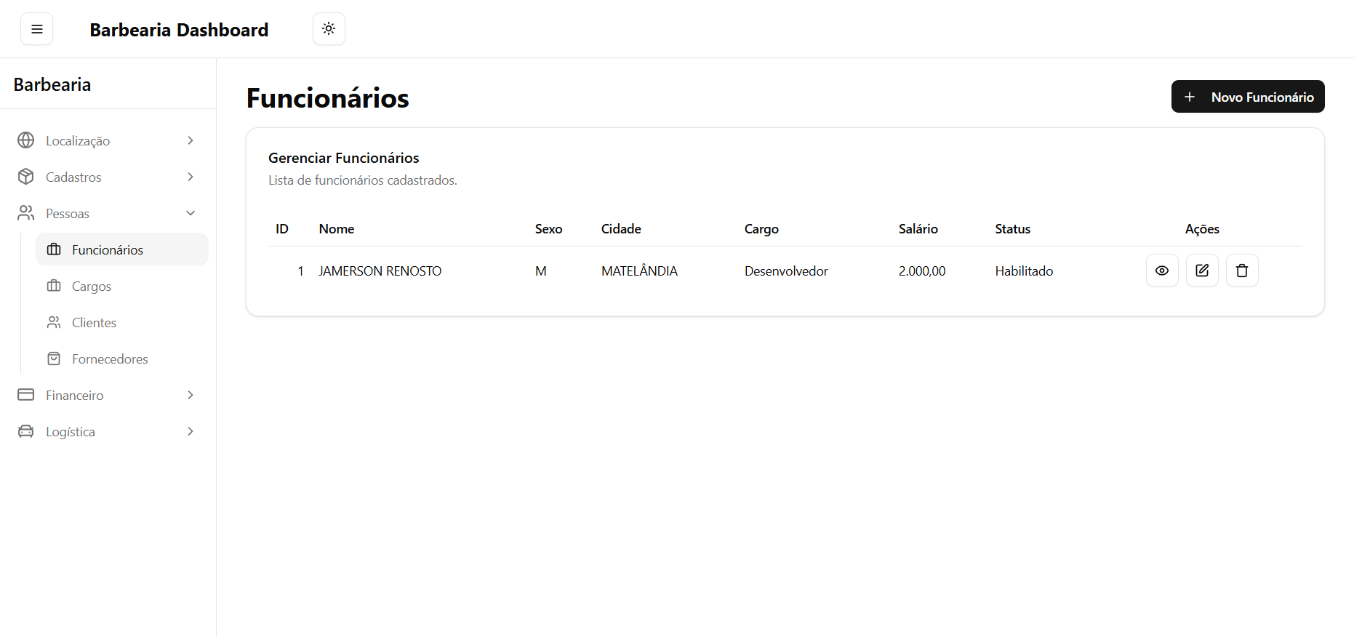

Cadastro

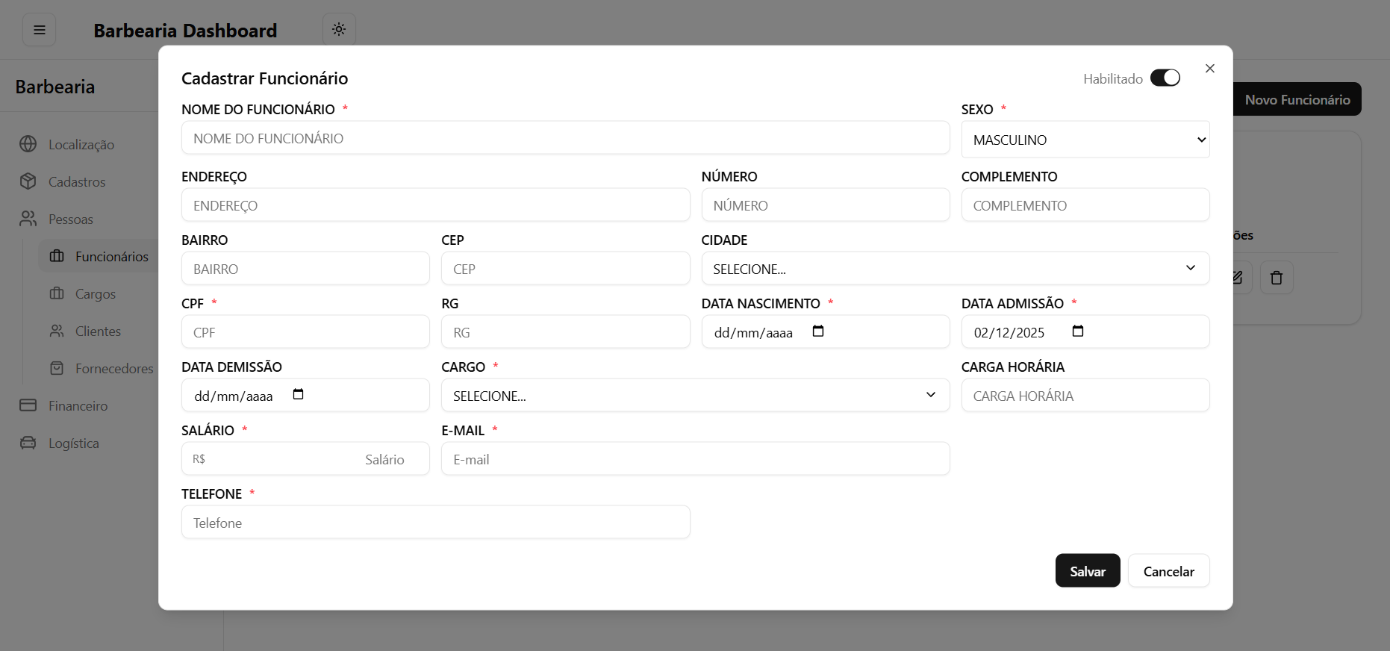

Dicionário de Dados

|  |  |  |
| --- | --- | --- |
| Item | Tipo | Observação |
| Código | Código | Numérico Sequencial, gerado pelo sistema. |
| Ativo | Seleção | Dado obrigatório (habilitado ou desabilitado). |
| Funcionário | Texto | Dado obrigatório, mínimo 5 caracteres e no máximo 50. |
| Sexo | Seleção | Dado obrigatório, masculino, feminino ou outros. |
| Endereço | Texto | Dado obrigatório, mínimo 5 caracteres e no máximo 50. |
| Número | Texto | Dado obrigatório, mínimo 1 caracteres e no máximo 10. |
| Complemento | Texto | Dado opcional, máximo 40 caracteres. |
| Bairro | Texto | Dado obrigatório, mínimo 5 caracteres e no máximo 40. |
| CEP | Texto | Dado opcional (caso exterior), máximo 10 caracteres. |
| Cidade | Numérico | Dado obrigatório, seleção do Cadastro de Cidades. |
| CPF | Texto | Dado opcional (caso estrangeiro), máximo 14 caracteres. |
| RG | Texto | Dado obrigatório, mínimo 5 caracteres e no máximo 14. |
| Data de Nascimento | Data | Dado obrigatório. |
| Data de Admissão | Data | Dado obrigatório. |
| Data de Demissão | Data | Dado opcional. |
| Cargo | Cargo | Dado obrigatório, seleção do Cadastro de Cargos. |
| Número da CNH | Texto | Dado obrigatório, mínimo 5 caracteres e no máximo 11. |
| Categoria da CNH | Seleção | Dado obrigatório (A, B, C, D ou E). |
| Validade da CNH | Data | Dado obrigatório. |
| Carga Horária | Numérico | Dado obrigatório, maior que 0. |
| Salário | Numérico | Dado obrigatório, maior que 0. |
| E-mail | Texto | Dado obrigatório, mínimo 5 caracteres e no máximo 50. |
| Telefone | Texto | Dado obrigatório, mínimo 5 caracteres e no máximo 20. |
| Data de Criação | Data | Dado gerado pelo sistema quando cadastrado. |
| Data de Atualização | Data | Dado gerado pelo sistema quando atualizado. |

Diagrama de classe

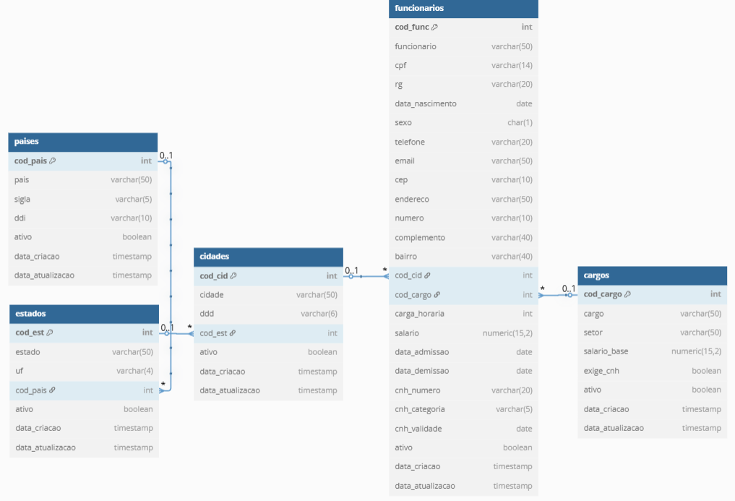

Diagrama de sequência

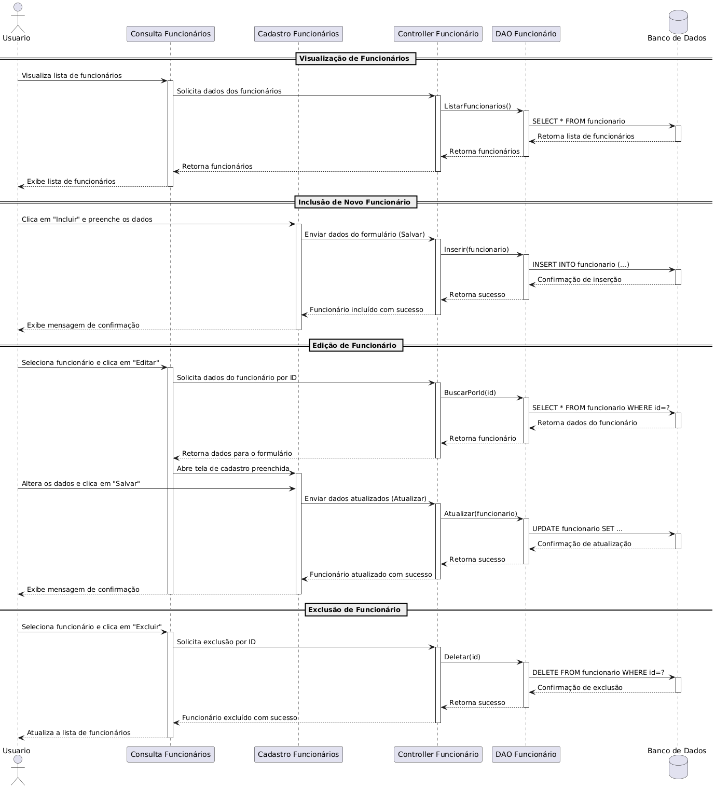

5.6. CARGOS

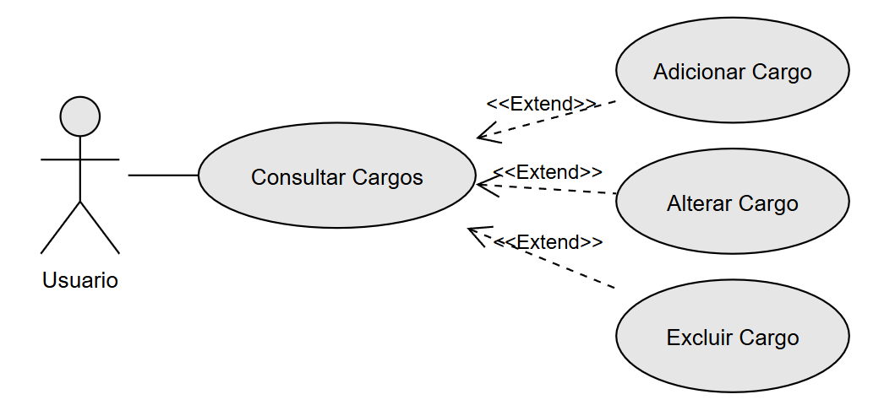

Descrição do Caso de Uso

Regras de negócio

RN001: O sistema não permite que o mesmo Cargo seja cadastrado mais de uma vez.

RN002: O sistema não permite a exclusão de um Cargo se estiver relacionado com outros registros.

Nome do Caso de Uso

Gerenciar Cargos.

Atores

Usuário.

Ativação:  
Clicar no item de Menu “Cargos”.

Fluxo principal:

Consultar Cargo

O sistema exibe um menu com a opção “Cargos”;

O usuário seleciona a opção “Cargos”;

O sistema apresenta uma lista de cargos com os campos: Código, Situação, Cargo, Setor, Salário base, Exige CNH, Data de criação, Data de atualização e Ações;

O caso de uso é encerrado.

Fluxo alternativo:

Adicionar Cargo

O sistema apresenta a opção Adicionar Cargo - Consulta Cargos;

O usuário seleciona a opção “+Cadastrar Novo Cargo”;

O sistema redireciona o usuário para o formulário de inserir cargo com as opções “Cancelar” e “Salvar”;

O usuário insere os seguintes campos: Código, Situação, Cargo, Setor, Salário base, Exige CNH;

O usuário seleciona o botão “Salvar” E1, E2;

O sistema exibe uma mensagem de sucesso;

O caso de uso é encerrado.

Editar Cargo

O sistema apresenta a opção Editar Cargo - Consulta Cargos;

O usuário seleciona a opção “Editar”;

O sistema redireciona o usuário para o formulário de edição com as opções “Cancelar” e “Salvar”;

O usuário altera os seguintes campos: Situação, Cargo, Setor, Salário base, Exige CNH;

O usuário seleciona o botão “Salvar”;

O sistema exibe uma mensagem de sucesso;

O caso de uso é encerrado.

Excluir Cargo

O sistema apresenta a opção Excluir Cargo - Consulta Cargos;

O usuário seleciona a opção “Excluir”;

O sistema exibe a seguinte mensagem: Você está prestes a excluir {Cargo}. Está certo disso? junto com as opções Excluir e Cancelar;

O usuário seleciona a opção “Excluir”;

O sistema exibe uma mensagem de sucesso;

O caso de uso é encerrado.

Fluxo de exceção:

E1 - O usuário não insere um campo obrigatório

O usuário não insere um campo obrigatório;

O sistema exibe um aviso nos campos inválidos.

E2 - O usuário insere um Cargo já cadastrado

O usuário insere um cargo já cadastrado;

O sistema exibe a seguinte mensagem: Cargo já cadastrado.

E3 - O usuário tenta excluir um Cargo que está vinculado a outro registro

O usuário seleciona a opção “Excluir” com o registro relacionado a outro registro;

O sistema exibe a seguinte mensagem: Não foi possível excluir este Cargo pois ele está relacionado a outro registro. Deseja desativar?

Prototipagem

Consulta

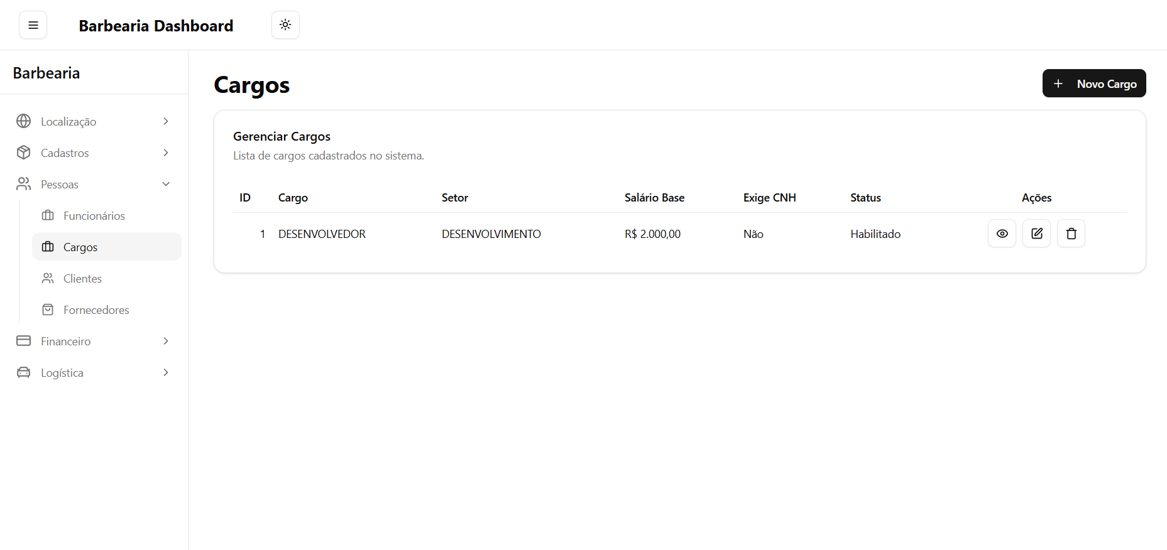

Cadastro

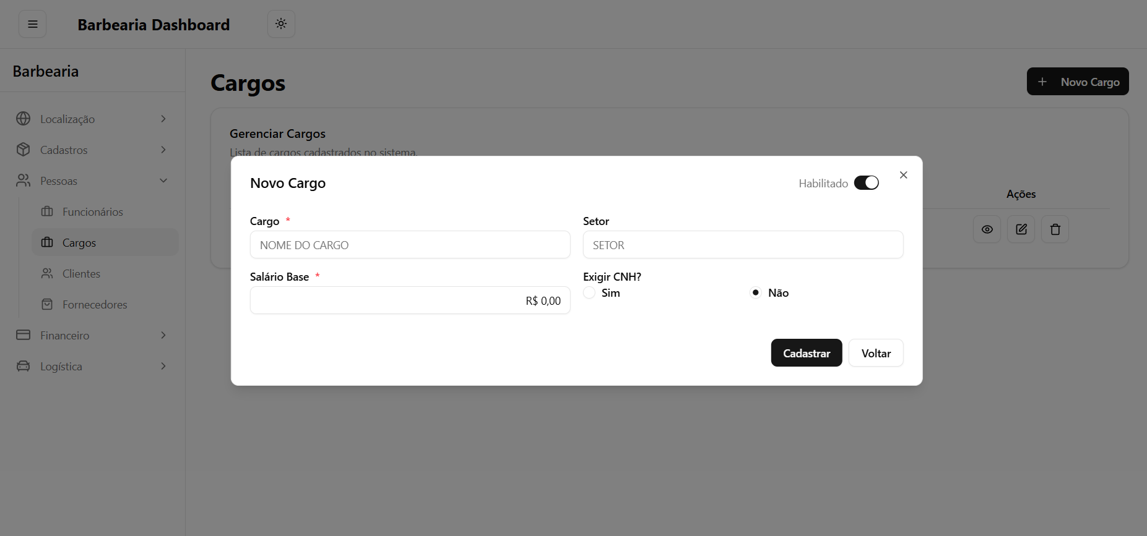

Dicionário de Dados

|  |  |  |
| --- | --- | --- |
| Item | Tipo | Observação |
| Código | Código | Numérico Sequencial, gerado pelo sistema. |
| Ativo | Seleção | Dado obrigatório (habilitado ou desabilitado). |
| Cargo | Texto | Dado obrigatório, mínimo 5 caracteres e no máximo 50. |
| Setor | Texto | Dado obrigatório, mínimo 5 caracteres e no máximo 50. |
| Salário base | Numérico | Dado obrigatório, maior que 0. |
| Exige CNH | Seleção | Dado obrigatório (sim ou não). |
| Data de Criação | Data | Dado gerado pelo sistema quando cadastrado. |
| Data de Atualização | Data | Dado gerado pelo sistema quando atualizado. |

Diagrama de classe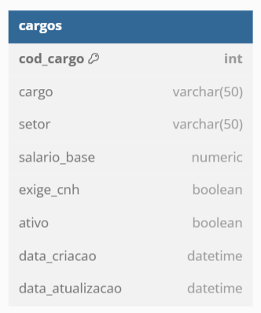

5.7. FORNECEDOR

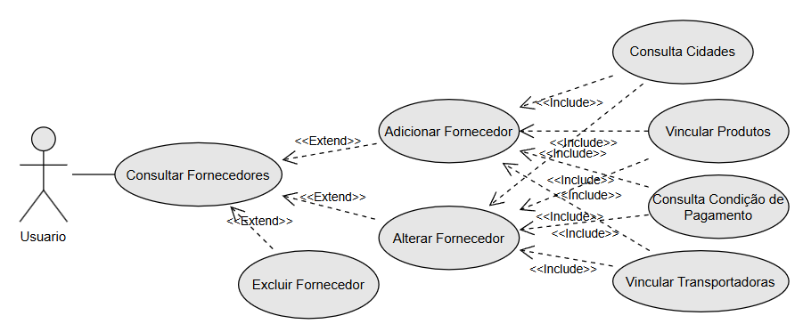

Descrição do Caso de Uso

Regras de negócio

RN001: O sistema não permite que o mesmo CPF/CNPJ seja cadastrado duas vezes;

RN002: O sistema não permite a exclusão de um fornecedor se estiver relacionado com outros registros.

Nome do Caso de Uso

Gerenciar Fornecedor.

Atores

Usuário.

Pré-condição

Cidade, condição de pagamentos e transportadora cadastrados previamente.

Pós-condição

Possibilitar o cadastro de Compra.

Ativação:  
Clicar no item de Menu “Fornecedores”.

Fluxo principal: Consultar Fornecedores

O sistema exibe um menu com a opção “Fornecedores”;

O usuário seleciona a opção “Fornecedores”;

O sistema apresenta uma lista de fornecedores com os campos: Código, Situação, Fornecedor, Tipo, Telefone, Cidade e Ações (Visualizar, Editar ou Excluir);

O caso de uso é encerrado.

Fluxo alternativo: Inserir Fornecedor

O sistema apresenta a opção Adicionar Fornecedor - Consulta Fornecedores;

O usuário seleciona a opção “+Cadastrar Novo Fornecedor”;

O sistema redireciona o usuário para o formulário de inserção com as opções “Cancelar” e “Cadastrar”;

O usuário insere os seguintes campos: Código, Situação, Tipo de Pessoa, Fornecedor, Apelido/Nome Fantasia, Endereço, Número, Complemento, Bairro, CEP, Cidade, CPF/CNPJ, RG/IE, Condição de Pagamento, Produto, Transportadora, E-mail(s) e Telefone(s);

O usuário seleciona o botão “Cadastrar” E1, E2, E3, E4, E5;

O sistema exibe uma mensagem de sucesso;

O caso de uso é encerrado.

Alterar Fornecedor

O sistema apresenta a opção Editar Fornecedor - Consulta Fornecedores;

O usuário seleciona a opção “Editar”;

O sistema redireciona o usuário para o formulário de edição com as opções “Cancelar” e “Atualizar”;

O usuário altera os campos desejados: Situação, Tipo de Pessoa, Fornecedor, Apelido/Nome Fantasia, Endereço, Número, Complemento, Bairro, CEP, Cidade, CPF/CNPJ, RG/IE, Condição de Pagamento, Produto, Transportadora, E-mail(s) e Telefone(s);

O usuário seleciona o botão “Atualizar” E1, E2, E3, E4, E5;

O sistema exibe uma mensagem de sucesso;

O caso de uso é encerrado.

Excluir Fornecedor

O sistema apresenta a opção Excluir Fornecedor - Consulta Fornecedores;

O usuário seleciona a opção “Excluir”;

O sistema exibe a seguinte mensagem: Você está prestes a excluir {fornecedor}. Está certo disso? junto com as opções Excluir e Cancelar;

O usuário confirma a exclusão (E6);

O sistema exibe uma mensagem de sucesso;

O caso de uso é encerrado.

Fluxo de exceção:

E1 - O usuário não insere um campo obrigatório

O usuário não insere um campo obrigatório;

O sistema exibe um aviso nos campos inválidos.

E2 - O usuário insere um CNPJ/CPF já cadastrado

O usuário insere um CNPJ/CPF já cadastrado;

O sistema exibe a seguinte mensagem: fornecedor já cadastrado.

E3 - O usuário insere um CNPJ/CPF inválido

O usuário insere um CNPJ/CPF inválido;

O sistema exibe a seguinte mensagem: CNPJ/CPF inválido, verifique e tente novamente.

E4 - O usuário insere um telefone inválido

O usuário insere um telefone inválido;

O sistema exibe a seguinte mensagem: Informe um telefone válido.

E5 - O usuário insere um e-mail inválido

O usuário insere um e-mail inválido;

O sistema exibe a seguinte mensagem: Informe um e-mail válido.

E6 - O usuário tenta excluir um Fornecedor que está vinculado a outro registro

O usuário seleciona a opção excluir com o registro relacionado a outro registro;

O sistema exibe a seguinte mensagem: Não foi possível excluir este Cargo pois ele está relacionado a outro registro. Deseja desativar?

Prototipagem

Consulta

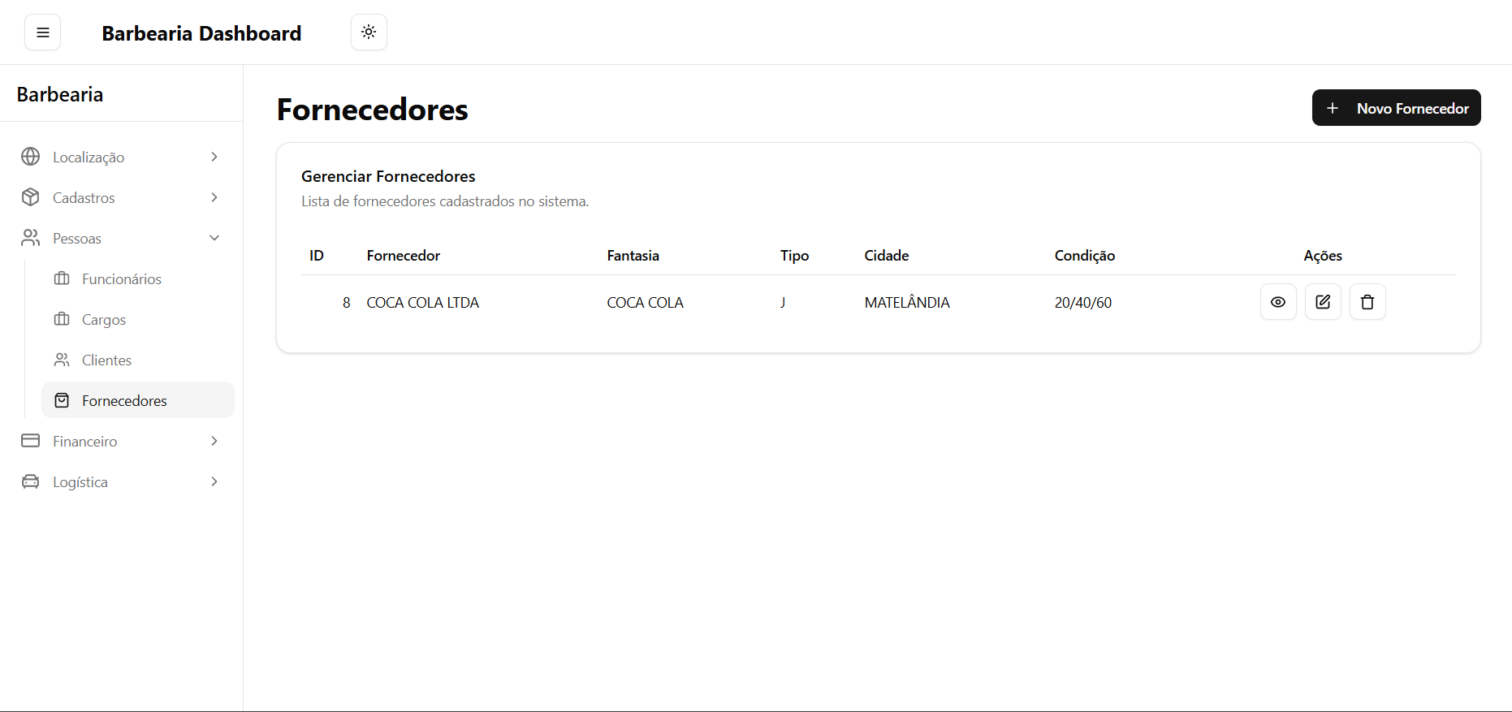

Cadastro

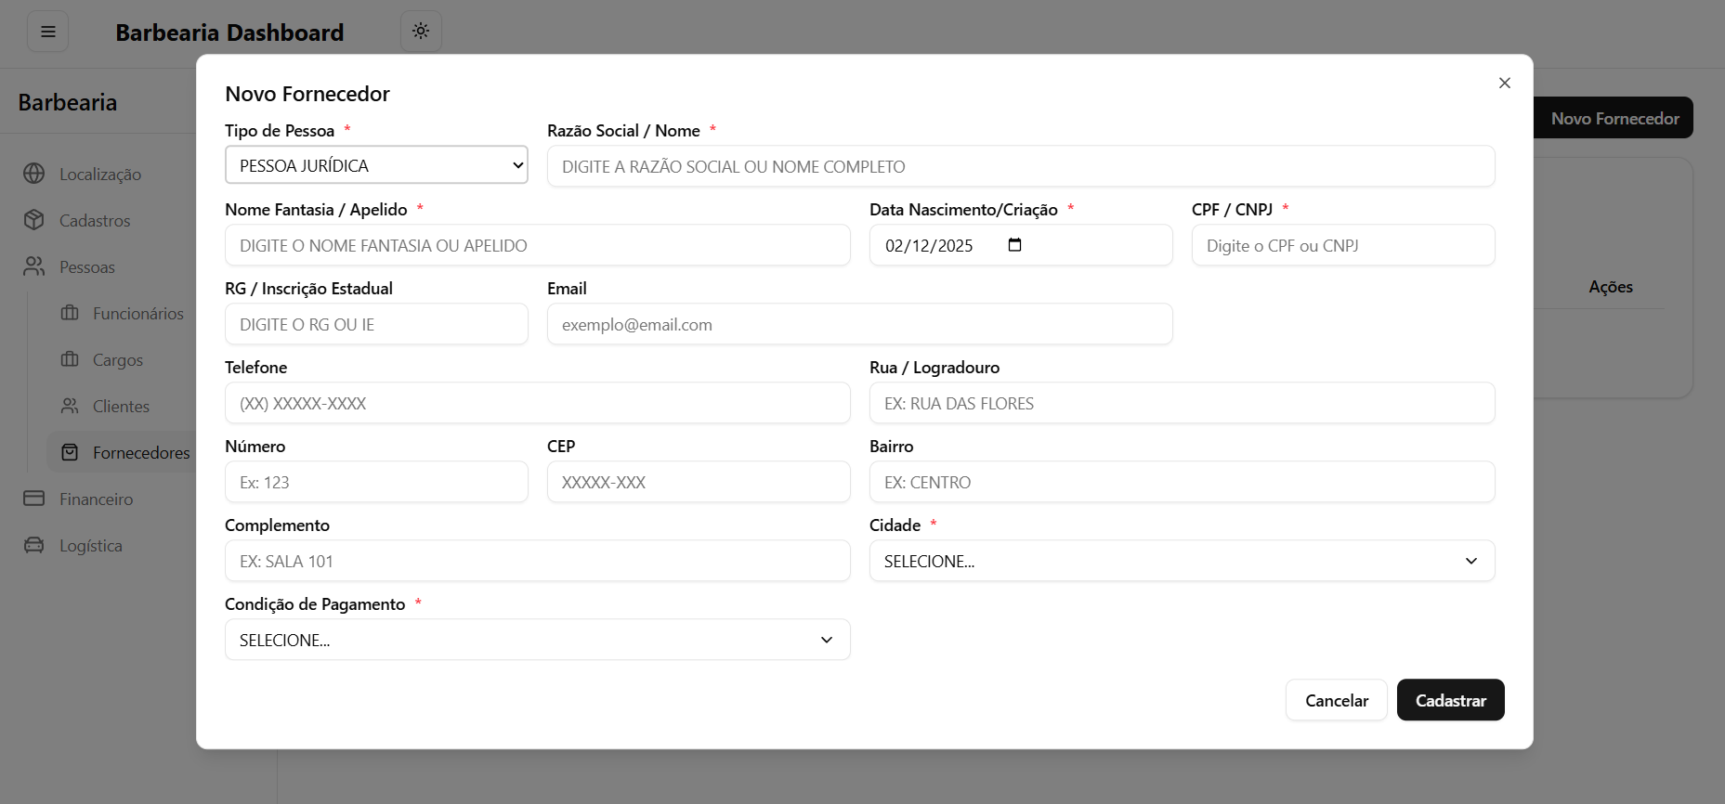

Dicionário de Dados

|  |  |  |
| --- | --- | --- |
| Item | Tipo | Observação |
| Código | Código | Numérico Sequencial, gerado pelo sistema. |
| Tipo Pessoa | Seleção | Dado obrigatório (PF ou PJ). |
| Ativo | Seleção | Dado obrigatório (habilitado ou desabilitado). |
| Fornecedor | Texto | Dado obrigatório, mínimo 5 caracteres e no máximo 50. |
| Apelido/Nome Fantasia | Texto | Dado obrigatório, mínimo 5 caracteres e no máximo 50. |
| Endereço | Texto | Dado obrigatório, mínimo 5 caracteres e no máximo 50. |
| Número | Texto | Dado obrigatório, mínimo 1 caracteres e no máximo 10. |
| Complemento | Texto | Dado opcional, máximo 40 caracteres. |
| Bairro | Texto | Dado obrigatório, mínimo 5 caracteres e no máximo 40. |
| CEP | Texto | Dado opcional (caso exterior), máximo 10 caracteres. |
| Cidade | Numérico | Dado obrigatório, seleção do Cadastro de Cidades. |
| CPF/CNPJ | Texto | Dado opcional (caso estrangeiro), mínimo 5 caracteres e no máximo 14. |
| RG/Inscrição Estadual | Texto | Dado obrigatório, mínimo 5 caracteres e no máximo 14. |
| Condição de Pagamento | Numérico | Dado obrigatório, seleção do Cadastro de Condição de Pagamento. |
| Produto | Numérico | Dado obrigatório, seleção do Cadastro de Produto. |
| Transportadora | Numérico | Dado obrigatório, seleção do Cadastro de Transportadoras. |
| E-mail | Texto | Dado obrigatório, mínimo 5 caracteres e no máximo 50. |
| Telefone | Texto | Dado obrigatório, mínimo 5 caracteres e no máximo 20. |
| Data de Criação | Data | Dado gerado pelo sistema quando cadastrado. |
| Data de Atualização | Data | Dado gerado pelo sistema quando atualizado. |

Diagrama de classe

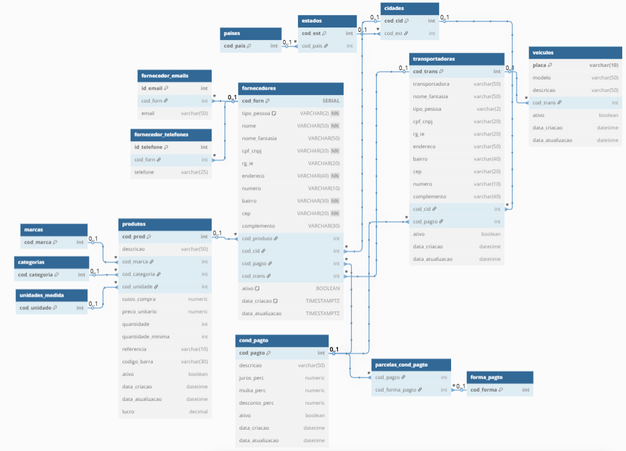

Diagrama de sequência

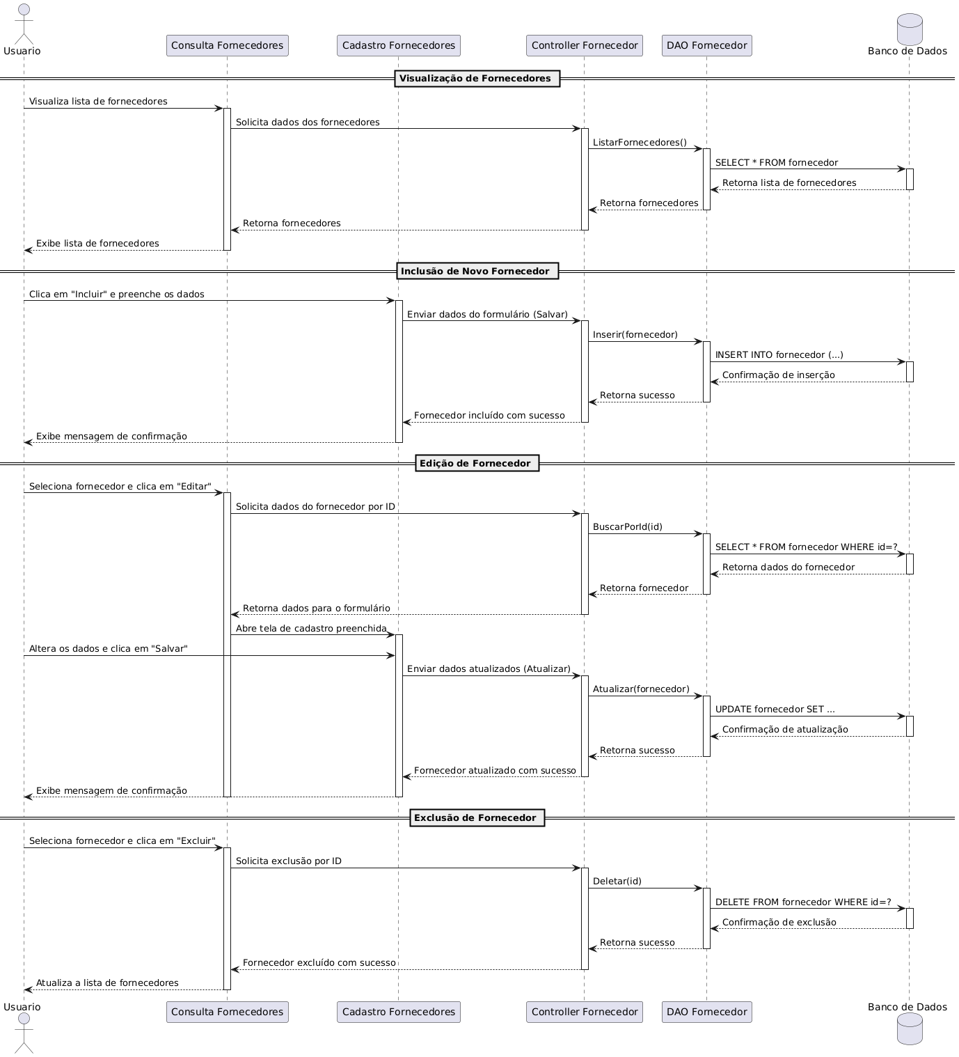

5.8. PRODUTOS

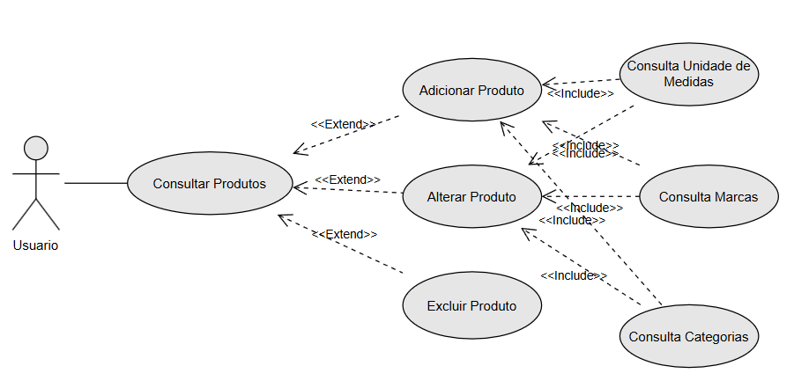

Descrição do Caso de Uso

Regras de negócio

RN001: O sistema não permite que o mesmo produto seja cadastrado mais de uma vez.

RN002: O sistema não permite a exclusão de um produto se estiver relacionado com outros registros.

Nome do Caso de Uso

Gerenciar Produto.

Atores

Usuário.

Pré-condição

Unidade de Medida, Marca, Categoria e Fornecedor previamente cadastrados.

Pós-condição

Possibilitar o cadastro de Compra e Venda.

Ativação:  
Clicar no item de Menu “Produtos”.

Fluxo principal:

Consultar Produto

O sistema exibe um menu com a opção “Produtos”;

O usuário seleciona a opção “Produtos” logo em “Cadastro”;

O sistema apresenta uma lista de produtos com os campos: Código, Situação, Descrição, Marca, Categoria, Estoque e Ações (Editar ou Excluir);

O caso de uso é encerrado.

Fluxo alternativo:

Adicionar Produto

O sistema apresenta a opção Adicionar Produto - Consulta Produtos;

O usuário seleciona a opção “+Cadastrar Novo Produto”;

O sistema redireciona o usuário para o formulário de inserir produto com as opções “Cancelar” e “Cadastrar”;

O usuário insere os seguintes campos: Código, Situação, Descrição, Unidade de Medida, Marca, Categoria, Código de Barras, Referência, Custo de Compra, Preço de Venda, Lucro, Estoque, Estoque Mínimo;

O usuário seleciona o botão “Cadastrar”;

O sistema exibe uma mensagem de sucesso;

O caso de uso é encerrado.

Editar Produto

O sistema apresenta a opção Editar Produto - Consulta Produtos;

O usuário seleciona a opção “Editar”;

O sistema redireciona o usuário para o formulário de edição com as opções “Cancelar” e “Atualizar”;

O usuário altera os campos desejados: Situação, Descrição, Unidade de Medida, Marca, Categoria, Código de Barras, Referência, Custo de Compra, Preço de Venda, Lucro, Estoque, Estoque Mínimo;

O usuário seleciona o botão “Atualizar”;

O sistema exibe uma mensagem de sucesso;

O caso de uso é encerrado.

Excluir Produto

O sistema apresenta a opção Excluir Produto - Consulta Produtos;

O usuário seleciona a opção “Excluir”;

O sistema exibe a seguinte mensagem: Você está prestes a excluir {Produto}. Está certo disso? junto com as opções Excluir e Cancelar;

O usuário seleciona a opção “Excluir”;

O sistema exibe uma mensagem de sucesso;

O caso de uso é encerrado.

Fluxo de exceção:

E1 - O usuário não insere um campo obrigatório

O usuário não insere um campo obrigatório;

O sistema exibe um aviso nos campos inválidos.

E2 - O usuário insere um Produto já cadastrado

O usuário insere um produto já cadastrado;

O sistema exibe a seguinte mensagem: Produto já cadastrado.

E3 - O usuário tenta excluir um Produto que está vinculado a outro registro

O usuário seleciona a opção “Excluir” com o produto relacionado a outro registro;

O sistema exibe a seguinte mensagem: Não foi possível excluir este produto pois ele está relacionado a outro registro. Deseja desativar?

Prototipagem

Consulta

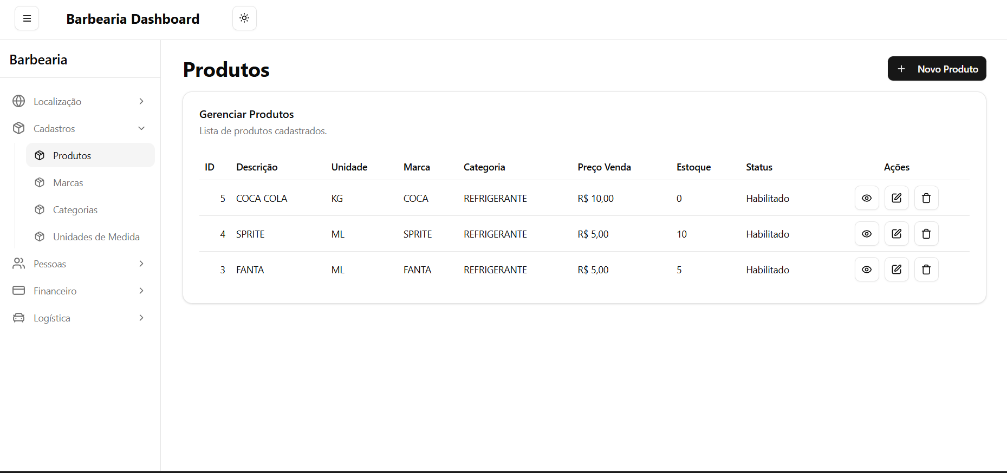

Cadastro

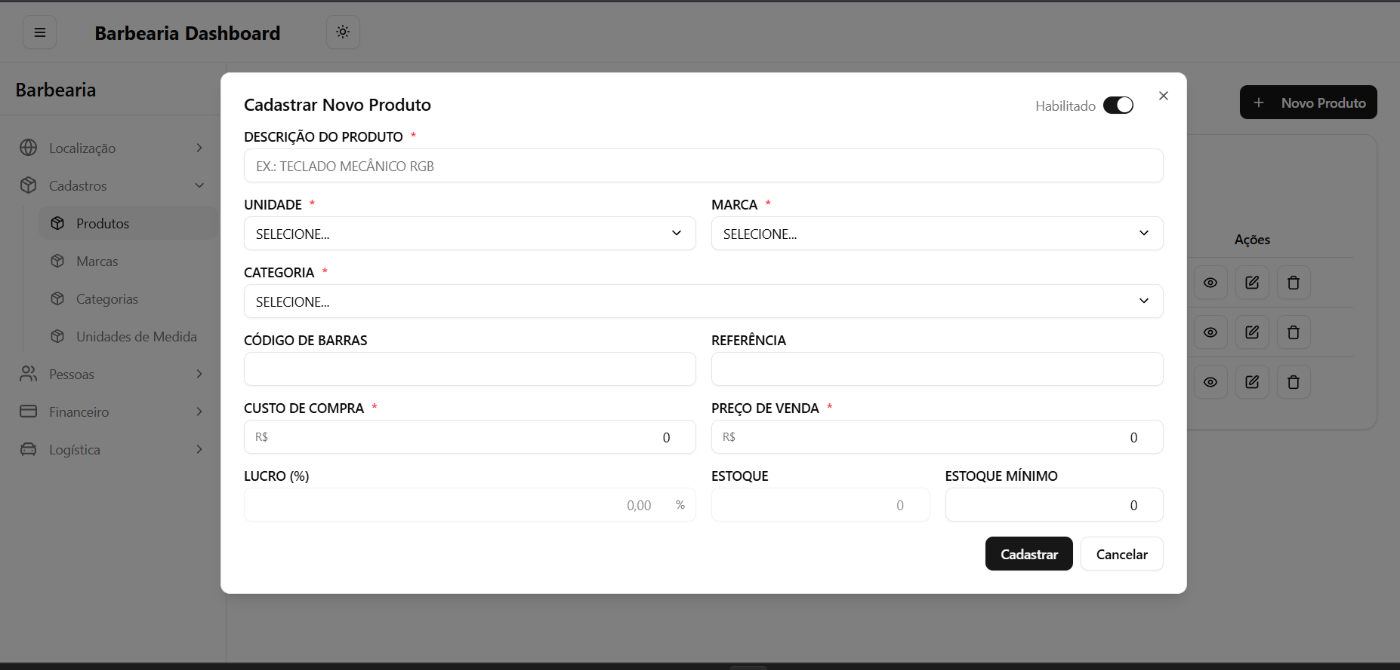

Dicionário de Dados

|  |  |  |
| --- | --- | --- |
| Item | Tipo | Observação |
| Código | Código | Numérico Sequencial, gerado pelo sistema. |
| Ativo | Seleção | Dado obrigatório (habilitado ou desabilitado). |
| Descrição | Texto | Dado obrigatório, mínimo 5 caracteres e no máximo 50. |
| Unidade de Medida | Numérico | Dado obrigatório, depende do cadastro de unidade de medida |
| Marca | Numérico | Dado obrigatório, depende do cadastro de marca |
| Categoria | Numérico | Dado obrigatório, depende do cadastro de categoria |
| Código de Barras | Texto | Dado obrigatório, máximo 30 caracteres. |
| Referência | Texto | Dado obrigatório, máximo 20 caracteres. |
| Custo de Compra | Numérico | Dado obrigatório, maior que 0. |
| Preço de Venda | Numérico | Dado obrigatório, maior que 0. |
| Lucro | Numérico | Dado obrigatório, gerado automaticamente no banco de dados |
| Estoque | Texto | Dado obrigatório. |
| Estoque Mínimo | Texto | Dado obrigatório. |
| Data de Criação | Data | Dado gerado pelo sistema quando cadastrado. |
| Data de Atualização | Data | Dado gerado pelo sistema quando atualizado. |

Diagrama de classe

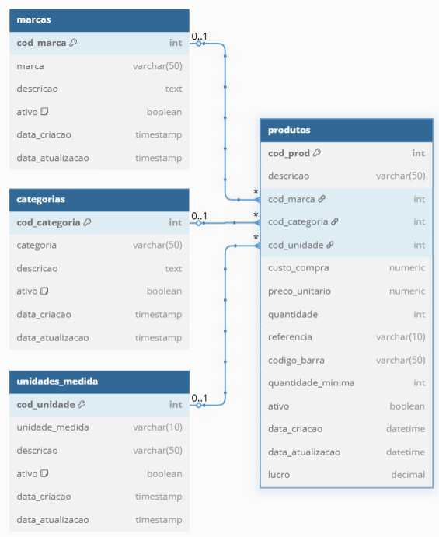

Diagrama de sequência

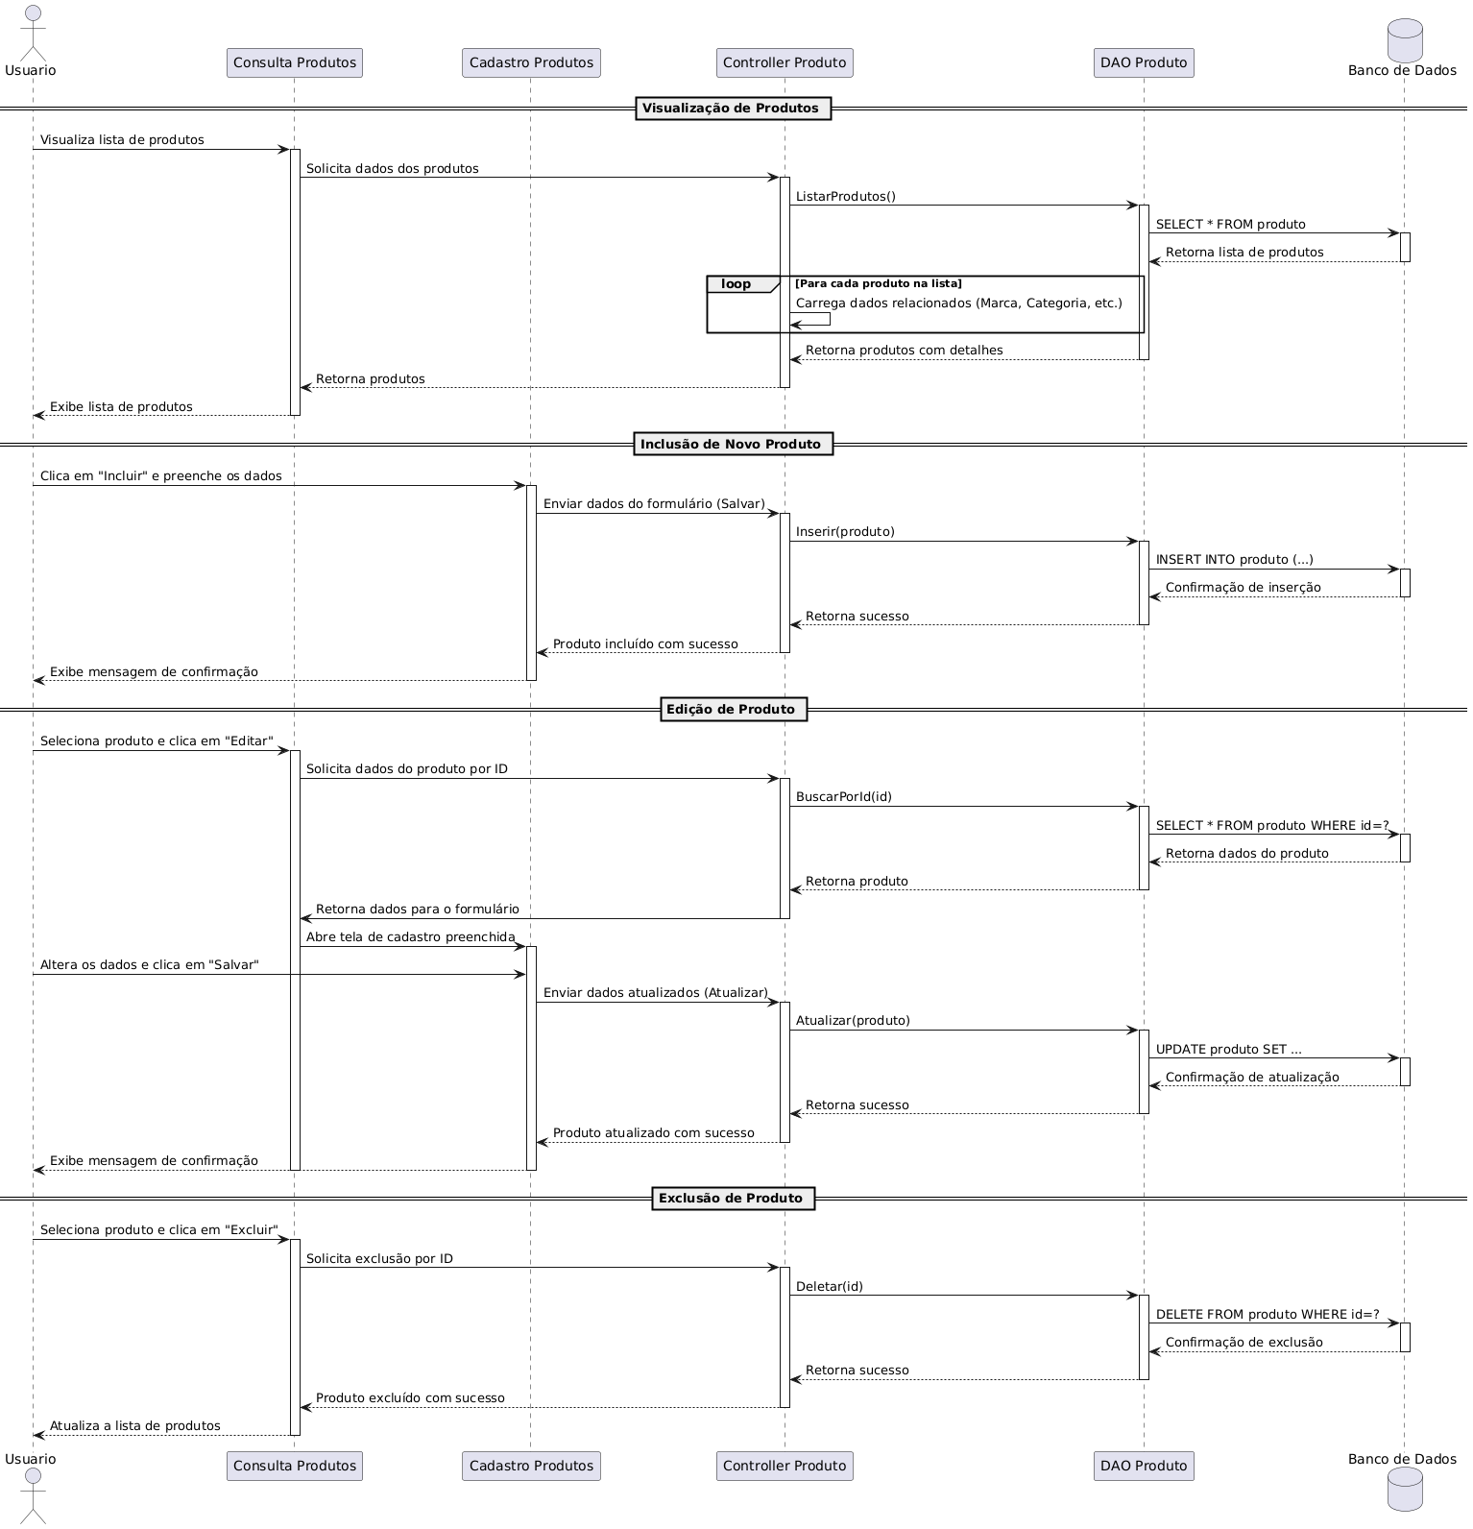

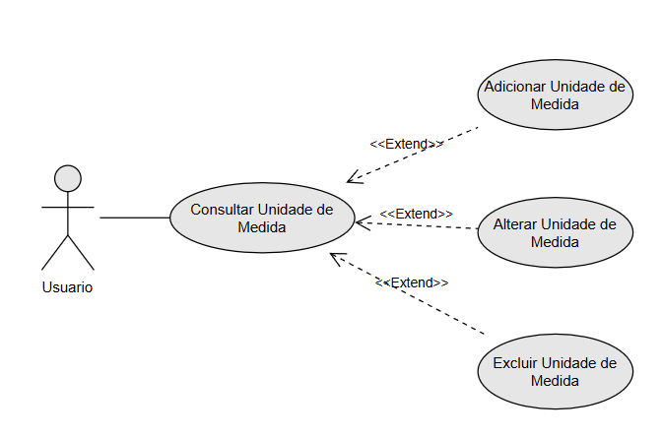5.9. UNIDADE DE MEDIDA

Descrição do Caso de Uso

Regras de negócio

RN001: O sistema não permite que a mesma unidade de medida seja cadastrada duas vezes;

RN002: O sistema não permite a exclusão de unidade de medida se estiver relacionado com outros registros.

Nome do Caso de Uso

Gerenciar unidade de medida.

Atores

Usuário.

Ativação:  
Clicar no item de Menu “Unidade de Medida”.

Fluxo principal:

Consultar Unidade de Medida

O sistema exibe um menu com a opção “Unidade de Medida”;

O usuário seleciona a opção “Unidade de Medida”;

O sistema apresenta uma lista com os campos: Código, Situação, Unidade de Medida, Descrição, Data de criação, Data de atualização e Ações (Editar ou Excluir);

O caso de uso é encerrado.

Fluxo alternativo:

Adicionar Unidade de Medida

O sistema apresenta a opção Adicionar Unidade de Medida - Consulta Unidade de Medida;

O usuário seleciona a opção “+Cadastrar Nova Unidade de Medida”;

O sistema redireciona o usuário para o formulário de inserção com as opções “Cancelar” e “Salvar”;

O usuário insere os seguintes campos: Situação, Unidade de Medida, Descrição;

O sistema exibe uma mensagem de sucesso;

O caso de uso é encerrado.

Editar Unidade de Medida

O sistema apresenta a opção Editar Unidade de Medida - Consulta Unidade de Medida;

O usuário seleciona a opção “Editar”;

O sistema redireciona o usuário para o formulário de edição com as opções “Cancelar” e “Salvar”;

O usuário altera os campos desejados: Situação, Unidade de Medida, Descrição;

O usuário seleciona o botão “Salvar”;

O sistema exibe uma mensagem de sucesso;

O caso de uso é encerrado.

Excluir Unidade de Medida

O sistema apresenta a opção Excluir Unidade de Medida - Consulta Unidade de Medida;

O usuário seleciona a opção “Excluir”;

O sistema exibe a seguinte mensagem: Você está prestes a excluir {Unidade de Medida}. Está certo disso? junto com as opções Excluir e Cancelar;

O usuário seleciona a opção “Excluir”;

O sistema exibe uma mensagem de sucesso;

O caso de uso é encerrado.

Fluxo de exceção:

E1 - O usuário não insere um campo obrigatório

O usuário não insere um campo obrigatório;

O sistema exibe um aviso nos campos inválidos.

E2 - O usuário insere uma Unidade de Medida já cadastrada

O usuário insere uma unidade de medida já existente;

O sistema exibe a seguinte mensagem: Unidade de Medida já cadastrada.

E3 - O usuário tenta excluir uma Unidade de Medida vinculada a outro registro

O usuário seleciona a opção “Excluir” com o registro relacionado a outro módulo;

O sistema exibe a seguinte mensagem: Não foi possível excluir esta unidade de medida pois ela está relacionada a outro registro. Deseja desativar?

Prototipagem

Consulta

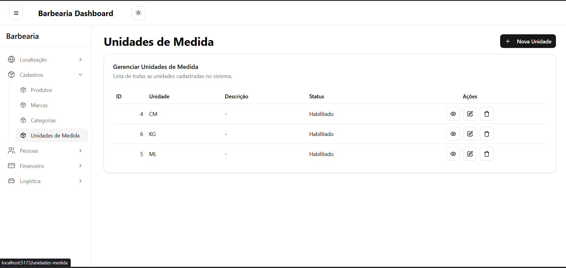

Cadastro

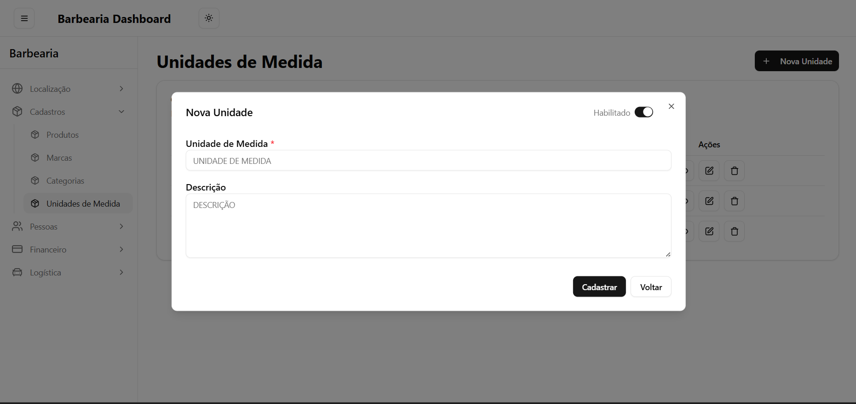

Dicionário de Dados

|  |  |  |
| --- | --- | --- |
| Item | Tipo | Observação |
| Código | Código | Numérico Sequencial, gerado pelo sistema. |
| Ativo | Seleção | Dado obrigatório (habilitado ou desabilitado). |
| Unidade de medida | Texto | Dado obrigatório, mínimo 5 caracteres e no máximo 10. |
| Descrição | Texto | Dado opcional, máximo 50 caracteres. |
| Data de Criação | Data | Dado gerado pelo sistema quando cadastrado. |
| Data de Atualização | Data | Dado gerado pelo sistema quando atualizado. |

Diagrama de classe

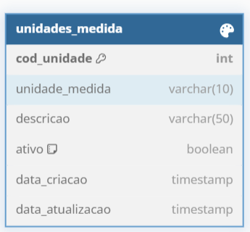

Diagrama de sequência

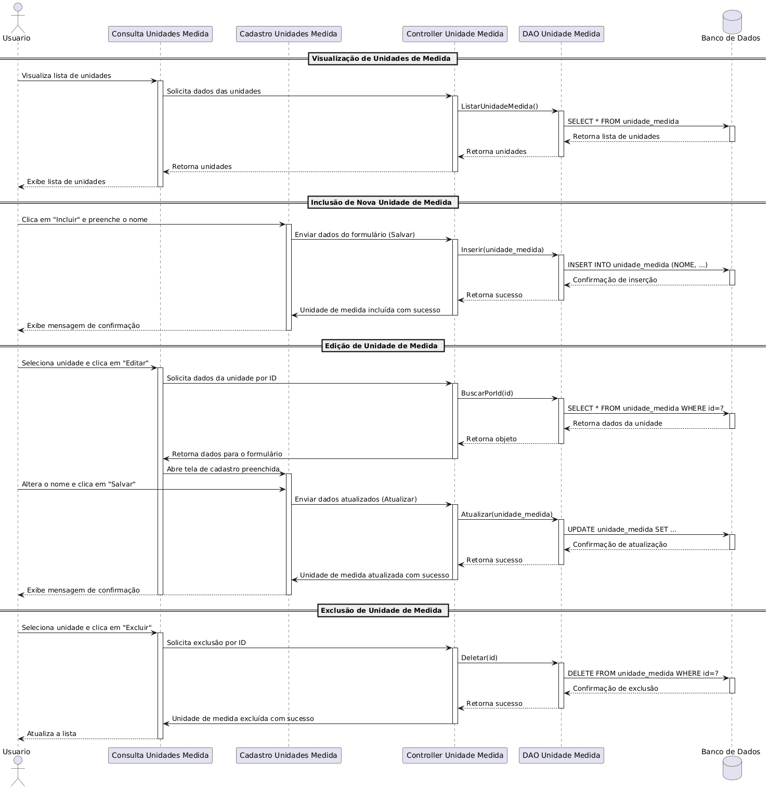

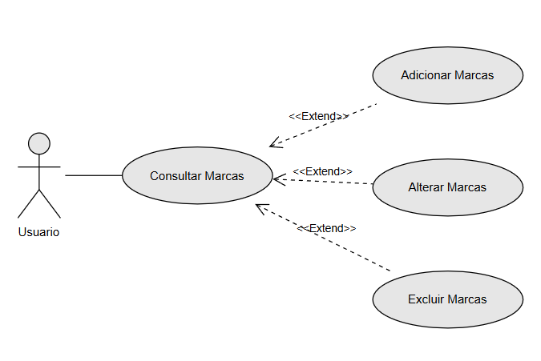5.10. MARCA

Descrição do Caso de Uso

Regras de negócio

RN001: O sistema não permite que a mesma Marca seja cadastrada duas vezes;

RN002: O sistema não permite a exclusão de Marca se estiver relacionado com outros registros.

Nome do Caso de Uso

Gerenciar Marca.

Atores

Usuário.

Ativação:  
Clicar no item de Menu “Marcas”.

Fluxo principal:

Consultar Marcas

O sistema exibe um menu com a opção “Marcas”;

O usuário seleciona a opção “Marcas”;

O sistema apresenta uma lista de marcas com os campos: Código, Situação, Marca, Descrições, Data de criação, Data de atualização e Ações (Editar ou Excluir);

O caso de uso é encerrado.

Fluxo alternativo:

Adicionar Marca

O sistema apresenta a opção Adicionar Marca - Consulta Marca;

O usuário seleciona a opção “+Cadastrar Nova Marca”;

O sistema redireciona o usuário para o formulário de inserção com as opções “Cancelar” e “Salvar”;

O usuário insere os seguintes campos: Situação, Marca e Descrição;

O usuário seleciona o botão “Salvar”;

O sistema exibe uma mensagem de sucesso;

O caso de uso é encerrado.

Editar Marca

O sistema apresenta a opção Editar Marca - Consulta Marca;

O usuário seleciona a opção “Editar”;

O sistema redireciona o usuário para o formulário de edição com as opções “Cancelar” e “Salvar”;

O usuário altera os campos desejados: Situação, Marca e Descrição;

O usuário seleciona o botão “Salvar”;

O sistema exibe uma mensagem de sucesso;

O caso de uso é encerrado.

Excluir Marca

O sistema apresenta a opção Excluir Marca - Consulta Marca;

O usuário seleciona a opção “Excluir”;

O sistema exibe a seguinte mensagem: Você está prestes a excluir {Marca}. Está certo disso? com as opções “Excluir” e “Cancelar”;

O usuário confirma a exclusão;

O sistema exibe uma mensagem de sucesso;

O caso de uso é encerrado.

Fluxo de exceção:

E1 - O usuário não insere um campo obrigatório

O usuário não insere um campo obrigatório;

O sistema exibe um aviso nos campos inválidos.

E2 - O usuário insere uma Marca já cadastrada

O usuário insere uma Marca já existente;

O sistema exibe a seguinte mensagem: Marca já cadastrada.

E3 - O usuário tenta excluir uma Marca vinculada a outro registro

O usuário seleciona a opção “Excluir” com o registro relacionado a outro módulo;

O sistema exibe a seguinte mensagem: Não foi possível excluir esta Marca pois ela está relacionada a outro registro. Deseja desativar?

Prototipagem

Consulta

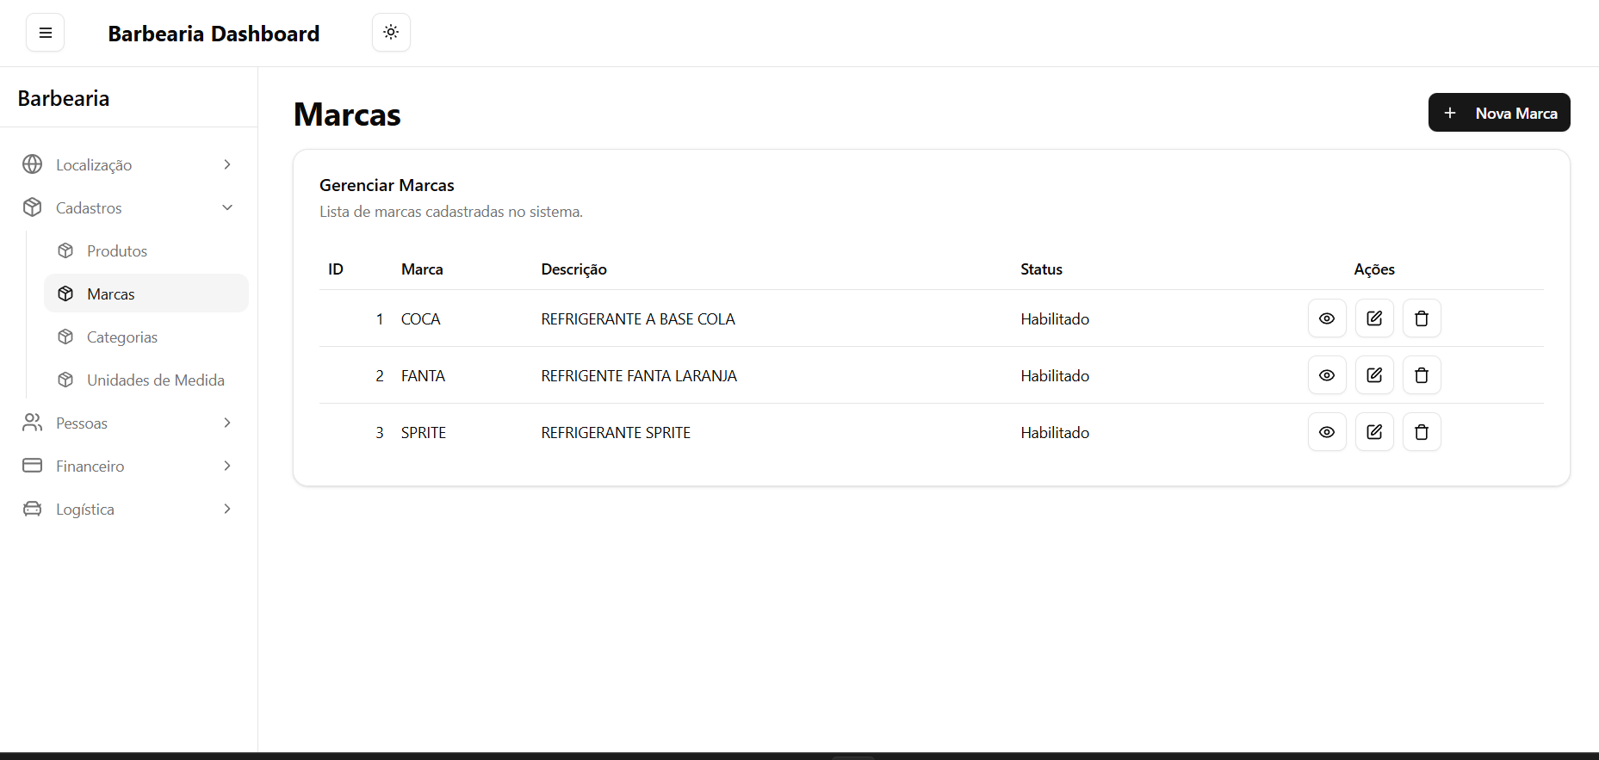

Cadastro

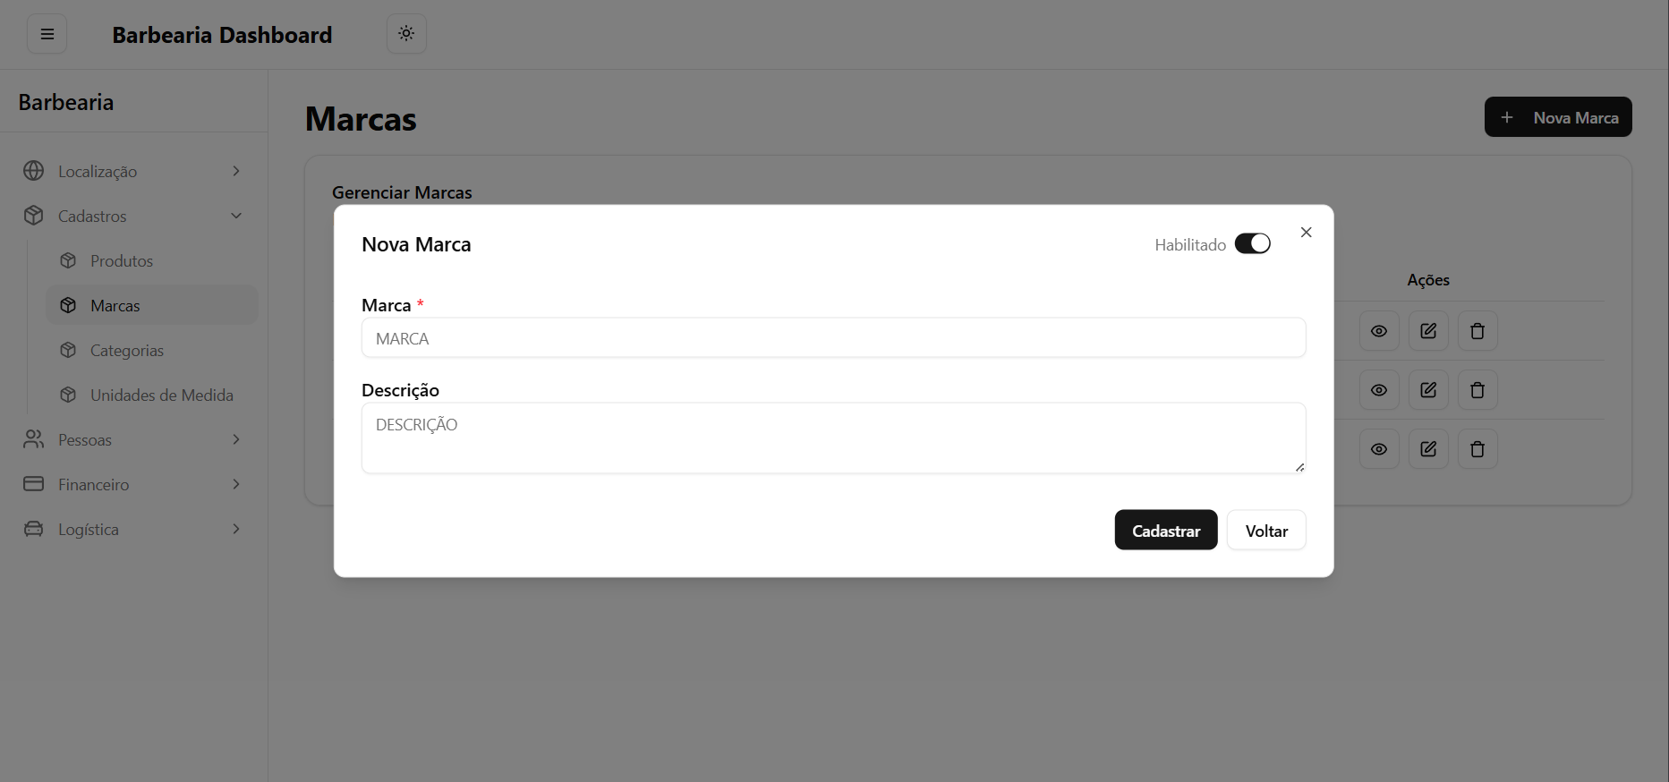

Dicionário de Dados

|  |  |  |
| --- | --- | --- |
| Item | Tipo | Observação |
| Código | Código | Numérico Sequencial, gerado pelo sistema. |
| Ativo | Seleção | Dado obrigatório (habilitado ou desabilitado). |
| Marca | Texto | Dado obrigatório, mínimo 5 caracteres e no máximo 50. |
| Descrição | Texto | Dado opcional, máximo 50 caracteres. |
| Data de Criação | Data | Dado gerado pelo sistema quando cadastrado. |
| Data de Atualização | Data | Dado gerado pelo sistema quando atualizado. |

Diagrama de classe

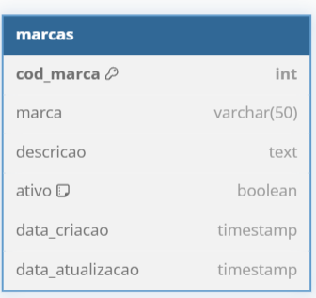

Diagrama de sequência

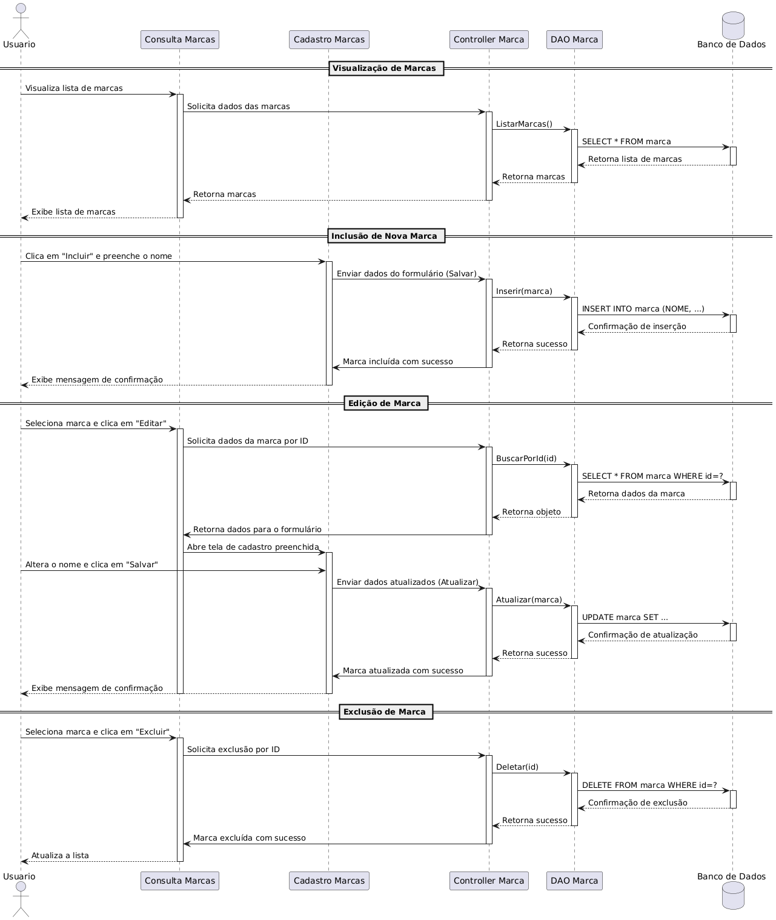

5.11. CATEGORIA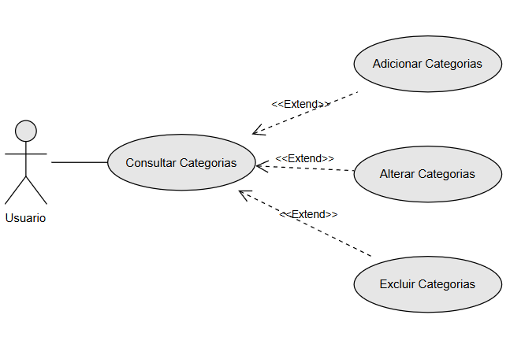

Descrição do Caso de Uso

Regras de negócio

RN001: O sistema não permite que a mesma Categoria seja cadastrada duas vezes;

RN002: O sistema não permite a exclusão de Categoria se estiver relacionado com outros registros.

Nome do Caso de Uso

Gerenciar Categoria.

Atores

Usuário.

Ativação:  
Clicar no item de Menu “Categorias”.

Fluxo principal:

Consultar Categorias

O sistema exibe um menu com a opção “Categorias”;

O usuário seleciona a opção “Categorias”;

O sistema apresenta uma lista de categorias com os campos: Código, Situação, Categoria, Descrição, Data de criação, Data de atualização e Ações (Editar ou Excluir);

O caso de uso é encerrado.

Fluxo alternativo:

Adicionar Categoria

O sistema apresenta a opção Adicionar Categoria - Consulta Categoria;

O usuário seleciona a opção “+Cadastrar Nova Categoria”;

O sistema redireciona o usuário para o formulário de inserção com as opções “Cancelar” e “Salvar”;

O usuário insere os seguintes campos: Situação, Categoria e Descrição;

O usuário seleciona o botão “Salvar”;

O sistema exibe uma mensagem de sucesso;

O caso de uso é encerrado.

Editar Categoria

O sistema apresenta a opção Editar Categoria - Consulta Categoria;

O usuário seleciona a opção “Editar”;

O sistema redireciona o usuário para o formulário de edição com as opções “Cancelar” e “Salvar”;

O usuário altera os campos desejados: Situação, Categoria e Descrição;

O usuário seleciona o botão “Salvar”

O sistema exibe uma mensagem de sucesso;

O caso de uso é encerrado.

Excluir Categoria

O sistema apresenta a opção Excluir Categoria - Consulta Categoria;

O usuário seleciona a opção “Excluir”;

O sistema exibe a seguinte mensagem: Você está prestes a excluir {Categoria}. Está certo disso? com as opções “Excluir” e “Cancelar”;

O usuário confirma a exclusão;

O sistema exibe uma mensagem de sucesso;

O caso de uso é encerrado.

Fluxo de exceção:

E1 - O usuário não insere um campo obrigatório

O usuário não insere um campo obrigatório;

O sistema exibe um aviso nos campos inválidos.

E2 - O usuário insere uma Categoria já cadastrada

O usuário insere uma Categoria já existente;

O sistema exibe a seguinte mensagem: Categoria já cadastrada.

E3 - O usuário tenta excluir uma Categoria vinculada a outro registro

O usuário seleciona a opção “Excluir” com o registro relacionado a outro módulo;

O sistema exibe a seguinte mensagem: Não foi possível excluir esta Categoria pois ela está relacionada a outro registro. Deseja desativar?

Prototipagem

Consulta

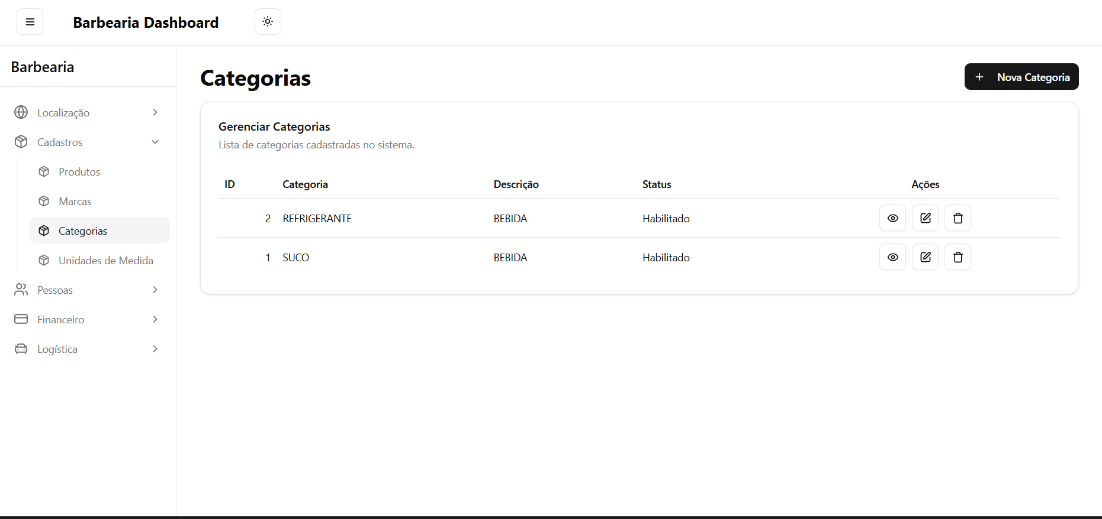

Cadastro

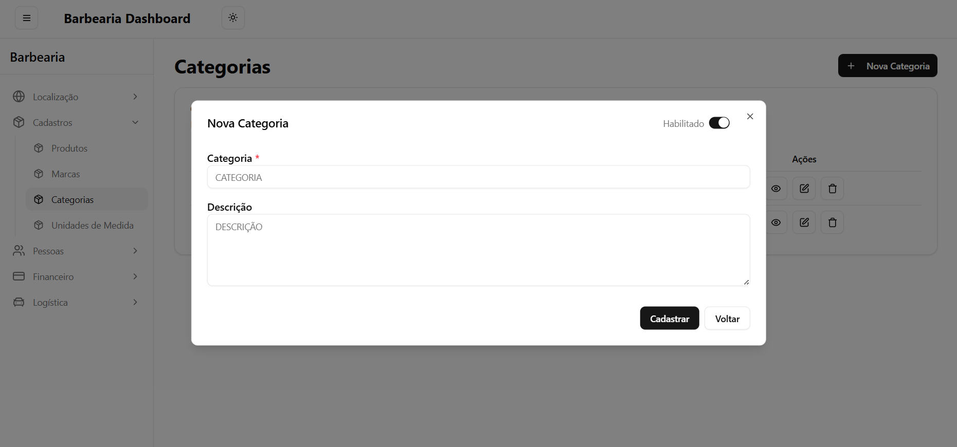

Dicionário de Dados

|  |  |  |
| --- | --- | --- |
| Item | Tipo | Observação |
| Código | Código | Numérico Sequencial, gerado pelo sistema. |
| Ativo | Seleção | Dado obrigatório (habilitado ou desabilitado). |
| Categoria | Texto | Dado obrigatório, mínimo 5 caracteres e no máximo 50. |
| Descrição | Texto | Dado opcional, máximo 50 caracteres. |
| Data de Criação | Data | Dado gerado pelo sistema quando cadastrado. |
| Data de Atualização | Data | Dado gerado pelo sistema quando atualizado. |

Diagrama de classe

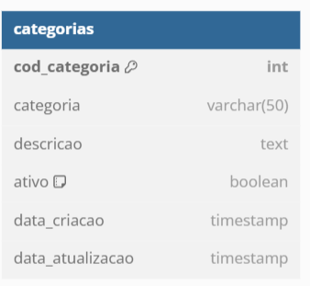

Diagrama de sequência

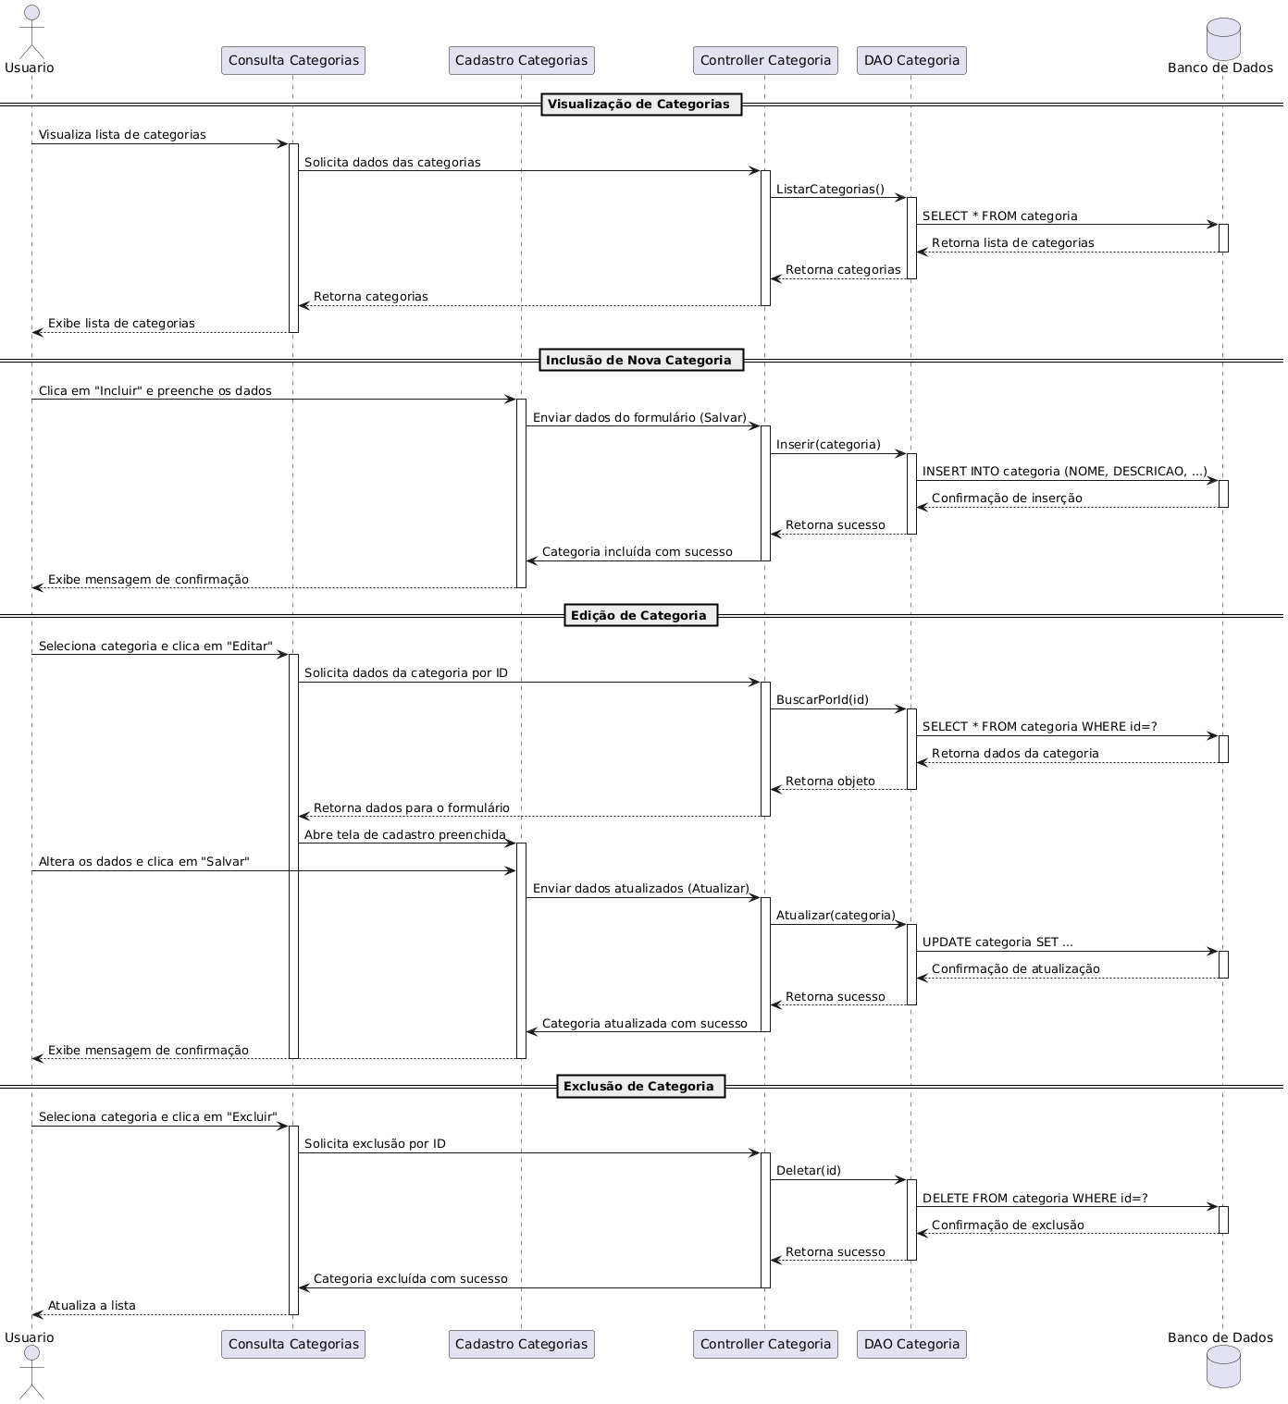

5.12. CONDIÇÃO DE PAGAMENTO

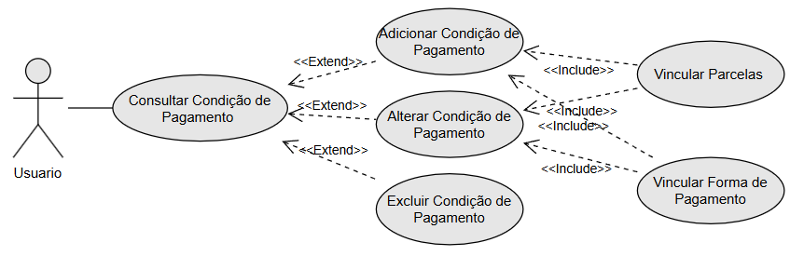

Descrição do Caso de Uso

Regras de negócio

RN001: O sistema não permite que a mesma condição de pagamento seja cadastrada mais de uma vez.

RN002: O sistema não permite a exclusão de uma condição de pagamento se estiver relacionada com outros registros.

Nome do Caso de Uso

Gerenciar Condição de Pagamento.

Atores

Usuário.

Pré-condição

Forma de Pagamento Previamente Cadastrada.

Pós-condição

Possibilitar o cadastro de Cliente, Fornecedor e Transportadoras.

Ativação:  
Clicar no item de Menu “Condições de Pagamento”.

Fluxo principal:

Consultar Condições de Pagamento

O sistema exibe um menu com a opção “Condições de Pagamento”;

O usuário seleciona a opção “Condições de Pagamento”;

O sistema apresenta uma lista com os campos: Código, Situação, Descrição, Multas, Juros, Descontos e Ações (Editar ou Excluir);

O caso de uso é encerrado.

Fluxo alternativo:

Adicionar Condição de Pagamento

O sistema apresenta a opção Adicionar Condição de Pagamento - Consulta Condições de Pagamento;

O usuário seleciona a opção “+Cadastrar Nova Condição de Pagamento”;

O sistema redireciona o usuário para o formulário de inserção com as opções “Cancelar” e “Cadastrar”;

O usuário insere os seguintes campos: Situação, Descrição, Multas, Juros, Descontos, Dias, Percentual e Forma de Pagamento;

O usuário seleciona o botão “Cadastrar”;

O sistema exibe uma mensagem de sucesso;

O caso de uso é encerrado.

Editar Condição de Pagamento

O sistema apresenta a opção Editar Condição de Pagamento - Consulta Condições de Pagamento;

O usuário seleciona a opção “Editar”;

O sistema redireciona o usuário para o formulário de edição com as opções “Cancelar” e “Salvar”;

O usuário altera os campos desejados: Situação, Descrição, Multas, Juros, Descontos, Dias, Percentual e Forma de Pagamento;

O usuário seleciona o botão “Salvar”;

O sistema exibe uma mensagem de sucesso;

O caso de uso é encerrado.

Excluir Condição de Pagamento

O sistema apresenta a opção Excluir Condição de Pagamento - Consulta Condições de Pagamento;

O usuário seleciona a opção “Excluir”;

O sistema exibe a seguinte mensagem: Você está prestes a excluir {Condição de Pagamento}. Está certo disso? com as opções “Excluir” e “Cancelar”;

O usuário confirma a exclusão;

O sistema exibe uma mensagem de sucesso;

O caso de uso é encerrado.

Fluxo de exceção:

E1 - O usuário não insere um campo obrigatório

O usuário não insere um campo obrigatório;

O sistema exibe um aviso nos campos inválidos.

E2 - O usuário tenta excluir uma Condição de Pagamento vinculada a outro registro

O usuário seleciona a opção “Excluir” com o registro relacionado a outro módulo;

O sistema exibe a seguinte mensagem: Não foi possível excluir esta Condição de Pagamento pois ela está relacionada a outro registro. Deseja desativar?

Prototipagem

Consulta

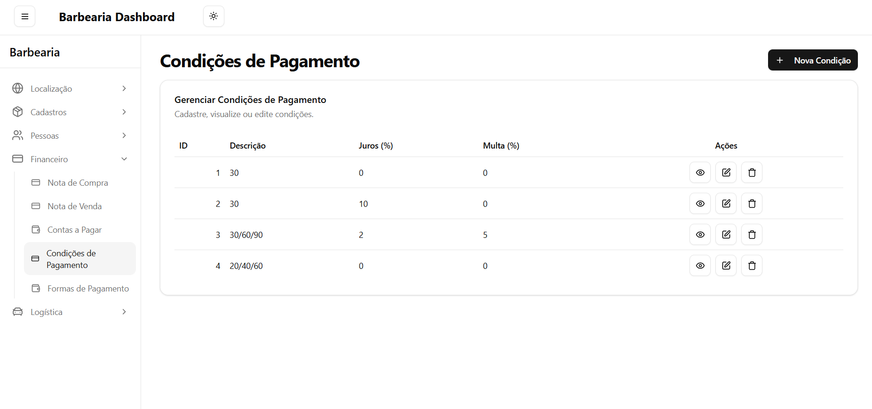

Cadastro

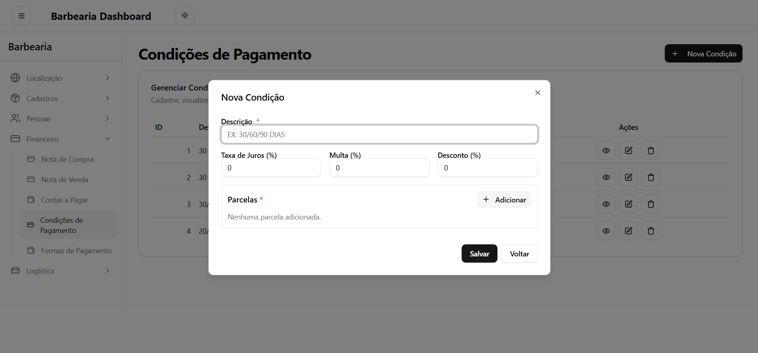

Dicionário de Dados

|  |  |  |
| --- | --- | --- |
| Item | Tipo | Observação |
| Código | Código | Numérico Sequencial, gerado pelo sistema. |
| Ativo | Seleção | Dado obrigatório (habilitado ou desabilitado). |
| Descrição | Texto | Dado obrigatório, mínimo 5 caracteres e no máximo 50. |
| Multa | Numérico | Percentual de multa por atraso. Valor opcional, entre 0 e 100. |
| Juros | Numérico | Percentual de juros ao mês. Valor opcional, entre 0 e 100. |
| Desconto | Numérico | Percentual de desconto concedido. Valor opcional, entre 0 e 100. |
| Dias | Numérico | Dado obrigatório |
| Percentual | Numérico | Dado obrigatório, entre 0 e 100. |
| Forma de Pagamento | Numérico | Dado obrigatório, depende do cadastro de forma de pagamento. |
| Data de Criação | Data | Dado gerado pelo sistema quando cadastrado. |
| Data de Atualização | Data | Dado gerado pelo sistema quando atualizado. |

Diagrama de classe

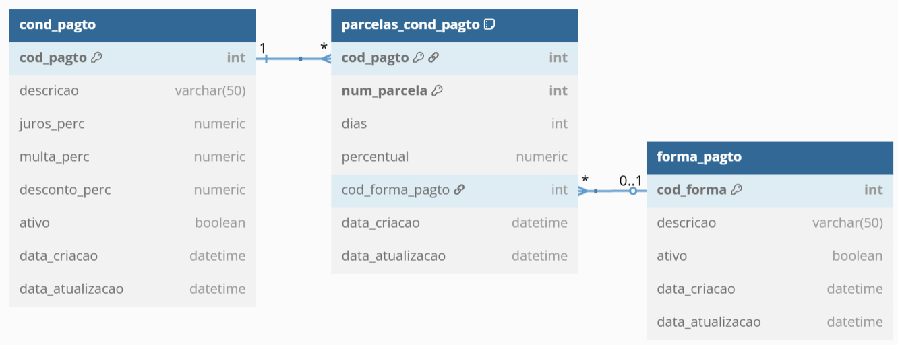

Diagrama de sequência

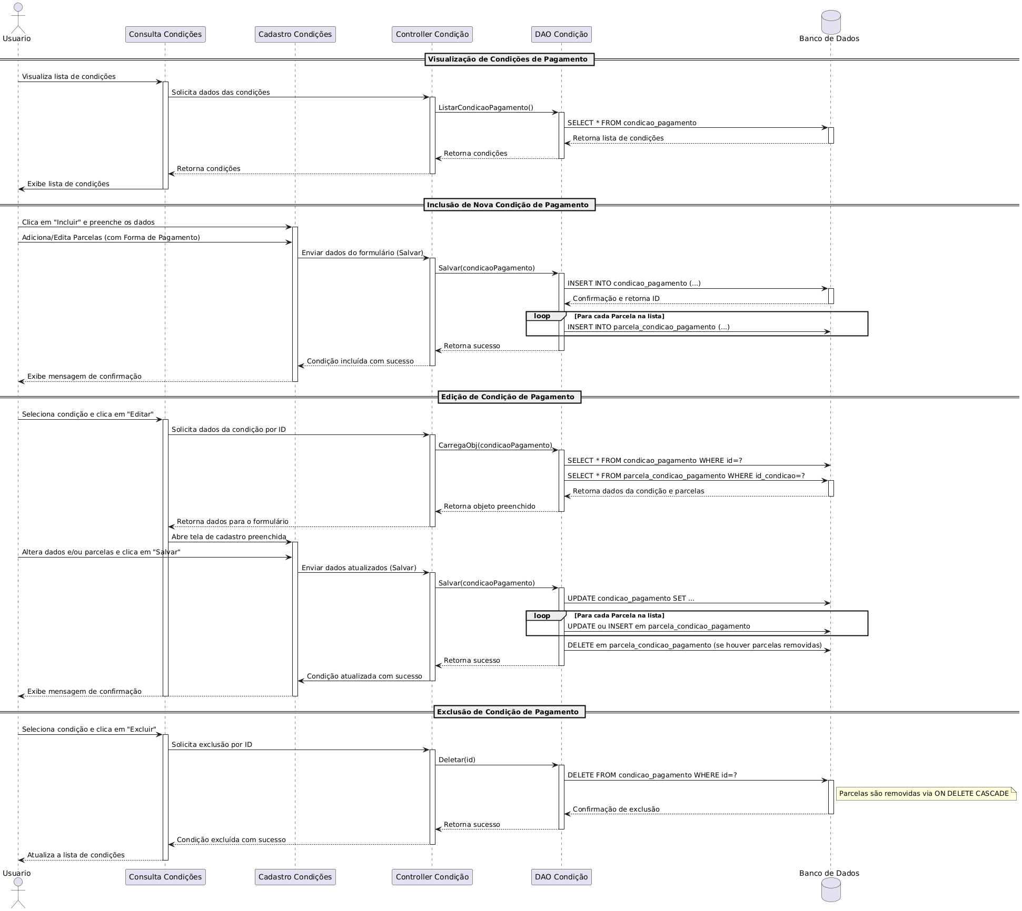

5.13. FORMA DE PAGAMENTO

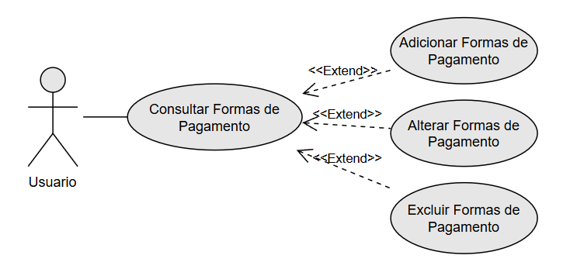

Descrição do Caso de Uso

Regras de negócio

RN001: O sistema não permite que a mesma forma de pagamento seja cadastrada duas vezes;

RN002: O sistema não permite a exclusão de uma forma de pagamento se estiver relacionado com outros registros.

Nome do Caso de Uso

Gerenciar Formas de Pagamento.

Atores

Usuário.

Pós-condição

Possibilitar o cadastro de Condição de Pagamento.

Ativação:  
Clicar no item de Menu “Formas de Pagamento”.

Fluxo principal:

Consultar Formas de Pagamento

O sistema exibe um menu com a opção “Formas de Pagamento”;

O usuário seleciona a opção “Formas de Pagamento”;

O sistema apresenta uma lista com os campos: Código, Situação, Descrição e Ações (Editar ou Excluir);

O caso de uso é encerrado.

Fluxo alternativo:

Adicionar Forma de Pagamento

O sistema apresenta a opção Adicionar Forma de Pagamento - Consulta Formas de Pagamento;

O usuário seleciona a opção “+Cadastrar Nova Forma”;

O sistema redireciona o usuário para o formulário de inserção com as opções “Cancelar” e “Cadastrar”;

O usuário insere os seguintes campos: Situação e Descrição.

O usuário seleciona o botão “Cadastrar”;

O sistema exibe uma mensagem de sucesso;

O caso de uso é encerrado.

Editar Forma de Pagamento

O sistema apresenta a opção Editar Forma de Pagamento - Consulta Formas de Pagamento;

O usuário seleciona a opção “Editar”;

O sistema redireciona o usuário para o formulário de edição com as opções “Cancelar” e “Salvar”;

O usuário altera os campos desejados: Situação e Descrição;

O usuário seleciona o botão “Salvar”;

O sistema exibe uma mensagem de sucesso;

O caso de uso é encerrado.

Excluir Forma de Pagamento

O sistema apresenta a opção Excluir Forma de Pagamento - Consulta Formas de Pagamento;

O usuário seleciona a opção “Excluir”;

O sistema exibe a seguinte mensagem: Você está prestes a excluir {Forma de Pagamento}. Está certo disso? com as opções “Excluir” e “Cancelar”;

O usuário confirma a exclusão;

O sistema exibe uma mensagem de sucesso;

O caso de uso é encerrado.

Fluxo de exceção:

E1 - O usuário não insere um campo obrigatório

O usuário não insere um campo obrigatório;

O sistema exibe um aviso nos campos inválidos.

E2 - O usuário insere uma Forma de Pagamento já cadastrada

O usuário insere uma descrição já existente;

O sistema exibe a seguinte mensagem: Forma de Pagamento já cadastrada.

E3 - O usuário tenta excluir uma Forma de Pagamento vinculada a outro registro

O usuário seleciona a opção “Excluir” com o registro relacionado a outro módulo;

O sistema exibe a seguinte mensagem: Não foi possível excluir esta Forma de Pagamento pois ela está relacionada a outro registro. Deseja desativar?

Prototipagem

Consulta

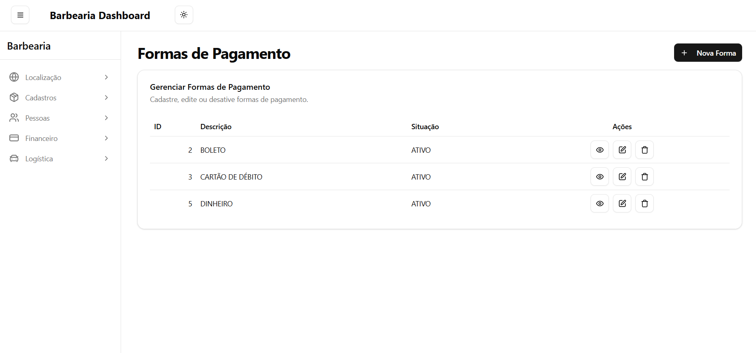

Cadastrar

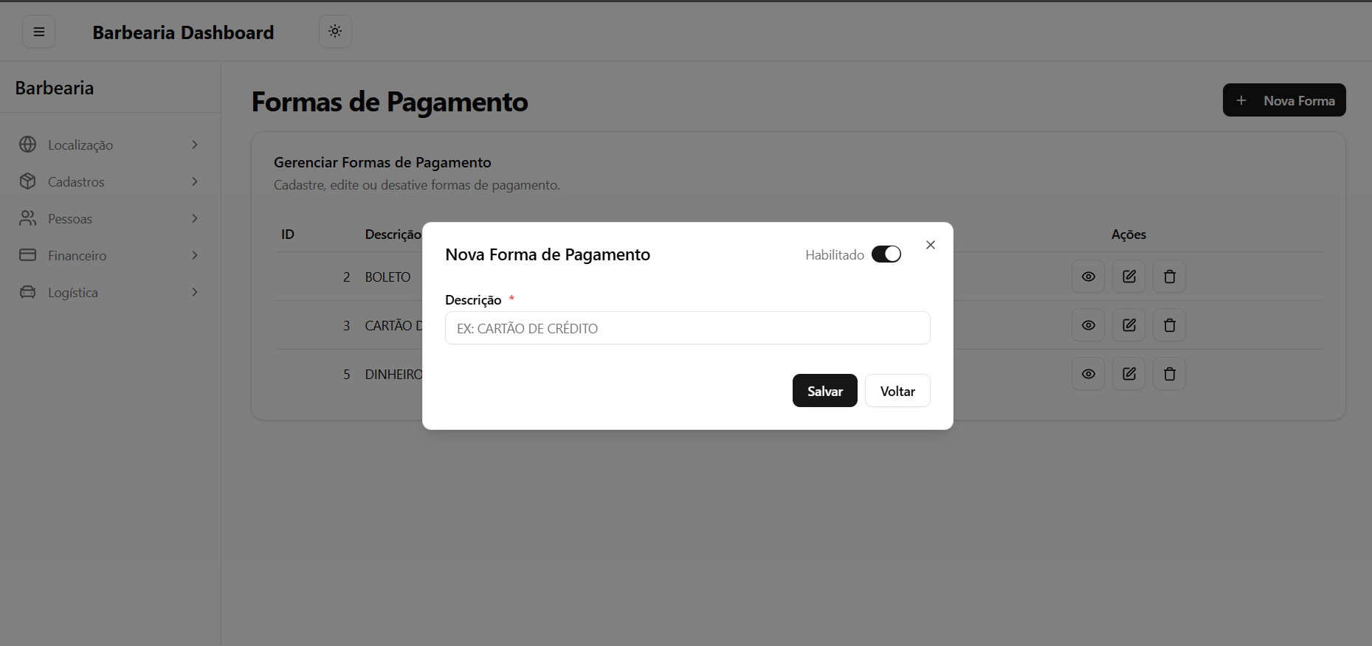

Dicionário de Dados

|  |  |  |
| --- | --- | --- |
| Item | Tipo | Observação |
| Código | Código | Numérico Sequencial, gerado pelo sistema. |
| Ativo | Seleção | Dado obrigatório (habilitado ou desabilitado). |
| Descrição | Texto | Dado obrigatório, mínimo 5 caracteres e no máximo 50. |
| Data de Criação | Data | Dado gerado pelo sistema quando cadastrado. |
| Data de Atualização | Data | Dado gerado pelo sistema quando atualizado. |

Diagrama de classe 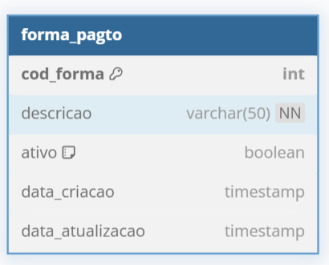

Diagrama de sequência

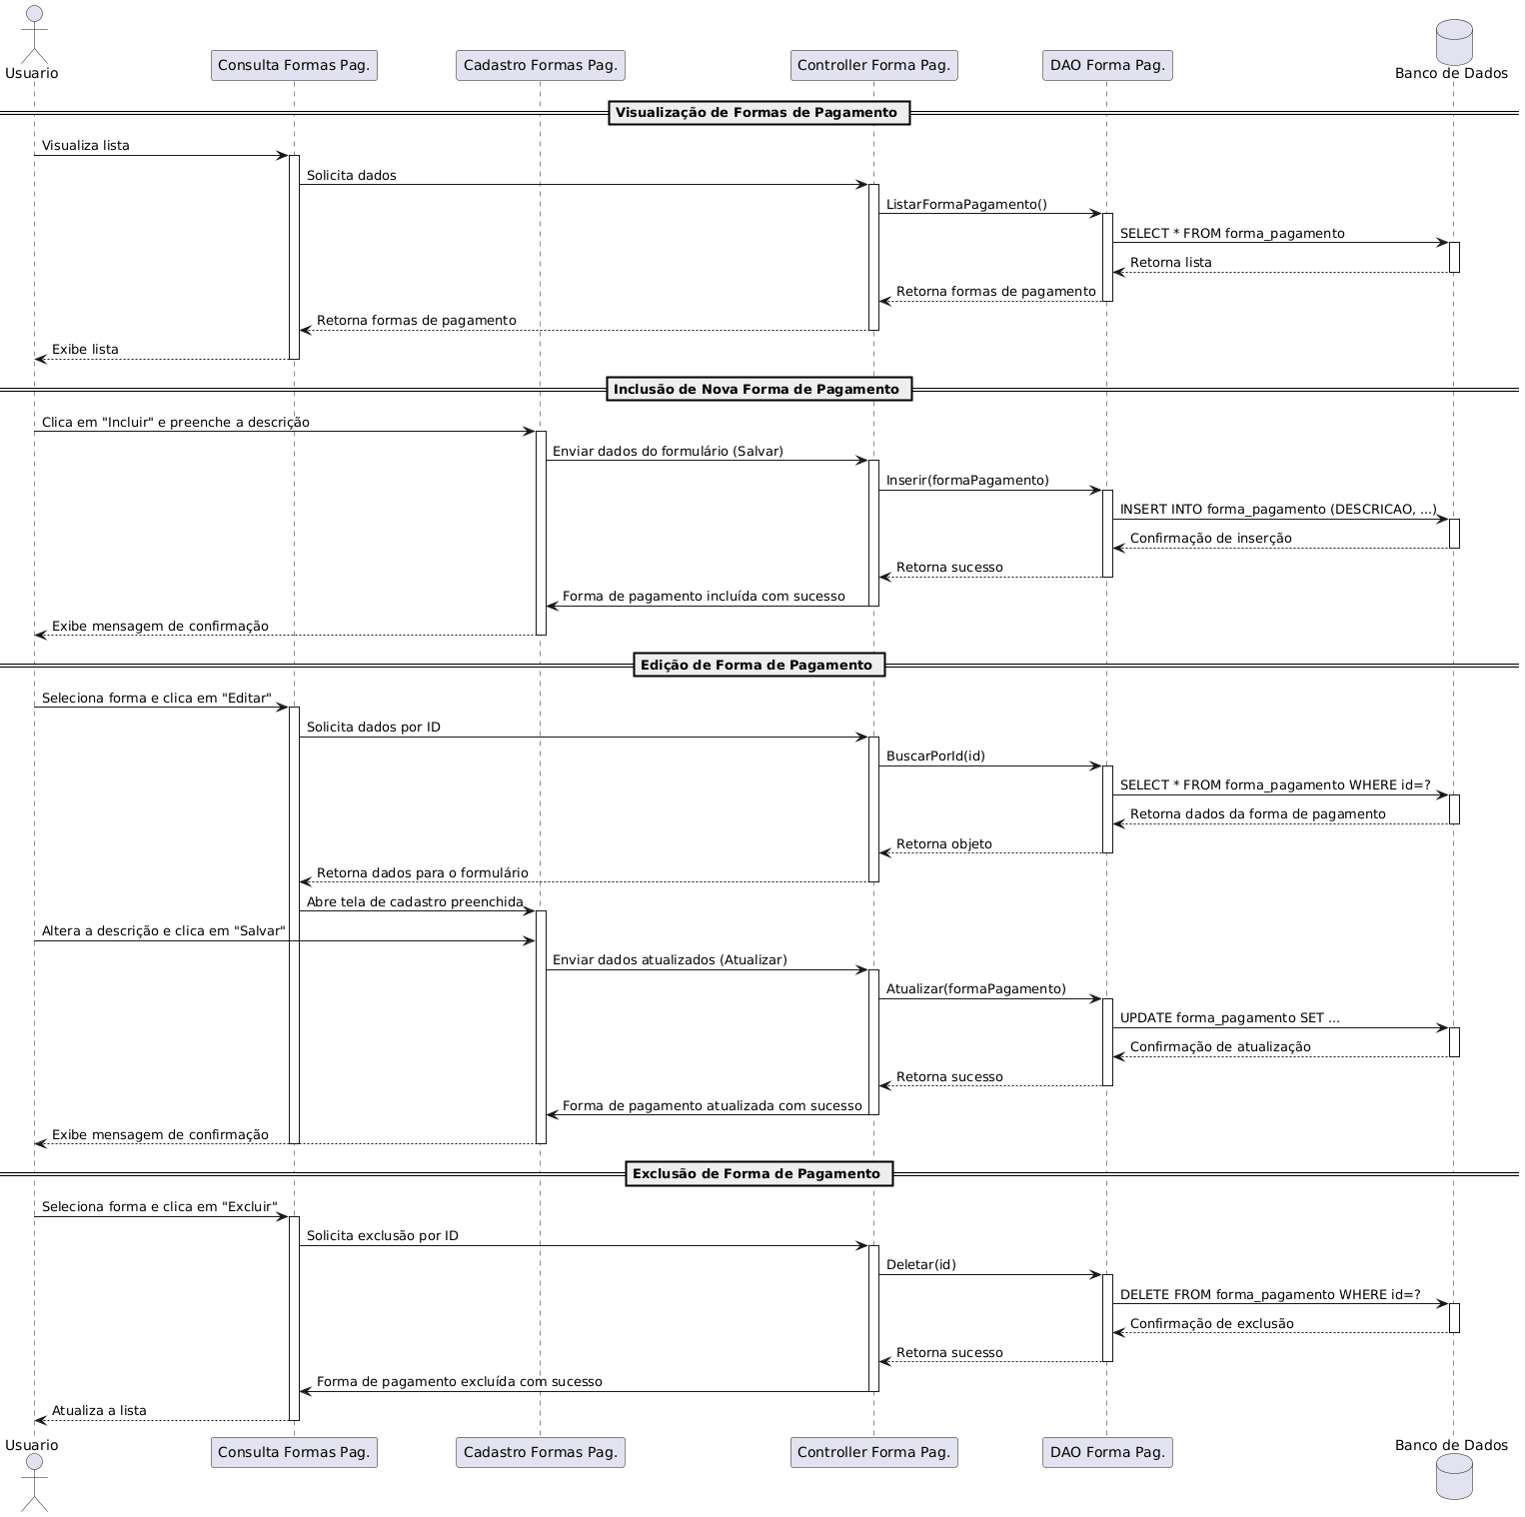

5.14. TRANSPORTADORAS

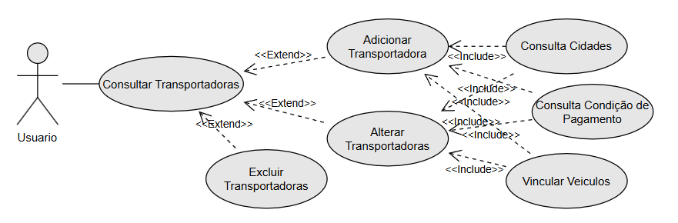

Descrição do Caso de Uso

Regras de negócio

RN001: O sistema não permite que o mesmo CNPJ seja cadastrado duas vezes;

RN002: O sistema não permite a exclusão de uma Transportadora se estiver relacionado com outros registros.

Nome do Caso de Uso

Gerenciar Transportadora.

Atores

Usuário.

Pré-condição

Cidade, Fornecedor e condição de pagamentos cadastrados previamente.

Pós-condição

Possibilitar o cadastro de Veículo.

Ativação:  
Clicar no item de Menu “Transportadoras”.

Fluxo principal: Consultar Transportadoras

O sistema exibe um menu com a opção “Transportadoras”;

O usuário seleciona a opção “Transportadoras”;

O sistema apresenta uma lista de transportadoras com os campos: Código, Situação, Transportadora, Tipo, Telefone, Cidade e Ações (Visualizar, Editar ou Excluir);

O caso de uso é encerrado.

Fluxo alternativo: Inserir Transportadora

O sistema apresenta a opção Adicionar Transportadora - Consulta Transportadoras;

O usuário seleciona a opção “+Cadastrar Nova Transportadora”;

O sistema redireciona o usuário para o formulário de inserção com as opções “Cancelar” e “Cadastrar”;

O usuário insere os seguintes campos: Código, Situação, Tipo de Pessoa, Transportadora, Apelido/Nome Fantasia, Endereço, Número, Complemento, Bairro, CEP, Cidade, CPF/CNPJ, RG/IE, Condição de Pagamento, Veiculos, E-mail(s), Telefone(s) e Veículo(s);

O usuário seleciona o botão “Cadastrar” E1, E2, E3, E4, E5;

O sistema exibe uma mensagem de sucesso;

O caso de uso é encerrado.

Alterar Transportadora

O sistema apresenta a opção Editar Transportadora - Consulta Transportadoras;

O usuário seleciona a opção “Editar”;

O sistema redireciona o usuário para o formulário de edição com as opções “Cancelar” e “Atualizar”;

O usuário altera os campos desejados: Situação, Tipo de Pessoa, Transportadora, Apelido/Nome Fantasia, Endereço, Número, Complemento, Bairro, CEP, Cidade, CPF/CNPJ, RG/IE, Condição de Pagamento, Veiculos, E-mail(s), Telefone(s) e Veículo(s);

O usuário seleciona o botão “Atualizar” E1, E2, E3, E4, E5;

O sistema exibe uma mensagem de sucesso;

O caso de uso é encerrado.

Excluir Transportadora

O sistema apresenta a opção Excluir Transportadora - Consulta Transportadoras;

O usuário seleciona a opção “Excluir”;

O sistema exibe a seguinte mensagem: Você está prestes a excluir {transportadora}. Está certo disso? junto com as opções Excluir e Cancelar;

O usuário confirma a exclusão (E6);

O sistema exibe uma mensagem de sucesso;

O caso de uso é encerrado.

Fluxo de exceção:

E1 - O usuário não insere um campo obrigatório

O usuário não insere um campo obrigatório;

O sistema exibe um aviso nos campos inválidos.

E2 - O usuário insere um CNPJ/CPF já cadastrado

O usuário insere um CNPJ/CPF já cadastrado;

O sistema exibe a seguinte mensagem: Transportadora já cadastrada.

E3 - O usuário insere um CNPJ/CPF inválido

O usuário insere um CNPJ/CPF inválido;

O sistema exibe a seguinte mensagem: CNPJ/CPF inválido, verifique e tente novamente.

E4 - O usuário insere um telefone inválido

O usuário insere um telefone inválido;

O sistema exibe a seguinte mensagem: Informe um telefone válido.

E5 - O usuário insere um e-mail inválido

O usuário insere um e-mail inválido;

O sistema exibe a seguinte mensagem: Informe um e-mail válido.

E6 - O usuário tenta excluir uma Transportadora que está vinculada a outro registro

O usuário seleciona a opção excluir com o registro relacionado a outro registro;

O sistema exibe a seguinte mensagem: Não foi possível excluir esta Transportadora pois ela está relacionada a outro registro. Deseja desativar?

Prototipagem

Consulta

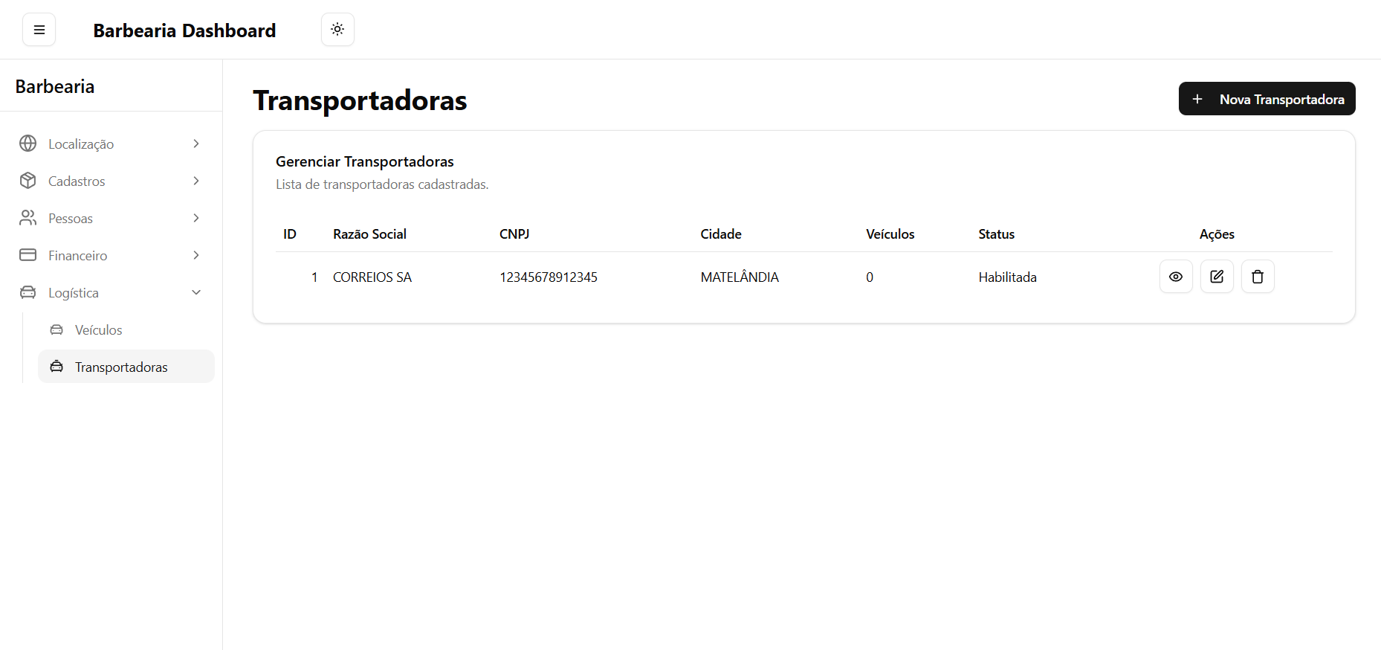

Cadastro

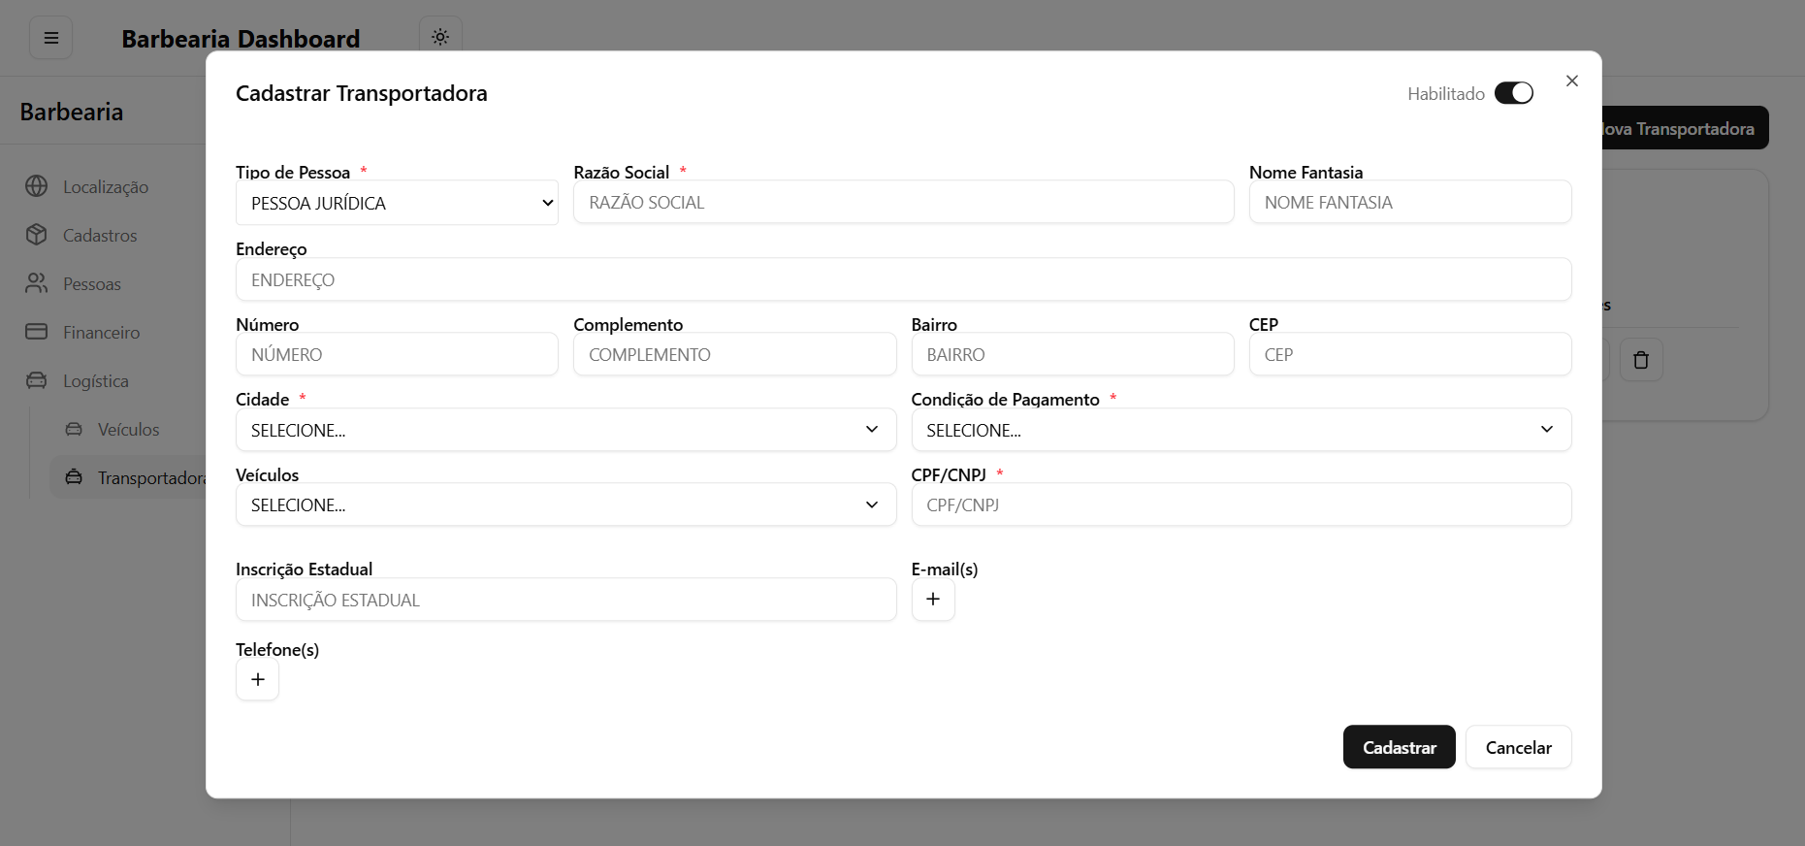

Dicionário de Dados

|  |  |  |
| --- | --- | --- |
| Item | Tipo | Observação |
| Código | Código | Numérico Sequencial, gerado pelo sistema. |
| Tipo Pessoa | Seleção | Dado obrigatório (PF ou PJ). |
| Ativo | Seleção | Dado obrigatório (habilitado ou desabilitado). |
| Transportadora | Texto | Dado obrigatório, mínimo 5 caracteres e no máximo 50. |
| Apelido/Nome Fantasia | Texto | Dado obrigatório, mínimo 5 caracteres e no máximo 50. |
| Endereço | Texto | Dado obrigatório, mínimo 5 caracteres e no máximo 50. |
| Número | Texto | Dado obrigatório, mínimo 1 caracteres e no máximo 10. |
| Complemento | Texto | Dado opcional, máximo 40 caracteres. |
| Bairro | Texto | Dado obrigatório, mínimo 5 caracteres e no máximo 40. |
| CEP | Texto | Dado opcional (caso exterior), máximo 10 caracteres. |
| Cidade | Numérico | Dado obrigatório, seleção do Cadastro de Cidades. |
| CPF/CNPJ | Texto | Dado opcional (caso estrangeiro), mínimo 5 caracteres e no máximo 14. |
| RG/Inscrição Estadual | Texto | Dado obrigatório, mínimo 5 caracteres e no máximo 14. |
| Condição de Pagamento | Numérico | Dado obrigatório, seleção do Cadastro de Condição de Pagamento. |
| Veiculos | Numérico | Dado obrigatório, seleção do Cadastro de Veiculos. |
| E-mail | Texto | Dado obrigatório, mínimo 5 caracteres e no máximo 50. |
| Telefone | Texto | Dado obrigatório, mínimo 5 caracteres e no máximo 20. |
| Data de Criação | Data | Dado gerado pelo sistema quando cadastrado. |
| Data de Atualização | Data | Dado gerado pelo sistema quando atualizado. |

Diagrama de classe

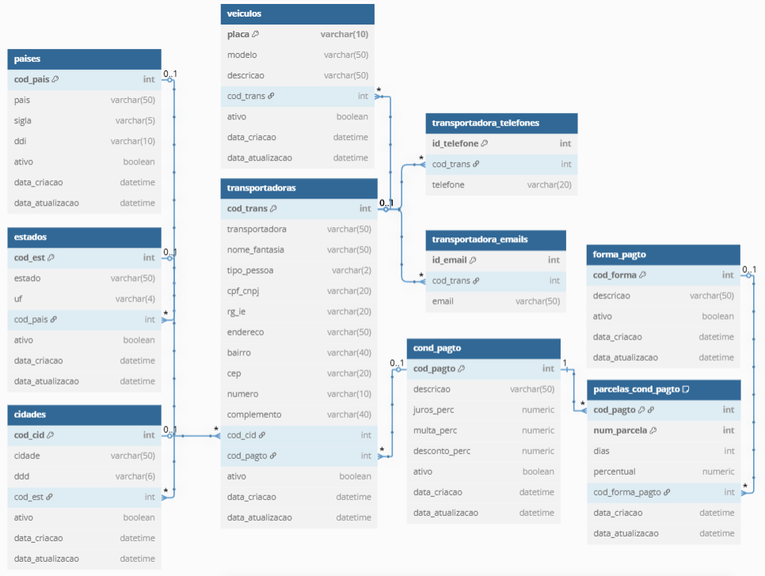

5.15. VEÍCULOS

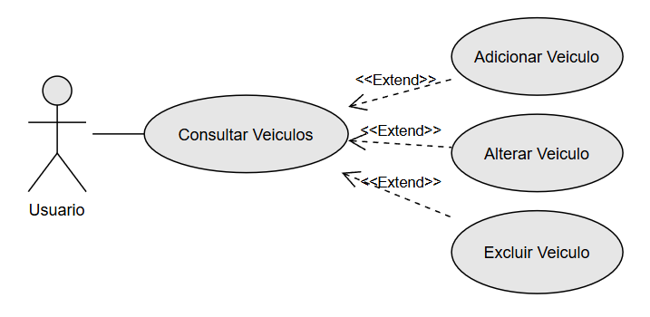

Descrição do Caso de Uso

Regras de negócio

RN001: O sistema não permite que a mesma placa seja cadastrado duas vezes;

RN002: O sistema não permite a exclusão de um Veículo se estiver relacionado com outros registros.

Nome do Caso de Uso

Gerenciar Veículo.

Atores

Usuário.

Ativação:

Clicar no item de Menu “Veículos”.

Fluxo principal: Consultar Veículos

O sistema exibe um menu com a opção “Veículos”;

O usuário seleciona a opção “Veículos”;

O sistema apresenta uma lista com os campos: Situação, Placa, Modelo, Descrição, Data criação e Data atualização e Ações (Editar ou Excluir);

O caso de uso é encerrado.

Fluxo alternativo: Adicionar Veículo

O sistema apresenta a opção Adicionar Veículo - Consulta Veículos;

O usuário seleciona a opção “+Cadastrar Novo Veículo”;

O sistema redireciona o usuário para o formulário de inserção com as opções “Cancelar” e “Salvar”;

O usuário insere os seguintes campos: Situação, Placa, Modelo, Descrição;

O usuário seleciona o botão “Salvar”;

O sistema exibe uma mensagem de sucesso;

O caso de uso é encerrado.

Editar Veículo

O sistema apresenta a opção Editar Veículo - Consulta Veículos;

O usuário seleciona a opção “Editar”;

O sistema redireciona o usuário para o formulário de edição com as opções “Cancelar” e “Salvar”;

O usuário altera os campos desejados: Situação, Placa, Modelo, Descrição;

O usuário seleciona o botão “Salvar”;

O sistema exibe uma mensagem de sucesso;

O caso de uso é encerrado.

Excluir Veículo

O sistema apresenta a opção Excluir Veículo - Consulta Veículos;

O usuário seleciona a opção “Excluir”;

O sistema exibe a seguinte mensagem: Você está prestes a excluir {Veículo}. Está certo disso? com as opções “Excluir” e “Cancelar”;

O usuário confirma a exclusão;

O sistema exibe uma mensagem de sucesso;

O caso de uso é encerrado.

Fluxo de exceção:

E1 - O usuário não insere um campo obrigatório

O usuário não insere um campo obrigatório;

O sistema exibe um aviso nos campos inválidos.

E2 - O usuário insere uma placa já cadastrada

O usuário insere uma placa já existente no sistema;

O sistema exibe a seguinte mensagem: Veículo já cadastrado.

E3 - O usuário tenta excluir um veículo vinculado a outro registro

O usuário seleciona a opção “Excluir” com o registro relacionado a outra entidade;

O sistema exibe a seguinte mensagem: Não foi possível excluir este veículo pois ele está relacionado a outro registro. Deseja desativar?

Prototipagem

Consulta

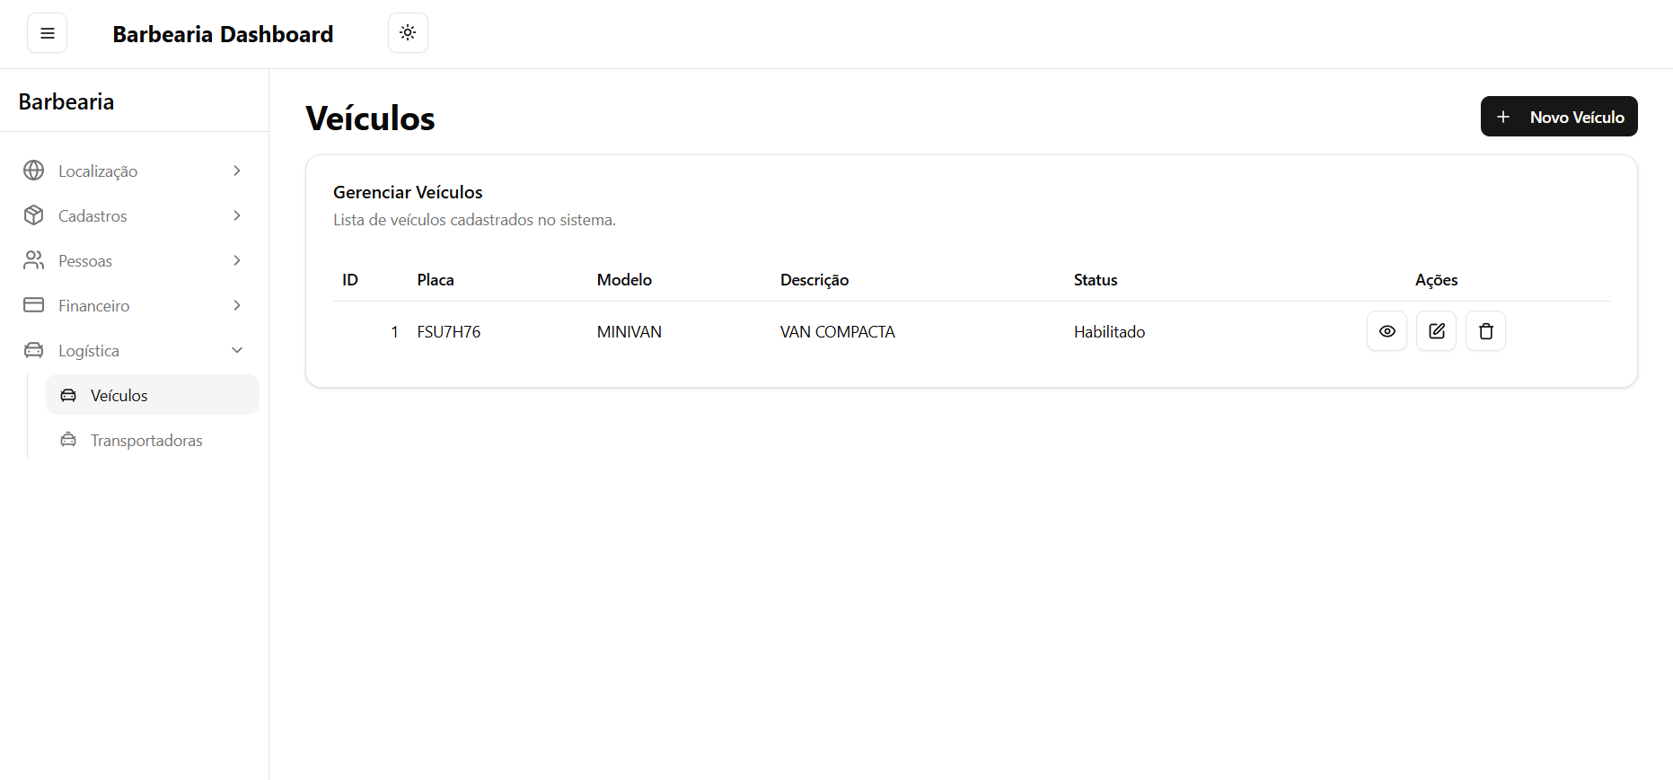

Cadastro

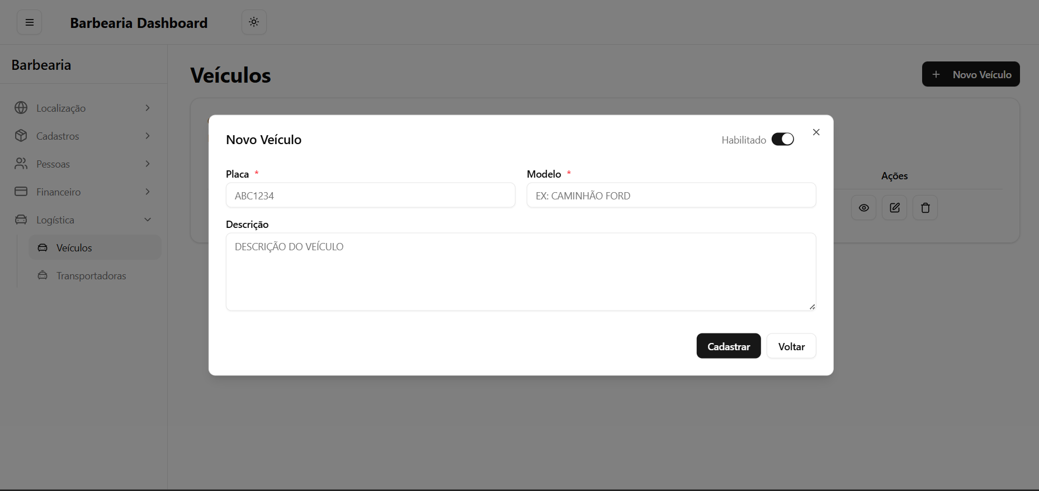

Dicionário de Dados

|  |  |  |
| --- | --- | --- |
| Item | Tipo | Observação |
| Placa | Texto | Dado obrigatório, máximo 20 caracteres. |
| Modelo | Texto | Dado obrigatório, máximo 50 caracteres. |
| Descrição | Texto | Dado opcional, máximo 50 caracteres. |
| Ativo | Seleção | Dado obrigatório (habilitado ou desabilitado). |
| Data de Criação | Data | Dado gerado pelo sistema quando cadastrado. |
| Data de Atualização | Data | Dado gerado pelo sistema quando atualizado. |

Diagrama de classe

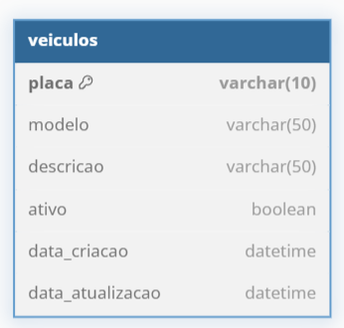

5.16. NOTA DE COMPRA

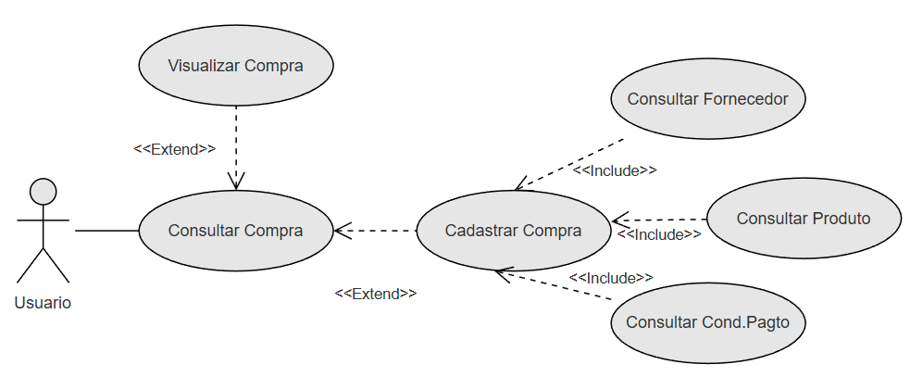

Descrição do Caso de Uso

Regras de negócio

RN001: O sistema não permite que a mesma nota seja cadastrada duas vezes;

RN002: O sistema não permite a exclusão de uma nota;

RN003: Uma nota só pode ser cancelada se não existir parcelas pagas;

RN004: Os campos da nota só serão liberados quando for verificado que não existe uma nota igual já cadastrada;

RN005: A data de chegada não pode ser maior que a data atual;

RN006: A data de chegada não pode ser menor que a data de emissão;

RN007: A data de Emissão não pode ser maior que a data atual;

RN008: É necessário adicionar ao menos um produto na nota de compra para salvar.

Nome do Caso de Uso

Gerenciar Nota de Compra.

Atores

Usuário.

Pós-condição

Possibilitar o cadastro de Contas a Pagar.

Ativação:

Clicar no item de Menu “Nota de Compra”.

Fluxo principal: Consultar Nota de Compra

1. O sistema exibe um menu com a opção “Nota de Compra”.

2. O usuário seleciona a opção “Nota de Compra”.

3. O sistema apresenta uma lista de notas de compra com os campos: Modelo, Número, Série, Data Emissão, Data Chegada, Fornecedor, Total, status e Ações.

4. O caso de uso é encerrado.

Fluxo alternativo: Adicionar Nota de Compra

1. O sistema apresenta a opção “Nova Nota de Compra”;

2. O usuário seleciona a opção “Nova Nota de Compra”;

3. O sistema redireciona o usuário para o formulário de inserir Nota de Compra com as opções “Salvar” e “Sair”;

4. O usuário altera os seguintes campos: Modelo, Série, Número, Código Fornecedor, Data Emissão, Data Chegada, Código Produto, Quantidade, Preço, Tipo Frete, Valor Frete, Valor Seguro, Outras Despesas, Código Cond. Pagamento, Código Transportadora, Veículo, Observação;

5. O usuário seleciona o botão “Salvar”. E1, E2.;

6. O caso de uso é encerrado.

Visualizar Nota de Compra

1. O sistema apresenta a opção “Visualizar”;

2. O usuário seleciona a opção “Visualizar”;

3. O sistema redireciona o usuário para o formulário de edição com a opções “Sair” e “Cancelar Nota”

4. O usuário visualiza todos os campos.

5. O usuário seleciona o botão “Sair”;

6. O caso de uso é encerrado.

Fluxo de Exceção

E1 - O usuário não insere um campo obrigatório

O usuário não insere um campo obrigatório;

O sistema exibe um aviso nos campos inválidos.

E2 - O usuário insere uma Nota de Compra já cadastrada

O usuário insere uma Nota de Compra já existente no sistema;

O sistema exibe a seguinte mensagem: Nota de Compra já cadastrado.

E3 - O usuário tenta cancelar uma nota que uma parcela já foi paga

O usuário seleciona a opção cancelar;

O sistema mostra um erro.

Prototipagem

Consulta

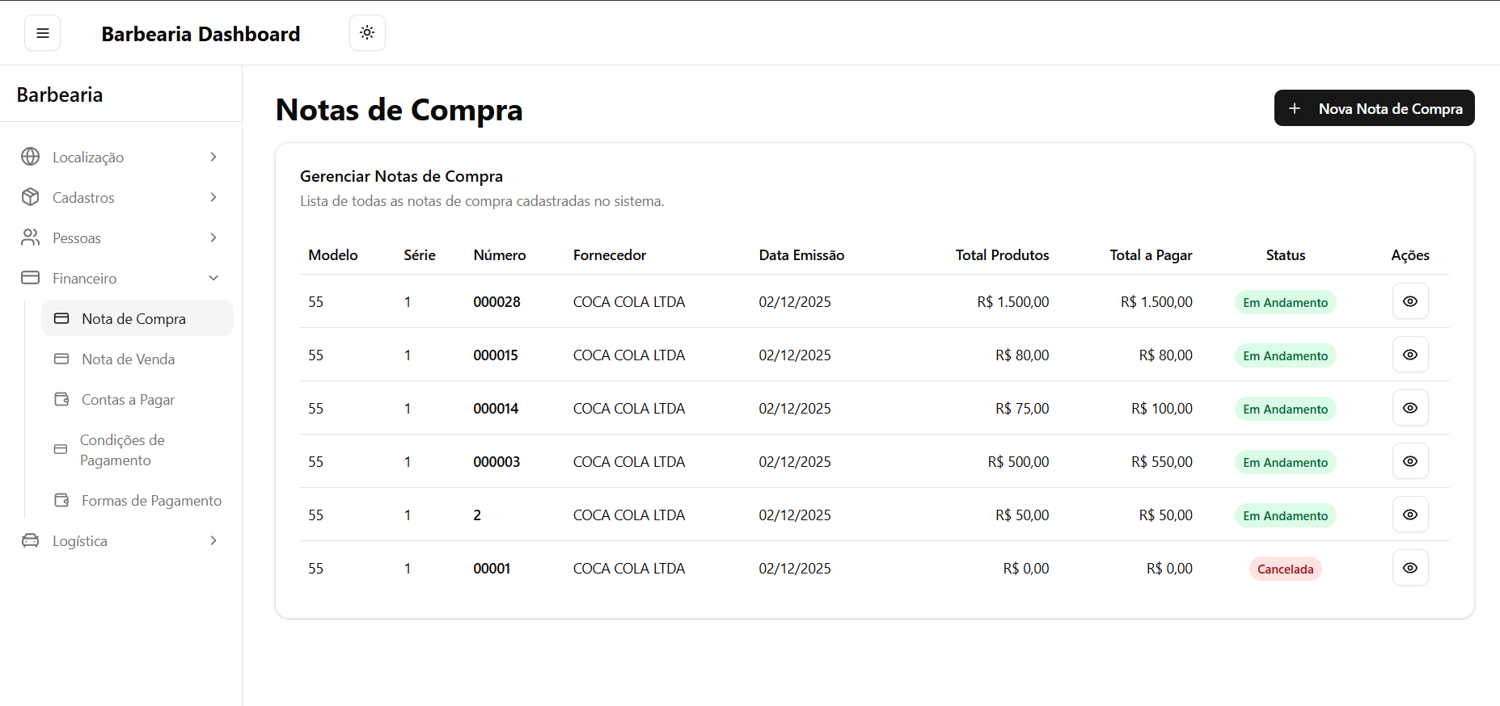

Cadastro

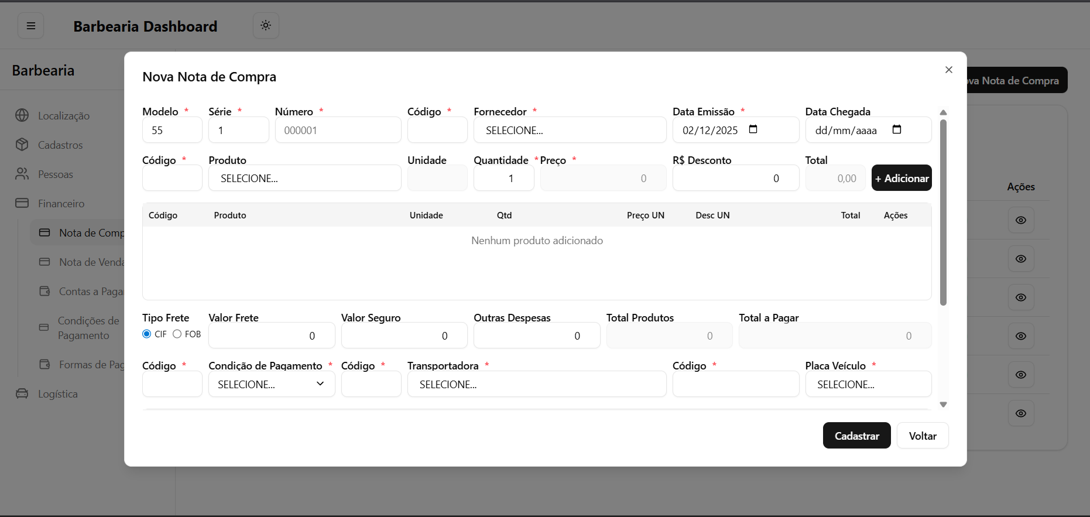

Dicionário de Dados

|  |  |  |
| --- | --- | --- |
| Item | Tipo | Observação |
| Data de Criação | Data | Dado gerado pelo sistema quando cadastrado. |
| Data Ult. Alteração | Data | Dado gerado pelo sistema quando alterado. |
| Modelo | Numérico | Dado obrigatório, chave primária. |
| Série | Numérico | Dado obrigatório, chave primária. |
| Número Nota | Numérico | Dado obrigatório, chave primária. |
| Código Fornecedor | Numérico | Dado obrigatório, chave primária. |
| Data Emissão | Data | Dado obrigatório. |
| Data Chegada | Data | Dado obrigatório |
| Tipo Frete | Seleção | Dado obrigatório |
| Valor Frete | Numérico | Pode ser nulo. |
| Valor Seguro | Numérico | Pode ser nulo. |
| Outras Despesas | Numérico | Pode ser nulo. |
| Total Produtos | Numérico | Dado obrigatório |
| Total Pagar | Numérico | Dado obrigatório |
| Cód. Cond. Pagto. | Numérico | Dado obrigatório, chave estrangeira. |
| Observação | Texto | Pode ser nulo. |
| Data Cancelamento | Data | Pode ser nulo. |
| Usuário | Texto | Dado obrigatório, máx. 50 caracteres. |

Tabela notaCompra_produto:

|  |  |  |
| --- | --- | --- |
| Item | Tipo | Observação |
| Código Fornecedor | Numérico | Dado obrigatório, chave primária. |
| Código Produto | Numérico | Dado obrigatório, chave primária |
| Modelo | Numérico | Dado obrigatório, chave primária. |
| Série | Numérico | Dado obrigatório, chave primária. |
| Número Nota | Numérico | Dado obrigatório, chave primária. |
| Quantidade Produto | Numérico | Dado obrigatório, com até 4 casas decimais. |
| Preço Produto | Numérico | Dado obrigatório, com até 4 casas decimais |
| Custo Médio | Numérico | Dado obrigatório, com até 4 casas decimais |
| Rateio | Numérico | Pode ser nulo. |
| Desconto | Numérico | Pode ser nulo. |

Diagrama de classe

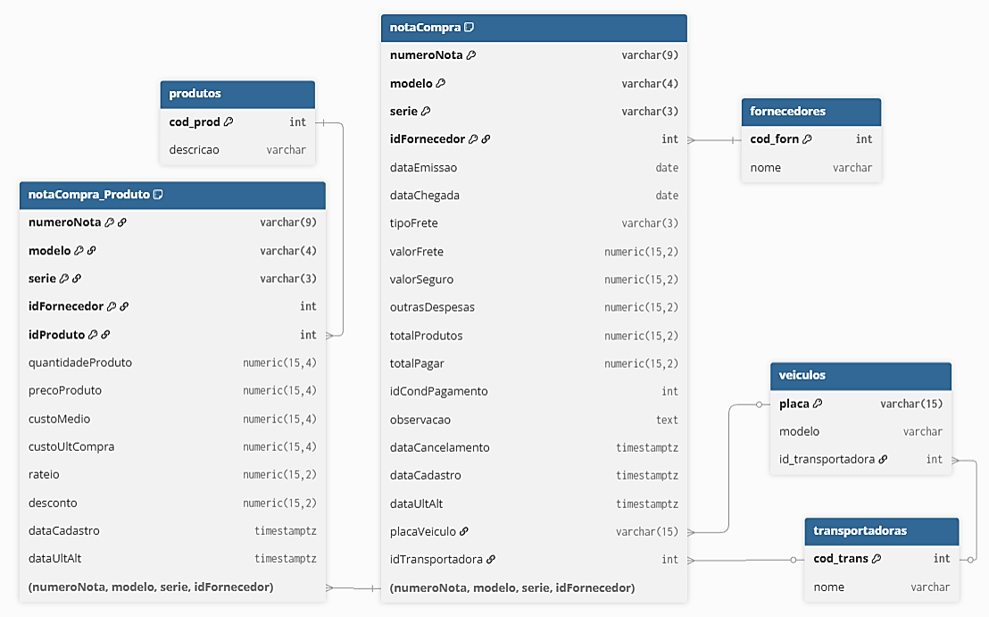

Diagrama de sequência

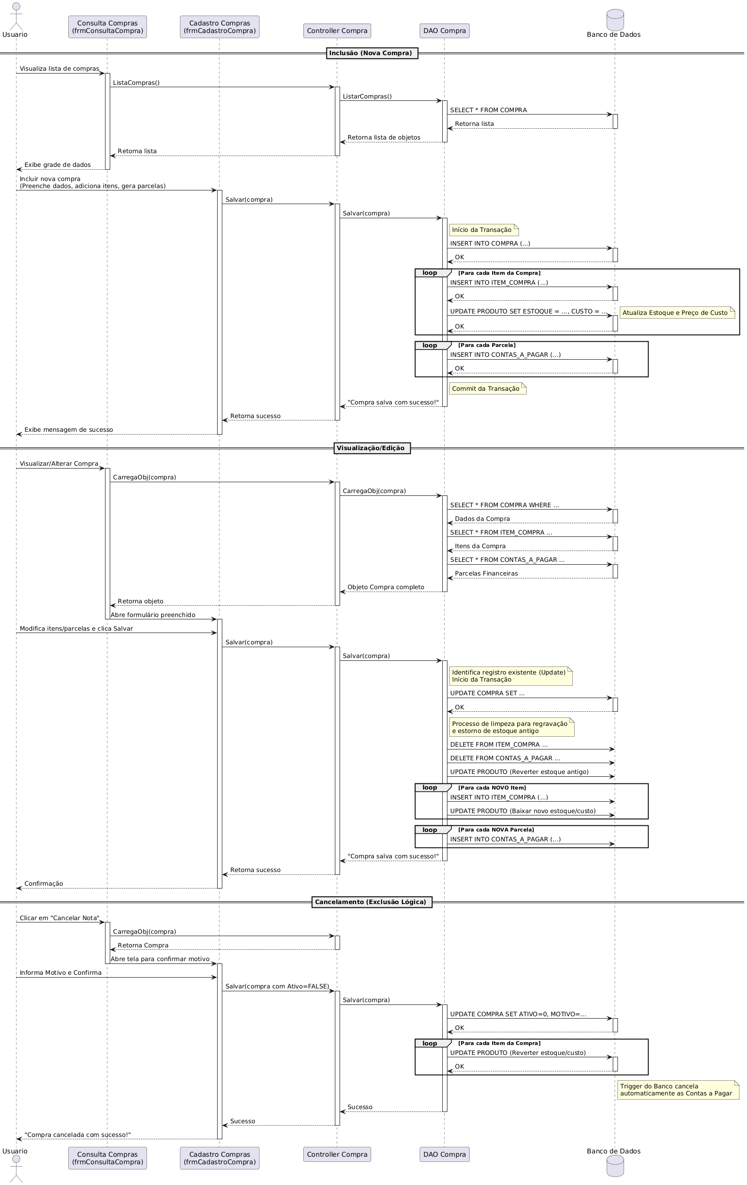

5.17. NOTA DE VENDA

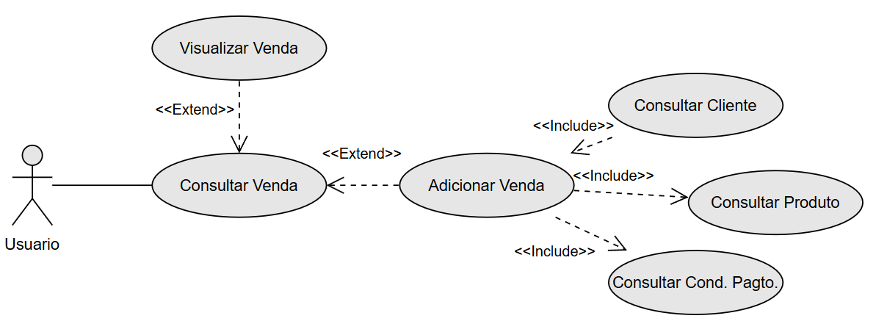

Descrição do Caso de Uso

Regras de negócio

RN001: O sistema não permite que a mesma nota seja cadastrada duas vezes;

RN002: O sistema não permite a exclusão de uma nota;

RN003: Uma nota só pode ser cancelada se não existir parcelas recebidas;

RN004: Os campos da nota só serão liberados quando for verificado que não existe uma nota igual já cadastrada;

RN005: É necessário adicionar ao menos um produto na nota de venda para salvar;

RN006: O produto só é adicionado se houver estoque.

Nome do Caso de Uso

Gerenciar Nota de Venda.

Atores

Usuário.

Pós-condição

Possibilitar o cadastro de Nota de Venda.

Ativação:

Clicar no item de Menu “Nota de Venda”.

Fluxo principal: Consultar Nota de Compra

1. O sistema exibe um menu com a opção “Nota de Venda”.

2. O usuário seleciona a opção “Nota de Venda”.

3. O sistema apresenta uma lista de notas de compra com os campos: Modelo, Número, Série, Código Cliente, Cliente, Data Emissão e Data Cancelamento.

4. O caso de uso é encerrado.

Fluxo alternativo: Adicionar Nota de Venda

1. O sistema apresenta a opção “Nova Nota de Venda”;

2. O usuário seleciona a opção “Nova Nota de Venda”;

3. O sistema redireciona o usuário para o formulário de inserir Nota de Venda com as opções “Salvar” e “Sair”;

4. O usuário altera os seguintes campos: Modelo, Série, Número, Código Cliente, Código Produto, Quantidade, Preço Venda, Desconto, Código Transportadora, Veículo, Observação;

5. O usuário seleciona o botão “Salvar”. E1, E2.;

6. O caso de uso é encerrado.

Visualizar Nota de Venda

1. O sistema apresenta a opção “Visualizar”;

2. O usuário seleciona a opção “Visualizar”;

3. O sistema redireciona o usuário para o formulário de edição com a opções “Fechar” e “Cancelar Nota”

4. O usuário visualiza todos os campos.

5. O usuário seleciona o botão “Fechar”;

6. O caso de uso é encerrado.

Fluxo de Exceção

E1 - O usuário não insere um campo obrigatório

O usuário não insere um campo obrigatório;

O sistema exibe um aviso nos campos inválidos.

E2 - O usuário insere uma Nota de Venda já cadastrada

O usuário insere uma Nota de Venda já existente no sistema;

O sistema exibe a seguinte mensagem: Nota de Venda já cadastrado.

E3 - O usuário tenta cancelar uma nota que uma parcela já foi paga

O usuário seleciona a opção cancelar;

O sistema mostra um erro.

Prototipagem

Consulta

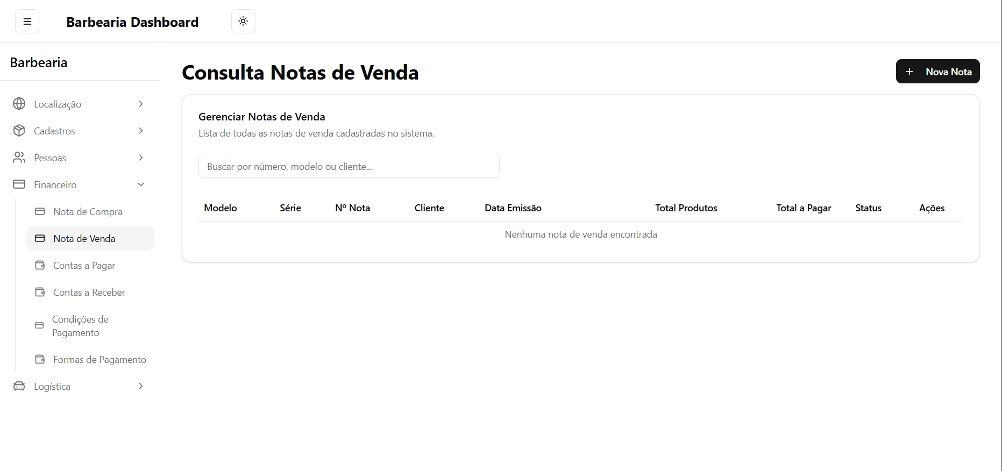

Cadastro

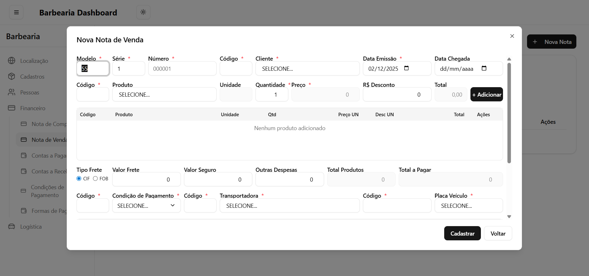

Dicionário de dados

|  |  |  |
| --- | --- | --- |
| Item | Tipo | Observação |
| Data Emissão | Data | Dado obrigatório. |
| Modelo | Numérico | Dado obrigatório, chave primária. |
| Série | Numérico | Dado obrigatório, chave primária. |
| Número Nota | Numérico | Dado obrigatório, chave primária. |
| Código Cliente | Numérico | Dado obrigatório, chave primária. |
| Total Produtos | Numérico | Dado obrigatório |
| Total Pagar | Numérico | Dado obrigatório |
| Código Cond. Pagamento | Numérico | Dado obrigatório, chave estrangeira. |
| Observação | Texto | Pode ser nulo. |
| Data de Criação | Data | Dado gerado pelo sistema quando cadastrado. |
| Data Ult. Alteração | Data | Dado gerado pelo sistema quando alterado. |

Tabela notaVenda_produto:

|  |  |  |
| --- | --- | --- |
| Item | Tipo | Observação |
| Código Cliente | Numérico | Dado obrigatório, chave primária. |
| Código Produto | Numérico | Dado obrigatório, chave primária |
| Modelo | Numérico | Dado obrigatório, chave primária. |
| Série | Numérico | Dado obrigatório, chave primária. |
| Número Nota | Numérico | Dado obrigatório, chave primária. |
| Quantidade Produto | Numérico | Dado obrigatório, com até 4 casas decimais. |
| Preço Produto | Numérico | Dado obrigatório, com até 4 casas decimais |
| Desconto | Numérico | Pode ser nulo. |

Diagrama de classe

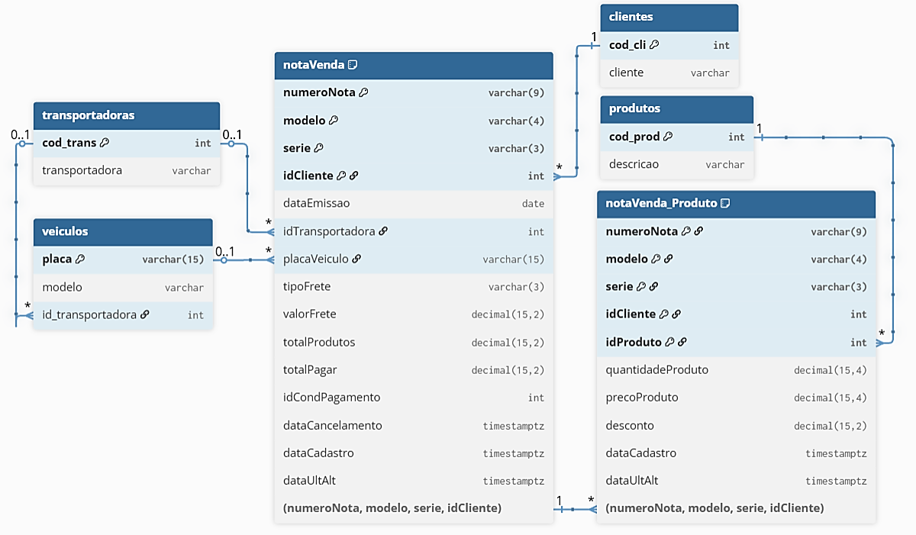

Diagrama de sequência

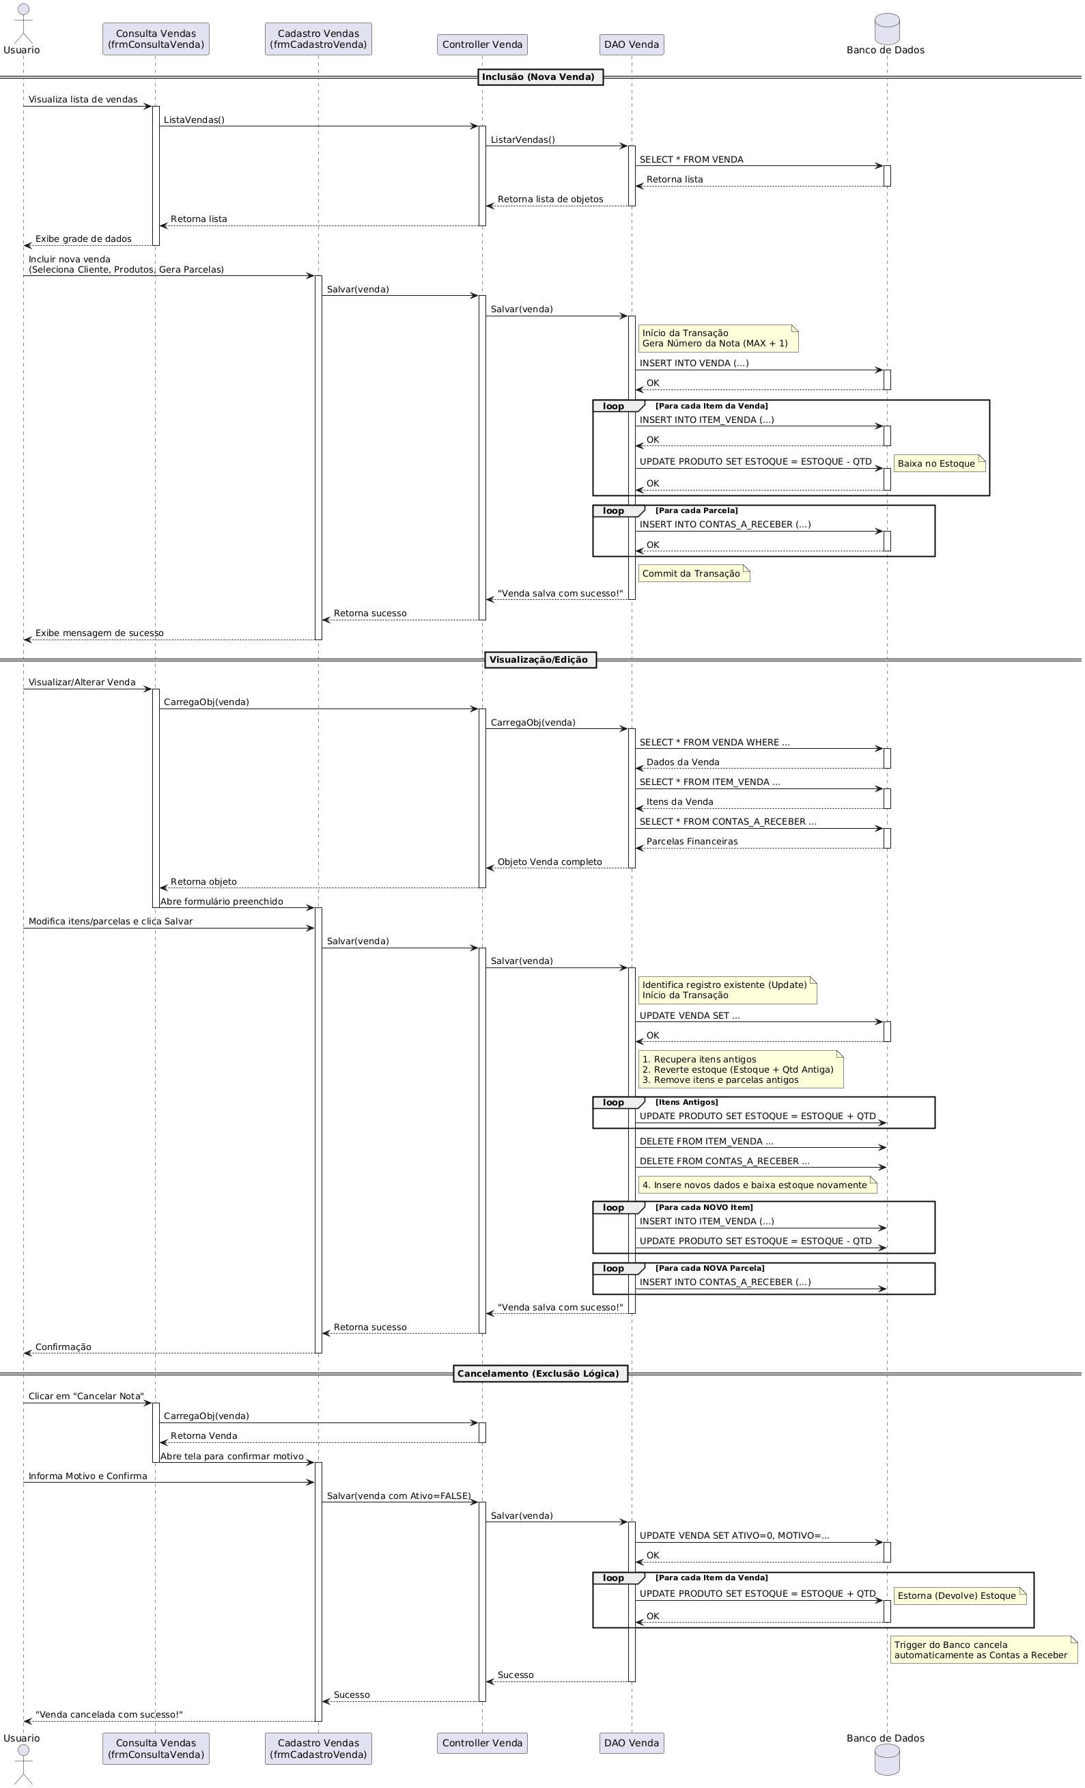

5.18. CONTAS A PAGAR

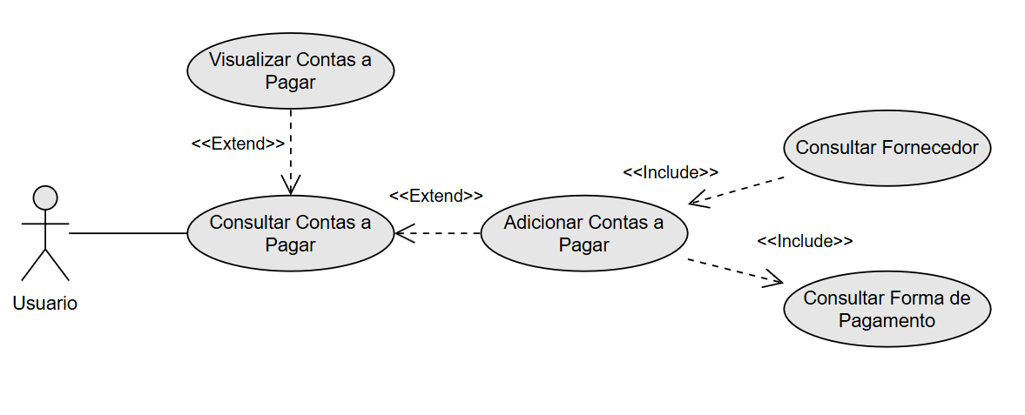

Descrição do Caso de Uso

Regras de negócio

RN001: O sistema não permite que a mesma conta a pagar seja cadastrada duas vezes;

RN002: O sistema não permite a exclusão de uma conta a pagar;

RN003: Uma conta a pagar só pode ser cancelada se não existir nota de compra vinculada;

RN004: Uma conta a pagar só pode ser paga caso não esteja cancelada;

Nome do Caso de Uso

Gerenciar Contas a Pagar.

Atores

Usuário.

Pós-condição

Possibilitar cadastro de contas a pagar por cadastro manual e gerado por notas.

Ativação:

Clicar no item de Menu “Contas a pagar”.

Fluxo principal: Consultar Contas a pagar

1. O sistema exibe um menu com a opção “Contas a pagar”.

2. O usuário seleciona a opção “Contas a pagar”.

3. O sistema apresenta uma lista de Contas a pagar com os campos: Modelo, Número, Série, Código Fornecedor, Fornecedor Parcela, Valor Parcela, Data Vencimento, Data Pagamento e Data Cancelamento e Ações.

4. O caso de uso é encerrado.

Fluxo alternativo: Adicionar Contas a pagar

1. O sistema apresenta a opção “Nova Contas a pagar”;

2. O usuário seleciona a opção “Nova Contas a pagar”;

3. O sistema redireciona o usuário para o formulário de Nova Contas a pagar com as opções “Sair” e “Salvar”;

4. O usuário altera os seguintes campos: Número, Modelo, Série, Código Fornecedor, Código Forma de Pagamento, Parcela, Valor Parcela Data Vencimento, Data Pagamento, Juros, Multa, Desconto e Observação;

5. O usuário seleciona o botão “Salvar”. E1, E2.;

6. O caso de uso é encerrado.

Visualizar Contas a pagar

1. O sistema apresenta a opção “Visualizar”;

2. O usuário seleciona a opção “Visualizar”;

3. O sistema redireciona o usuário para o formulário de edição com a opções “Fechar” e “Cancelar Nota”

4. O usuário visualiza todos os campos.

5. O usuário seleciona o botão “Sair”;

6. O caso de uso é encerrado.

Fluxo de Exceção

E1 - O usuário não insere um campo obrigatório

1. O usuário não insere um campo obrigatório;

2. O sistema exibe um aviso nos campos obrigatórios.

E2 - O usuário insere uma conta a pagar já cadastrada

1. O usuário insere uma conta a pagar já cadastrada;

2. O sistema bloqueia os campos abaixo.

E3 - O usuário tenta cancelar uma conta a pagar vinculada com uma nota

1. O usuário seleciona a opção cancelar;

2. O sistema mostra um erro.

Prototipagem

Consulta

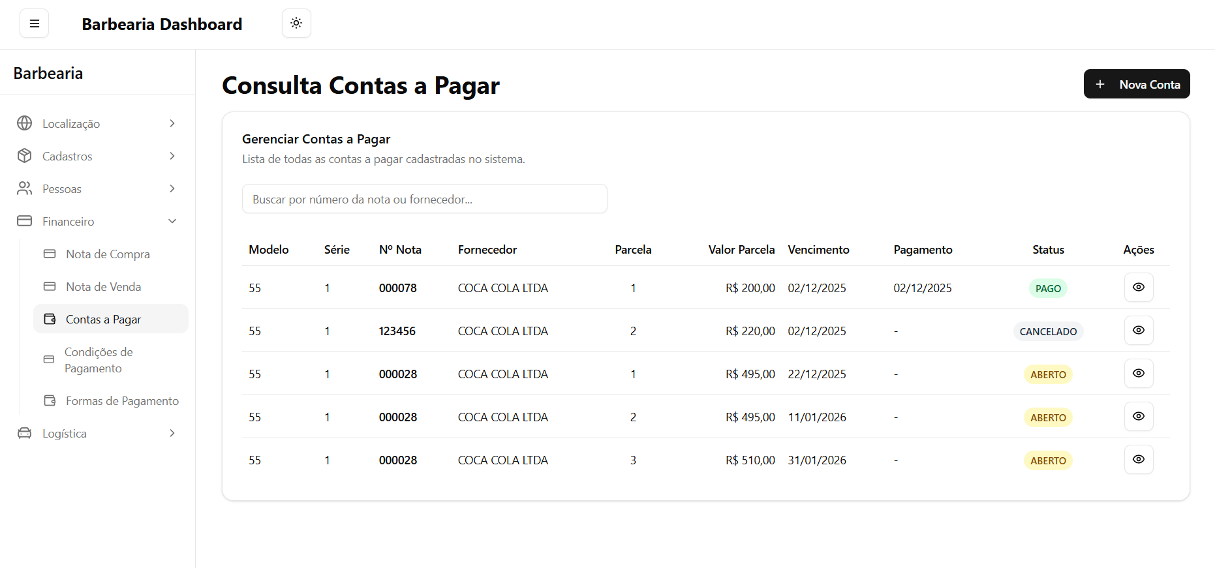

Cadastro

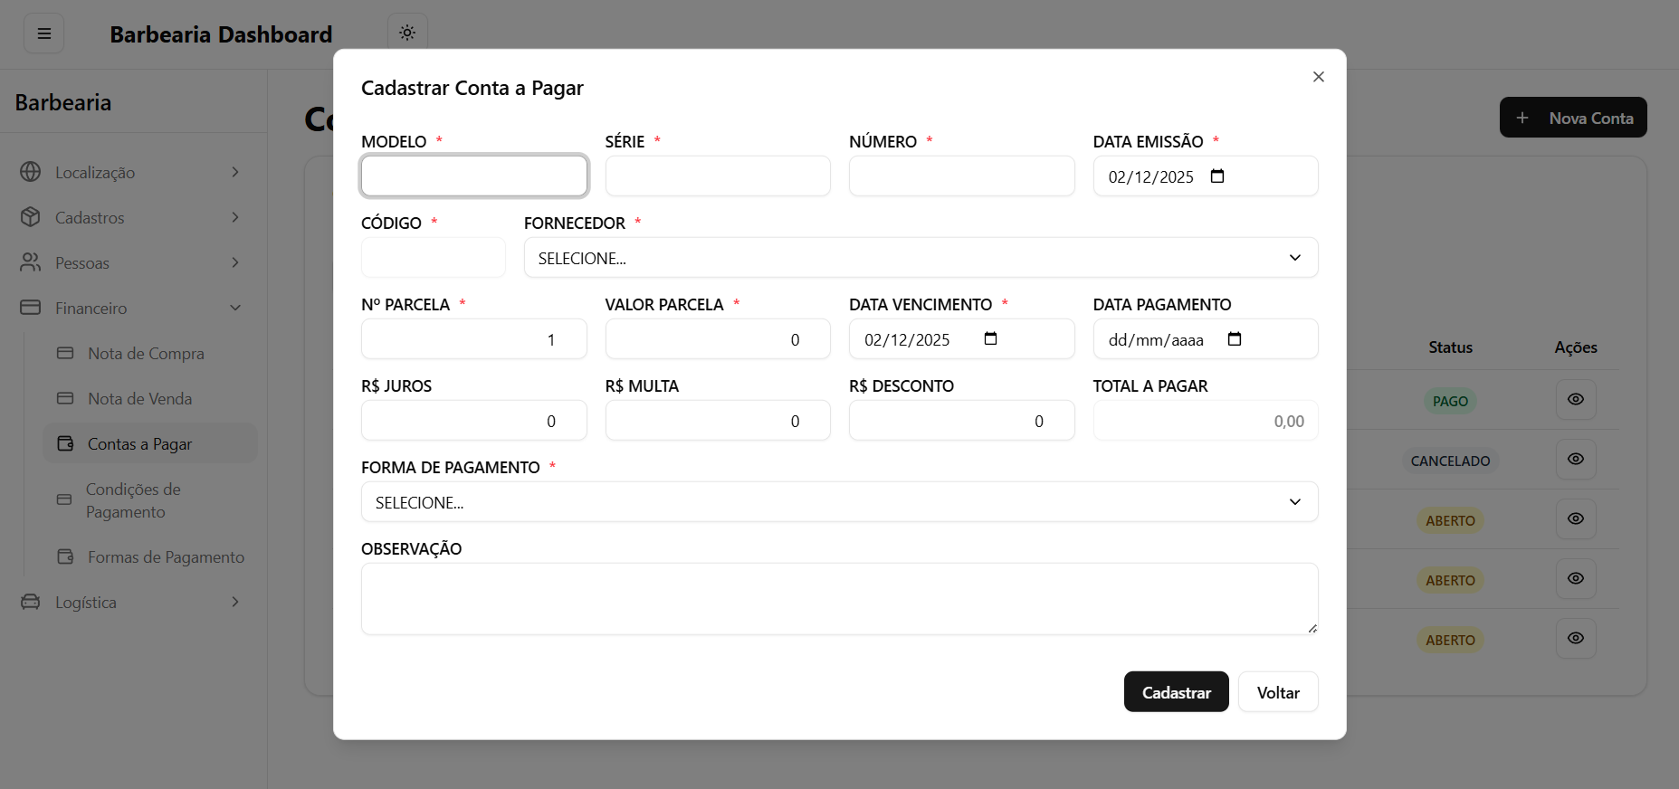

Dicionário de dados

|  |  |  |
| --- | --- | --- |
| Item | Tipo | Observação |
| Ativo | Seleção | Dado obrigatório (Ativo ou Inativo) |
| Data Emissão | Data | Dado obrigatório. |
| Modelo | Numérico | Dado obrigatório, chave primária. |
| Série | Numérico | Dado obrigatório, chave primária. |
| Número | Numérico | Dado obrigatório, chave primária. |
| Código Fornecedor | Numérico | Dado obrigatório, chave primária. |
| Código Forma Pagamento | Numérico | Dado obrigatório, chave estrangeira. |
| Parcela | Numérico | Dado obrigatório |
| Valor Parcela | Numérico | Dado obrigatório |
| Data Vencimento | Data | Dado Obrigatório. |
| Data Pagamento | Data | Pode ser nulo. |
| Juros | Numérico | Pode ser nulo. |
| Multa | Numérico | Pode ser nulo. |
| Desconto | Numérico | Pode ser nulo. |
| Observação | Texto | Pode ser nulo. |

Diagrama de classe

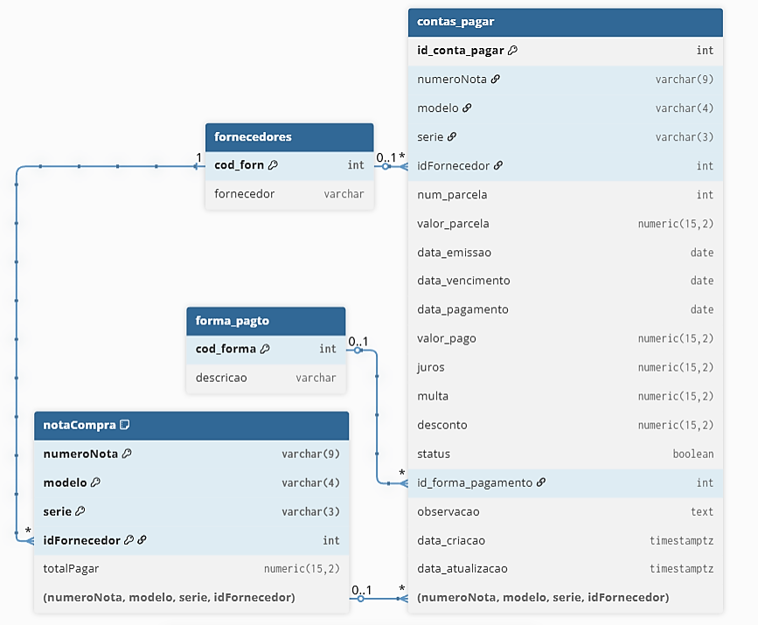

Diagrama de sequência

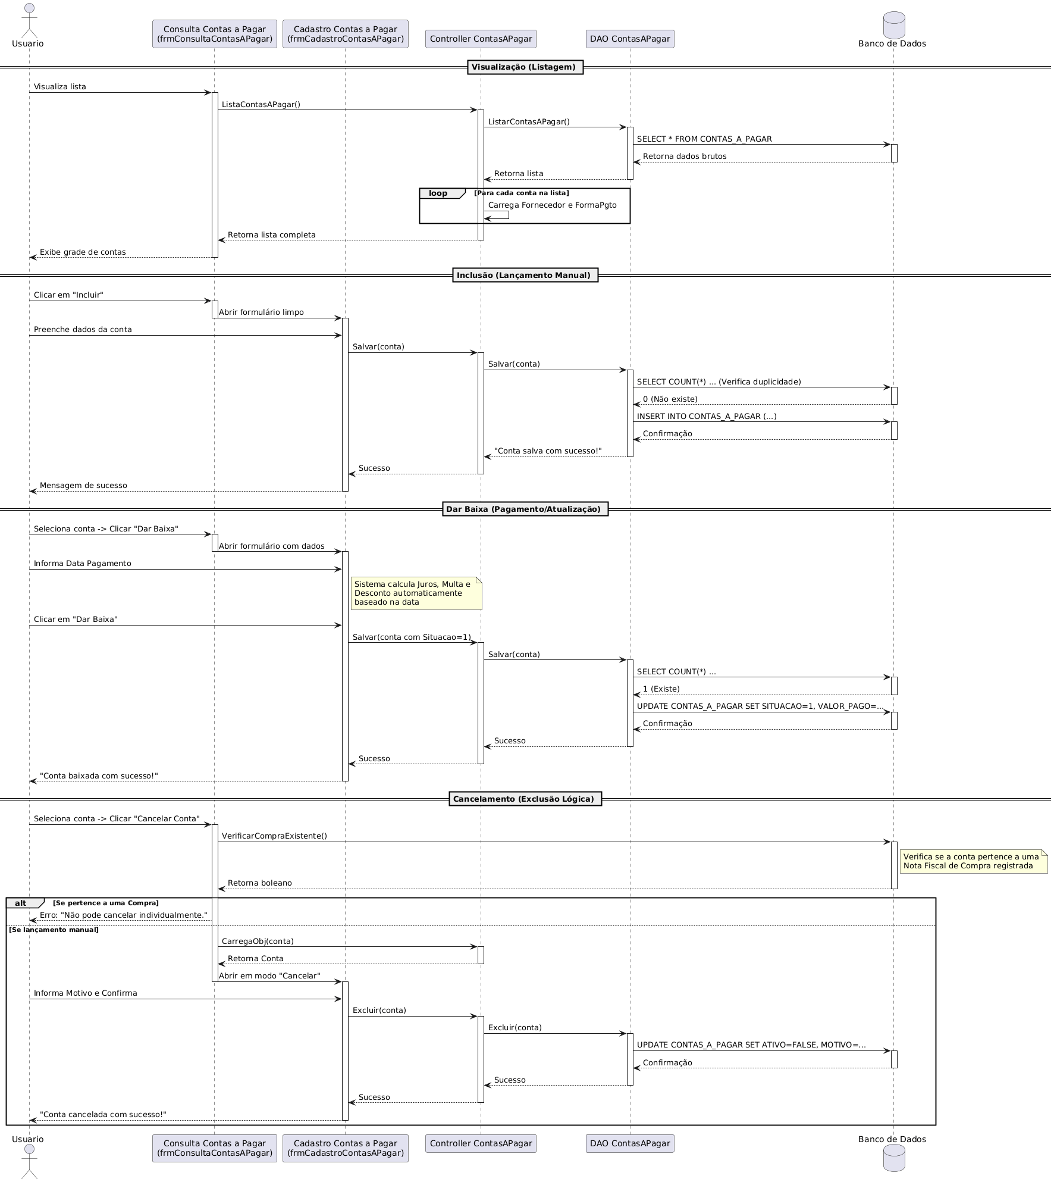

5.19. CONTAS A RECEBER

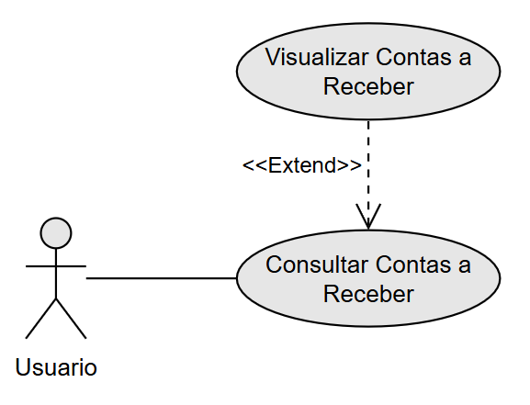

Descrição do Caso de Uso

Regras de negócio

RN001: O sistema não permite que a mesma conta a receber seja cadastrada duas vezes;

RN002: O sistema não permite a exclusão de uma conta a receber;

RN003: Uma conta a receber só pode ser cancelada se não existir nota de venda ou serviço vinculada;

RN005: Uma conta a receber só pode ser paga caso não esteja cancelada;

RN006: Só é possível adicionar uma conta a receber a partir de uma nota de venda.

Nome do Caso de Uso

Gerenciar Contas a receber.

Atores

Usuário.

Pós-condição

Possibilitar cadastro de contas a receber gerado por notas.

Ativação

Clicar no item de Menu “Contas a receber”.

Fluxo Principal

Consultar Conta a receber

1. O sistema exibe um menu com a opção “Contas a receber”.

2. O usuário seleciona a opção “Contas a receber”.

3. O sistema apresenta uma lista de Contas a Receber com os campos: Modelo, Série, Número, Código Cliente, Cliente, Parcela, Valor, Data Vencimento, Data Pagamento e Data Cancelamento e Ações.

4. O caso de uso é encerrado.

Fluxo Alternativo

Adicionar Contas a Receber

1. Só é possível adicionar uma conta a receber a partir de uma nota de serviço, venda ou ordem de serviço.

Visualizar Contas a Receber

1. O sistema apresenta a opção “Visualizar”;

2. O usuário seleciona a opção “Visualizar”;

3. O sistema redireciona o usuário para o formulário de edição com as opções “Fechar” e “Salvar”;

4. O usuário visualiza todos os campos.

5. O usuário seleciona o botão “Fechar”;

6. O caso de uso é encerrado.

Fluxo de Exceção

E1 - O usuário não insere um campo obrigatório

1. O usuário não insere um campo obrigatório;

2. O sistema exibe um aviso nos campos obrigatórios.

E2 - O usuário insere uma conta a receber já cadastrada

1. O usuário insere uma conta a receber já cadastrada;

2. O sistema bloqueia os campos abaixo.

E3 - O usuário tenta cancelar uma conta a receber vinculada com uma nota

1. O usuário seleciona a opção cancelar;

2. O sistema mostra um erro.

Prototipagem

Consulta

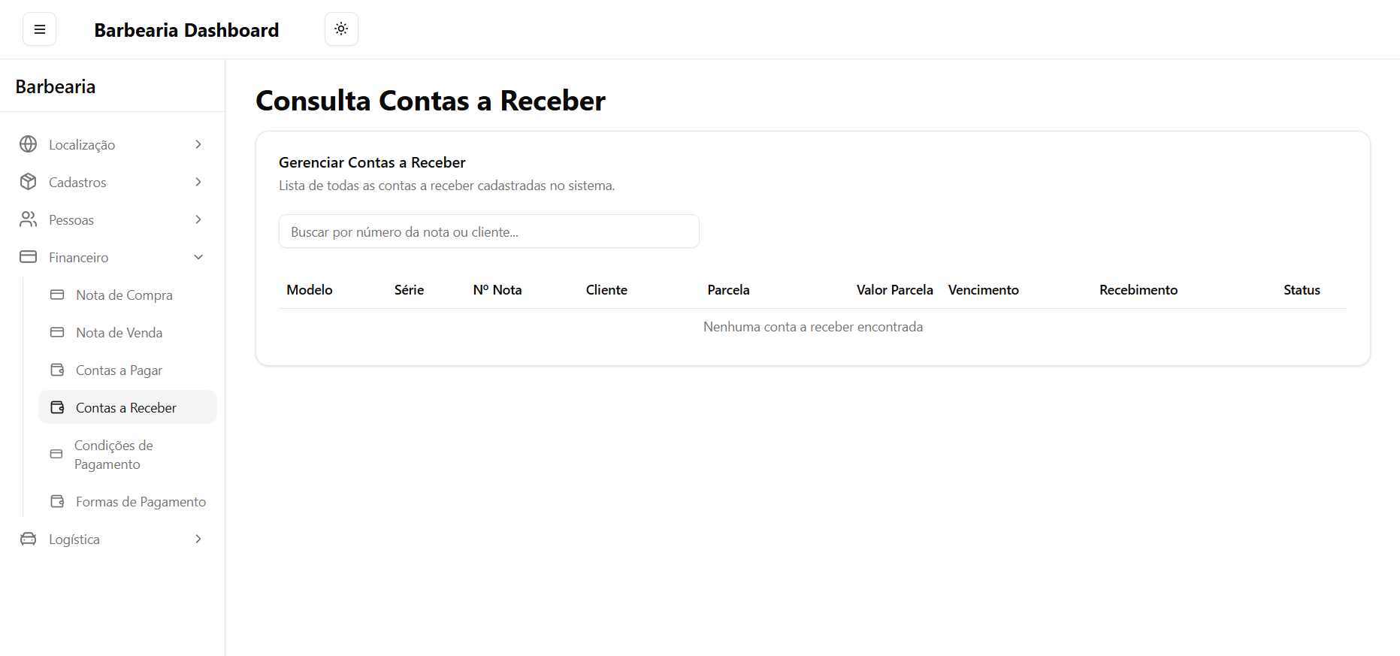

Dicionário de dados

|  |  |  |
| --- | --- | --- |
| Item | Tipo | Observação |
| Modelo | Numérico | Dado obrigatório, chave primária. |
| Série | Numérico | Dado obrigatório, chave primária. |
| Número | Numérico | Dado obrigatório, chave primária. |
| Código Cliente | Numérico | Dado obrigatório, chave primária. |
| Data Emissão | Data | Dado obrigatório. |
| Parcela | Numérico | Dado obrigatório |
| Valor Parcela | Numérico | Dado obrigatório |
| Data Vencimento | Data | Dado Obrigatório. |
| Data Pagamento | Data | Dado Obrigatório. |
| Juros | Numérico | Pode ser nulo. |
| Multa | Numérico | Pode ser nulo. |
| Desconto | Numérico | Pode ser nulo. |
| Observação | Texto | Pode ser nulo. |

Diagrama de classe

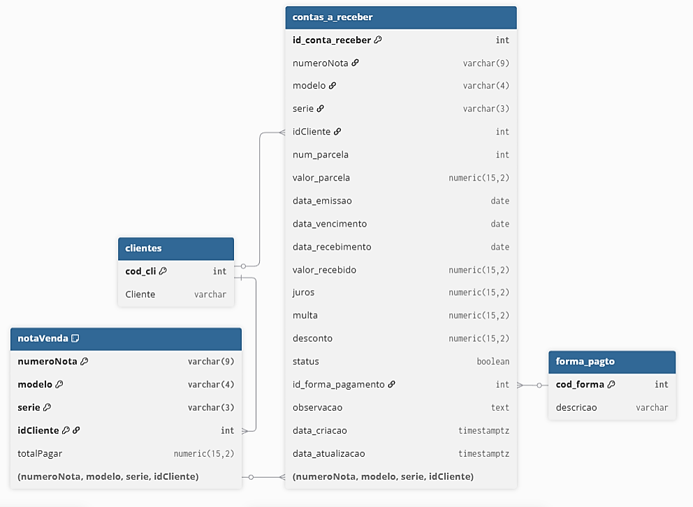

Diagrama de sequência

